ACTA APROBADA
SESIÓN ORDINARIA No. 2992
FECHA: Miércoles 05 de octubre de 2016
HORA: 7:30 a.m.
LUGAR: SALA DEL CONSEJO INSTITUCIONAL
PRESENTES
Dr. Julio Calvo Alvarado Presidente y Rector
Dr. Bernal Martínez Gutiérrez Profesor del ITCR
MSc. Jorge Chaves Arce Profesor del ITCR
Máster Jorge Carmona Chaves Funcionario Administrativo del ITCR
Sr. William Boniche Gutiérrez Estudiante del ITCR
Sr. Henry Alfaro Arias Estudiante del ITCR
Sr. Eddie Gómez Serrano Estudiante del ITCR
Ing. Carlos Roberto Acuña Esquivel Representante de los Egresados
Máster María Estrada Sánchez Profesora del ITCR
Ing. Alexander Valerín Castro Funcionario Administrativo del ITCR
Dr. Tomás Guzmán Hernández Representante Docente Sede Regional y Centro Académico
AUSENTES:
Lic. William Buckley Buckley Profesor del ITCR
FUNCIONARIOS
Lic. Isidro Álvarez Salazar Auditor Interno
Licda. Bertalía Sánchez Salas Directora Ejecutiva de la Secretaría
del Consejo Institucional
ÍNDICE
PÁGINA
ASUNTOS DE TRÁMITE
ARTÍCULO 1. Aprobación de Agenda | 2
ARTÍCULO 2. Aprobación de las Actas 2990 y 2991 | 3
ARTÍCULO 3. Informe de Correspondencia (documento anexo) | 3
ARTÍCULO 4. Seguimiento de Ejecución de acuerdos tomados por el Consejo Institucional al 30 de setiembre de 2016 | 13
ARTÍCULO 5. Informe de Rectoría | 16
ARTÍCULO 6. Propuestas de Comisiones | 27
ARTÍCULO 7. Propuestas de miembros del Consejo Institucional | 27
ASUNTOS DE FONDO
ARTÍCULO 8. Plazas Nuevas Renovación y Reconversión Fondos del Sistema 2017 (A cargo de la Comisión de Planificación y Administración) | 28
ARTÍCULO 9. Presupuesto Ordinario 2017 y Vinculación con el Plan Anual Operativo (A cargo de la Comisión de Planificación y Administración) | 38
ARTÍCULO 10. Pronunciamiento del Consejo Institucional sobre el Proyecto de Ley “Adición de un nuevo Capítulo XII a la Ley Contratación Administrativa”; Expediente No. 19.775 (A cargo de la Presidencia) | 62
ASUNTOS DE FORO
ARTÍCULO 11. Estrategia Atracción, Inserción y Permanencia de las mujeres en la Ingeniería, a ser presentado por la Dra. Claudia Madrizova (A cargo de la Presidencia) | 66
ASUNTOS DE VARIOS
ARTÍCULO 12. Solicitud de incorporación de Fe Erratas, a propuesta Presupuesto Ordinario 2017 | 80
ARTÍCULO 13. Informe de la Auditoría Interna sobre Residencias Estudiantiles | 80
ARTÍCULO 14. Alcances y productos a generar en las Comisiones Especiales del Consejo Institucional | 80
ARTÍCULO 15. Solicitud de los criterios de Proyectos Ley | 80
ARTÍCULO 16. Propuesta de competitividad sector industrial | 80
El señor Julio Calvo Alvarado, quien preside, inicia la sesión a las siete horas con cuarenta y cinco minutos de la mañana, con la presencia del Ing. Jorge Chaves, Sr. William Boniche, Sr. Henry Alfaro, Ing. Alexander Valerín, Dr. Bernal Martínez, Ing. Carlos Roberto Acuña, Ing. Jorge Carmona, Máster María Estrada y Dr. Tomás Guzmán.
CAPÍTULO DE AGENDA
NOTA: El señor Alexander Valerín se retira de la Sesión a las 7:50 am.
ARTÍCULO 1. Aprobación de la Agenda
El señor Julio Calvo somete a votación la agenda del día y se obtiene el siguiente resultado: 9 votos a favor, 0 en contra.
La discusión de este punto consta en el archivo digital de la Sesión No. 2992.
NOTA: Se presenta a la Sesión, a las 7:52 am., el señor Eddie Gómez.
NOTA: El señor Alexander Valerín ingresa a la Sesión a las 7:52 am.
Por lo tanto, la agenda se aprueba de la siguiente manera:
ASUNTOS DE TRÁMITE
Asistencia
- Aprobación de Agenda
- Aprobación de las Actas 2990 y 2991
- Informe de Correspondencia (documento anexo)
- Seguimiento de Ejecución de acuerdos tomados por el Consejo Institucional al 30 de setiembre de 2016
- Informes de Rectoría
- Propuestas de Comisiones
- Propuestas de miembros del Consejo Institucional
ASUNTOS DE FONDO
- Plazas Nuevas Renovación y Reconversión financiadas con Fondos del Sistema 2047 (A cargo de la Comisión de Planificación y Administración)
- Presupuesto Ordinario 2017 y Vinculación con el Plan Anual Operativo (A cargo de la Comisión de Planificación y Administración)
- Pronunciamiento del Consejo Institucional sobre el Proyecto de Ley “Adición de un nuevo Capítulo XII a la Ley Contratación Administrativa, Ley No. 7494, para crear la Autoridad Nacional la Contratación Administrativa”, Expediente No. 19.775 (A cargo de la Presidencia)
ASUNTOS DE FORO
- Estrategia Atracción, Inserción y permanencia de las mujeres en la Ingeniería. (A cargo de la Presidencia)
ASUNTOS DE VARIOS
ARTÍCULO 2. Aprobación de las Actas 2990 y 2991
Acta 2990
El señor Julio Calvo somete a votación el Acta 2990, sin ninguna observación y se obtiene el siguiente resultado: 11 votos a favor, 0 en contra.
La discusión de este punto consta en el archivo digital de la Sesión No. 2992.
Acta 2991
El señor Julio Calvo somete a votación el acta 2991, sin ninguna observación y se obtiene el siguiente resultado: 8 votos a favor, 0 en contra.
NOTA: En el momento de la votación del acta encontraban 11 personas presente; sin embargo, el sistema registra únicamente 8 votos, en apariencia algunas personas omitieron votar por error involuntario.
La discusión de este punto consta en el archivo digital de la Sesión No. 2992.
CAPITULO DE CORRESPONDENCIA
ARTÍCULO 3. Informe de Correspondencia (documento anexo)
La señora Bertalía Sánchez da a conocer la correspondencia recibida por la Secretaría del Consejo Institucional, la cual incluye:
Correspondencia remitida al Presidente del Consejo Institucional:
- VIESA-1371-2016, Memorando con fecha de recibido 27 de setiembre del 2016, suscrito por la Dra. Claudia Madrizova, Vicerrectora de Vida Estudiantil y Servicios Académicos, dirigido al Dr. Julio Calvo, Presidente del Consejo Institucional, en el remite información sobre la “Descripción, justificación y criterios para la incorporación de las subpartidas” “Becas Complementarias Taller Infantil” y “Apoyo retiros totales y parciales”. (SCI- 3701-09-2016).
Se toma nota. Se Traslada a la Comisión de Planificación y Administración
- CTE-54-2016, Memorando con fecha de recibido 27 de setiembre de 2016, suscrito por la Licda. Silma Elisa Bolaños, Jefa de Área de la Asamblea Legislativa, dirigido al Dr. Julio Calvo, Rector, en el cual solicita criterio sobre el Proyecto de “Ley de Financiamiento permanente para la Organización y Desarrollo de las Olimpiadas Científicas Costarricenses de Ciencias Biológicas, Química y Física y de la participación en olimpiadas internacionales de Biología, Física y Química”, Expediente No. 19.801 (SCI- 3700-09-2016).
Se toma nota. Se Traslada a las Escuelas de Química, Física, Biología y Ciencias Naturales y Exactas de San Carlos
- RH-997-2016, Memorando con fecha de recibido 27 de setiembre de 2016, suscrito por el MBA. Harold Blanco Leitón, Director Departamento de Recursos Humanos, dirigido al Dr. Julio Calvo, Presidente del Consejo Institucional, en el cual solicita un espacio en la agenda para el próximo mes de octubre del presente año, con el objetivo de exponer sobre la implementación del Modelo de Competencias. (SCI- 3700-09-2016).
Se toma nota. Se Traslada a la Comisión de Planificación y Administración
- VIESA-1398-2016, Memorando con fecha de recibido 29 de setiembre del 2016, suscrito por la Dra. Claudia Madrizova, Vicerrectora de Vida Estudiantil y Servicios Académicos, dirigido al Dr. Julio Calvo, Presidente del Consejo Institucional, en el cual remite observaciones a la “Interpretación de los Artículos del Estatuto Orgánico del ITCR, relacionados con el cálculo de la Representación Estudiantil en los órganos de toma de decisiones”. (SCI- 3722-09-2016).
Se toma nota. Se traslada a la Comisión de Estatuto Orgánico
- EE-525-2016, Memorando con fecha de recibido 29 de setiembre del 2016, suscrito por el Ing. Francisco Navarro Henríquez, Director de la Escuela de Ingeniería Electrónica, dirigido al Dr. Julio Calvo, Presidente del Consejo Institucional, en el cual transcribe el acuerdo tomado por el Consejo de Escuela de Ingeniería Electrónica, en la Sesión Ordinaria No.17-2016, artículo 15. Se acuerda avalar que las Áreas Académicas de Ingeniería Mecatrónica e Ingeniería en Computadores, sigan formando parte de la Escuela de Ingeniería Electrónica. Comunicar acuerdo al Consejo Institucional que como órgano competente en la toma de decisiones, se pronuncie sobre el este tema. (SCI- 3723-09-2016).
Se toma nota. Se traslada a la Comisión de Estatuto Orgánico
- VIE-667-16, Memorando con fecha de recibido 30 de setiembre de 2016, suscrito por la Dra. Paola Vega Castillo, Presidente del Consejo de Investigación y Extensión, dirigido al Dr. Julio Calvo, Presidente del Consejo Institucional, en el cual transcribe el acuerdo del Consejo de Investigación y Extensión, en la continuación de la Sesión Ordinaria No.29-2016, artículo 18 del 26 de setiembre del 2016, en el que se acuerda avalar la propuesta de Reglamento General de Investigación, con el fin de ser elevado al Consejo Institucional para lo que corresponda. Z (SCI-3730-09-2016)
Se toma nota en el Seguimiento de Ejecución de los Acuerdos tomados por el Consejo Institucional. Se traslada a la Comisión de Asuntos Académicos y Estudiantiles
- AUDI-305-16, Memorando con fecha de recibido 30 de setiembre de 2016, suscrito por el Lic. Isidro Álvarez, Auditor Interno, dirigido al Dr. Julio Calvo, Presidente del Consejo Institucional, con copia al Dr. Bernal Martínez, Coordinador Comisión de Planificación y Administración, en el cual remite informe de asesoría AUDI-AS-008-2016 “Observaciones al Presupuesto Ordinario y vinculación con el Plan Anual Operativo 2017”, con fundamento en el inciso d, del artículo 22 de la Ley General de Control Interno y la norma 34 de la Normas de Presupuesto Institucionales. (SCI-3737-09-2016)
Se toma nota. Punto de agenda correspondiente
Correspondencia remitida al Consejo Institucional
- TIE-484-2016, Memorando con fecha de recibido 27 de setiembre de 2016, suscrito por el MA. Marvin Santos Varela, Presidente Tribunal Institucional Electoral, dirigido a la Licda. Bertalía Sánchez, Directora Ejecutiva Secretaría del Consejo Institucional, en el cual informa que el TIE en la Sesión Ordinaria No. 634-16, celebrada el miércoles 21 de setiembre del año en curso, revisó la consulta del Consejo Institucional remitida a la Comunidad mediante correo electrónico en la cual solicitan el criterio para la “Interpretación de los Artículos del Estatuto Orgánico del ITCR, relacionados con el cálculo de la Representación Estudiantil en los órganos de toma de decisiones”. Indica que el TIE realiza los procesos de elecciones según la normativa vigente y de acuerdo con los artículos relacionados con el cálculo de la Representación Estudiantil en los órganos de toma de decisiones, mantiene lo indicado en el oficio TIE-659-2015. (SCI- 3702-09-2016).
Se toma nota. Se traslada a la Comisión de Estatuto Orgánico
- FO-702-2016, Memorando con fecha de recibido 28 de setiembre de 2016, suscrito por el MSc. Rodolfo Canessa Mora, Director Escuela de Forestal, dirigido a la Licda. Bertalía Sánchez Salas, Directora Ejecutiva, Secretaría Consejo Institucional, en el cual remite Criterio al Proyecto de Ley “Autorización al Instituto Costarricense de Electricidad para el aprovechamiento de la Energía Geotérmica que se encuentra en Áreas Silvestres Protegidas Seleccionadas”, Expediente No. 19.233. (SCI- 3713-09-2016).
Se toma nota. Futuro punto de agenda
- AE-516-2016, Memorando con fecha de recibido 29 de setiembre de 2016, suscrito por Dr. Alejandro Masís, Director de la Escuela de Administración de Empresas, dirigido a la Licda. Bertalía Sánchez Salas, Directora Ejecutiva, Secretaría del Consejo Institucional, en el cual remite criterio al Proyecto de Ley “Adición de un nuevo Capítulo XII a la Ley de Contratación Administrativa, Ley 7494 para crear la Autoridad Nacional de Contratación Administrativa”, Expediente No. 19.775. (SCI- 3720-09-2016).
Se toma nota. Punto de agenda
- EB-674-2016, Memorando con fecha de recibido 29 de setiembre de 2016, suscrito por la MSc. Dora Flores Mora, Directora a.i Escuela de Biología, dirigido a la Licda. Bertalía Sánchez Salas, Directora Ejecutiva, Secretaría Consejo Institucional, en el cual remite criterio al Proyecto de Ley “Autorización al Instituto Costarricense de Electricidad para el aprovechamiento de la Energía Geotérmica que se encuentra en Áreas Silvestres Protegidas Seleccionadas”, Expediente No. 19.233. (SCI-3723-09-2016)
Se toma nota. Futuro punto de agenda
- ECS-295-16, Memorando con fecha de recibido 29 de setiembre de 2016, suscrito por la Dra. Martha Calderón Ferrey, Directora de la Escuela de Ciencias Sociales, dirigido a la Licda. Bertalía Sánchez Salas, Directora Ejecutiva, Secretaría Consejo Institucional, en el cual remite criterio al Proyecto de “Ley Reforma Parcial a la Ley Organiza del Colegio de Licenciados en Letras, Filosofía, Ciencias y Arte, N° 4770 del Colegio del 28 de octubre de 1972 y sus Reformas”, Expediente N° 19.772. (SCI-3723-09-2016)
Se toma nota. Futuro punto de agenda.
- DOP-269-2016, Memorando con fecha de recibido 30 de setiembre de 2016, suscrito por la MSc. Laura Pizarro Aguilar, Directora Departamento de Orientación y Psicología, dirigido a la Licda. Bertalía Sánchez Salas, Directora Ejecutiva, Secretaría Consejo Institucional, en el cual adjunta observaciones de la consulta a la comunidad sobre la “Interpretación de los Artículos del Estatuto Orgánico del ITCR, relacionados con el cálculo de la Representación Estudiantil en los órganos de toma de decisiones”. (SCI-3735-09-2016)
Se toma nota. Se traslada a la Comisión de Estatuto Orgánico
Correspondencia remitida con copia Consejo Institucional
- SCI-580-2016 Memorando con fecha de recibido 26 de setiembre de 2016, suscrito por el Dr. Bernal Martínez Gutiérrez, Coordinador Comisión de Planificación y Administración, dirigido al Dr. Julio Calvo, Rector, con copia al Consejo Institucional, en el cual informa que en la reunión No. 694-2016, realizada el 26 de setiembre de 2016, revisó el Presupuesto Ordinario 2017 y Vinculación con el PAO 2017, remitido mediante oficio R-1002-2016, se discutió ampliamente la propuesta, producto del análisis surgieron aspectos relevantes que hacen que se dispusiera posponer la revisión del Presupuesto Ordinario. Además se acordó postergar la aprobación del presupuesto ordinario para el miércoles 5 de octubre. (SCI-3698-09-2016)
Se toma nota. Punto de agenda correspondiente
- SCI-581-2016 Memorando con fecha de recibido 28 de setiembre de 2016, suscrito por el Dr. Julio Calvo, Rector, dirigido al señor André Solís Barrantes Estudiante Carrera de Ingeniería en Computación, con copia al Consejo Institucional, en el cual indica que en nombre de los integrantes del Consejo Institucional del Tecnológico de Costa Rica y el suyo propio, le envían admiración y apoyo para que pruebas difíciles que se presentan en el camino, las pueda superar con determinación y fe en que esta enfermedad no detenga sus sueños ni sus ilusiones, con la seguridad de que cuenta con personas para ayudarle a superar cualquier adversidad. (SCI-3705-09-2016)
Se toma nota.
- SCI-583-2016 Memorando con fecha de recibido 28 de setiembre de 2016, suscrito por el Dr. Julio Calvo, Rector, dirigido a la señorita Miuyin Yong Wong, Estudiante Carrera de Ingeniería en Computación, con copia al Consejo Institucional, en el cual informa que integrantes del Consejo Institucional solicitaron realizarle un homenaje una vez que recibiera tal galardón, por lo que, cordialmente se le invita a compartir con este órgano superior un reconocimiento por haber obtenido el premio “Excelencia Académica Rubén Darío”, el día y hora que oportunamente se les informará. (SCI-3706-09-2016)
Se toma nota.
- SCI-584-2016 Memorando con fecha de recibido 28 de setiembre de 2016, suscrito por la Licda. Bertalía Sánchez Salas, Directora Ejecutiva, Secretaría Consejo Institucional, dirigido a la Dra. Rosaura Brenes Solano, Escuela de Ciencias del Lenguaje, Dra. Martha Calderón, Directora Escuela de Ciencias Sociales, Licda. Laura Sancho, Directora Escuela de Cultura y Deporte, con copia al Consejo Institucional, en el cual remite recordatorio solicitud de criterio sobre el Proyecto “Reforma Parcial a la Ley Orgánica del Colegio de Licenciados en Letras, Filosofía, Ciencias y Arte, No 4770 del Colegio del 28 de octubre de 1972 y sus Reformas”, Expediente No. 19.774. (SCI-3708-09-2016)
Se toma nota.
- SCI-585-2016 Memorando con fecha de recibido 28 de setiembre de 2016, suscrito por la Licda. Bertalía Sánchez Salas, Directora Ejecutiva, Secretaría del Consejo Institucional, dirigido a la Dra. Floria Roa, Directora Escuela de Química, con copia al Consejo Institucional, en el cual remite recordatorio II solicitud de criterio sobre el Proyecto de Ley “Fortalecimiento del Instituto Costarricense de Ferrocarriles (INCOFER) y Promoción del tren eléctrico INTER urbano de la gran Área Metropolitana” Expediente No. 18.252. (SCI-3709-09-2016)
Se toma nota.
- SCI-586-2016 Memorando con fecha de recibido 28 de setiembre de 2016, suscrito por la Licda. Bertalía Sánchez Salas, Directora Ejecutiva, Secretaría Consejo Institucional, dirigido al Dr. Alejandro Masís, Director Escuela de Administración de Empresas, con copia al Consejo Institucional, en el cual remite recordatorio II solicitud criterio sobre el Proyecto de Ley “Adición de un nuevo Capítulo XII a la Ley de Contratación Administrativa, Ley No. 7494, para crear la Autoridad Nacional de Contratación Administrativa”, Expediente Legislativo No. 19.775. (SCI-3710-09-2016)
Se toma nota.
- SCI-587-2016 Memorando con fecha de recibido 27 de setiembre de 2016, suscrito por el Dr. Bernal Martínez Gutiérrez, Coordinador Comisión de Planificación y Administración, dirigido al Dr. Julio Calvo, Rector, con copia al Consejo Institucional, en el cual informa que de acuerdo a la revisión del Presupuesto Ordinario 2017 y la Vinculación del PAO, realizada en la reuniones de la Comisión de Planificación, los días lunes 26 y martes 27 de setiembre, en conjunto con los representantes de la Administración, se devuelven los documentos adjuntos al oficio R-1003-2016 del 20 de setiembre de 2016, con el fin de que se integren las observaciones y ajustes correspondientes (SCI-3704-09-2016)
Se toma nota. Punto de agenda correspondiente
- SCI-589-2016 Memorando con fecha de recibido 28 de setiembre de 2016, suscrito por la Licda. Bertalía Sánchez Salas, Directora Ejecutiva, Secretaría Consejo Institucional, dirigido al Lic. Marco Rojas, Director a.i. Oficina de Asesoría Legal y a la M.Sc. Ana Rosa Ruíz, Directora Oficina de Equidad de Género, con copia al Consejo Institucional, en el cual solicita Criterio sobre el texto sustitutivo del Proyecto de Ley “Adición del Artículo 5 Bis a la Ley de la Promoción de la Igualdad Social de la Mujer, No. 7142 de 26 de marzo de 1990”, Expediente No. 20.001. SCI-3711-09-2016)
Se toma nota.
- SCI-590-2016 Memorando con fecha de recibido 28 de setiembre de 2016, suscrito por la Licda. Bertalía Sánchez Salas, Directora Ejecutiva, Secretaría Consejo Institucional, dirigido al Ing. Hugo Navarro, Director Escuela de Educación Técnica y al Ing. Luis Paulino Méndez, Vicerrector de Docencia, con copia al Consejo Institucional, en el cual solicita criterio sobre el texto sustitutivo del Proyecto de “Ley para la Creación de Escuelas Laboratorio Costarricense y Liceos Laboratorio Costarricense”, Expediente No.19.797. (SCI-3712-09-2016)
Se toma nota
- OPI-568-2016, Memorando con fecha de recibido 29 de setiembre de 2016, suscrito por la MAU. Tatiana Fernández, Directora de la Oficina de Planificación Institucional, dirigido a la Dra. Claudia Madrizova, Vicerrectora VIESA, con copia al Consejo Institucional, en el cual informa que el pasado miércoles 17 de agosto, como punto de Foro del CI, la oficina presentó el tema “Seguimiento de indicadores estratégicos institucionales”; y por recomendación del Sr. Rector, le solicita amablemente, punto de agenda del Consejo de la Vicerrectoría que usted preside, para hacer réplica de dicha exposición. (SCI-3715-09-2016)
Se toma nota.
- OPI-569-2016, Memorando con fecha de recibido 29 de setiembre de 2016, suscrito por la MAU. Tatiana Fernández, Directora de la Oficina de Planificación Institucional, dirigido a la Dra. Paola Vega, Vicerrectora de Investigación y Extensión, con copia al Consejo Institucional, en el cual informa que el pasado miércoles 17 de agosto, como punto de Foro del CI, la oficina presentó el tema “Seguimiento de indicadores estratégicos institucionales”; y por recomendación del Sr. Rector, le solicita amablemente, punto de agenda del Consejo de la Vicerrectoría que usted preside, para hacer réplica de dicha exposición. (SCI-3716-09-2016)
Se toma nota.
- OPI-570-2016, Memorando con fecha de recibido 29 de setiembre de 2016, suscrito por la MAU. Tatiana Fernández, Directora de la Oficina de Planificación Institucional, dirigido al MBA. Humberto Villalta, Vicerrector de Administración, con copia al Consejo Institucional, en el cual informa que el pasado miércoles 17 de agosto, como punto de Foro del CI, la oficina presentó el tema “Seguimiento de indicadores estratégicos institucionales”; y por recomendación del Sr. Rector, le solicita amablemente, punto de agenda del Consejo de la Vicerrectoría que usted preside, para hacer réplica de dicha exposición. (SCI-3717-09-2016)
Se toma nota.
- OPI-571-2016, Memorando con fecha de recibido 29 de setiembre de 2016, suscrito por la MAU. Tatiana Fernández, Directora de la Oficina de Planificación Institucional, dirigido al Ing. Luis Paulino Méndez, Vicerrector de Docencia , con copia al Consejo Institucional, en el cual informa que el pasado miércoles 17 de agosto, como punto de Foro del CI, la oficina presentó el tema “Seguimiento de indicadores estratégicos institucionales”; y por recomendación del Sr. Rector, le solicita amablemente, punto de agenda del Consejo de la Vicerrectoría que usted preside, para hacer réplica de dicha exposición. (SCI-3718-09-2016)
Se toma nota.
- OPI-572-2016, Memorando con fecha de recibido 29 de setiembre de 2016, suscrito por la MAU. Tatiana Fernández, Directora de la Oficina de Planificación Institucional, dirigido al MSc. Edgardo Vargas, Director Sede Regional San Carlos, con copia al Consejo Institucional, en el cual informa que el pasado miércoles 17 de agosto, como punto de Foro del CI, la oficina presentó el tema “Seguimiento de indicadores estratégicos institucionales”; y por recomendación del Sr. Rector, le solicita amablemente, punto de agenda del Consejo de Sede que usted preside, para hacer réplica de dicha exposición. (SCI-3719-09-2016)
Se toma nota.
- AUDI-288-16, Memorando con fecha de recibido 29 de setiembre de 2016, suscrito por el Lic. Isidro Álvarez, Auditor Interno, dirigido al MBA. Humberto Villalta, Vicerrector de Administración, con copia al Consejo Institucional, en el cual informa que el Alcance No. 182, del 13 de setiembre de 2016, se publicó la Ley No. 9395, mediante la que se reforma el artículo 40 y se adiciona el 40 bis a la Ley de Contratación Administrativa, así como un transitorio único. Según lo que se establece en esa reforma y para garantizar su aplicación, se visualiza la necesidad de coordinar las acciones correspondientes a lo interno y externo de la Institución, que permitan contar con el sistema y firmas digitales necesarias. Asimismo, sobre la actualización de la normativa y procedimientos internos al nuevo requerimiento que se plantea. (SCI-3723-09-2016)
Se toma nota.
- SCI-599-2016 Memorando con fecha de recibido 30 de setiembre de 2016, suscrito por la Licda. Bertalía Sánchez Salas, Directora Ejecutiva, Secretaría Consejo Institucional, dirigido al Ing. Alexander Valerín, Coordinador a.i Comisión de Estatuto Orgánico, con copia al Consejo Institucional, en el cual hace el traslado del Proyecto “Ley para Mejorar la Lucha Contra el Fraude Fiscal”, expediente No. 19.245, adjuntando los criterios de las instancias consultadas y el texto del Proyecto de Ley, haciendo la aclaración de que este Proyecto ya fue enviado a consulta de la Sala Constitucional, por lo que el criterio que se emita, quedaría adjunto al expediente del mismo sin tomarse en consideración las recomendaciones. (SCI-3727-09-2016)
Se toma nota.
- SCI-601-2016 Memorando con fecha de recibido 30 de setiembre de 2016, suscrito por la Licda. Bertalía Sánchez Salas, Directora Ejecutiva, Secretaría Consejo Institucional, dirigido al Ing. Manuel Centeno, Director del Departamento de Administración de Mantenimiento, con copia al Consejo Institucional, en el cual comunica vario Sesión No. 2991, presentado por el Sr. Jorge Carmona, solicita se coordine entre ambas instancias la reparación de las instalaciones eléctricas; asimismo, solicita centralizar el trabajo y atender integralmente las instalaciones en Sedes y Centros Académicos. (SCI-3728-09-2016)
Se toma nota.
- SCI-602-2016 Memorando con fecha de recibido 30 de setiembre de 2016, suscrito por la Licda. Bertalía Sánchez Salas, Directora Ejecutiva, Secretaría Consejo Institucional, dirigido al Ing. Luis Paulino Méndez, Vicerrector de Docencia, con copia al Consejo Institucional, en el cual informa sobre el Vario Sesión No. 2991, presentado por el Sr. Henry Alfaro, sobre la visita a las instalaciones en Limón e informa que están muy motivados con la construcción del edificio, sin embargo, se quejan de algunas las necesidades en el Centro Académico de Limón. (SCI-3729-09-2016)
Se toma nota.
- R-1053-2016, Memorando con fecha de recibido 30 de setiembre de 2016, suscrito por el señor Julio Calvo, Rector, dirigido al MSc. Luis Paulino Méndez, Vicerrector de Docencia, con copia al Consejo Institucional, en el cual informa sobre ampliación a la Resolución RR-314-2016, en la que designa como Rector a.i al MSc. Luis Paulino Méndez, Vicerrector de Docencia, el 30 de setiembre del presente año inclusive. (SCI-3734-09-16)
Se toma nota.
- SCI-597-2016 Memorando con fecha de recibido 30 de setiembre de 2016, suscrito por la Licda. Bertalía Sánchez Salas, Directora Ejecutiva, Secretaría Consejo Institucional, dirigido al MBA. Roy D’Avanzo, Director Departamento Financiero Contable, en el cual solicita el pago de dietas a través de depósito bancario del estudiante William Boniche, a partir del mes de setiembre. (SCI-3707-09-2016)
Se toma nota.
- VAD-566-2016, Memorando con fecha de recibido 30 de setiembre de 2016, suscrito por el MBA. Humberto Villalta, Vicerrector de Administración, dirigido al Lic. Johnny Masís Siles, Coordinador Unidad de Análisis Financiero y Presupuesto Departamento Financiero Contable, con copia a la Licda. Bertalía Sánchez Salas, Directora Ejecutiva, Secretaría Consejo Institucional, en el cual solicita incluir en el presupuesto ordinario los recursos presupuestarios solicitados por la Auditoría Interna para el año 2017. (SCI-3736-09-2016)
Se toma nota en el Seguimiento de Ejecución de los Acuerdos tomados por el Consejo Institucional. Se traslada a la Comisión de Planificación y Administración.
Correspondencia remitida a Comisiones Permanentes
- Edu-Tec-096-2016 Memorando con fecha de recibido 26 de setiembre de 2016, suscrito por el Ing. Hugo Navarro Serrano, Director Escuela de Educación Técnica Dr. Bernal Martínez Gutiérrez, Coordinador Comisión de Planificación y Administración, dirigido al Ing. Jorge Chaves Arce, Coordinador Comisión Asuntos Académicos y Estudiantiles, con copia al Consejo Institucional, en el cual remite información sobre status Escuela de Educación Técnica. (SCI-3695-09-2016)
Se toma nota.
- OPI-567-2016, Memorando con fecha de recibido 29 de setiembre de 2016, suscrito por la MAU. Tatiana Fernández, Directora de la Oficina de Planificación Institucional, dirigido al MBA. Humberto Villalta, Vicerrector de Administración, con copia al Dr. Bernal Martínez, Coordinador de la Comisión de Planificación y Administración, en el cual informa sobre el avance de las evidencias parar el Modelo Iberoamericano de Excelencia en la Gestión. (SCI-3714-09-2016)
Se toma nota.
- VIE-666-16, Memorando con fecha de recibido 30 de setiembre de 2016, suscrito por la Dra. Paola Vega Castillo, Vicerrectora de Investigación y Extensión, dirigido al Dr. Bernal Martínez, Coordinador de la Comisión de Planificación y Administración, con copia al Consejo Institucional, en el cual informa que la información solicitada por el Sr. Bernal Martínez, en los puntos 7 y 8 en lo que corresponde a la VIE, ya fue entregada mediante correo electrónico el 26 y 28 de setiembre 2016, por parte del Ing. Luis Fernando Murillo al Dr. Bernal Martínez y a la Sra. Vicky Varela. Para efectos de facilidad de registro de la documentación, se adjunta. (SCI-3726-09-2016)
Se toma nota. Punto de agenda correspondiente
- AUDI-290-16, Memorando con fecha de recibido 30 de setiembre de 2016, suscrito por el Lic. Isidro Álvarez, Auditor Interno, dirigido al Dr. Bernal Martínez, Coordinador Comisión de Planificación y Administración, con copia al Consejo Institucional, en el cual informa que se requiere su participación en el “Taller para la identificación de actividades sujetas a fiscalización por parte de la Auditoría Interna para el periodo 2017”, programado para el viernes 21 de octubre de 2016, en la Sala de Reuniones de la Escuela de Ingeniera en Electromecánica, en el horario de 8:00 a.m. a 12:00 m.d., para lo cual se ofrecerá un refrigerio a las 9:00 a.m. (SCI-3731-09-2016)
Se toma nota.
- AUDI-291-16, Memorando con fecha de recibido 30 de setiembre de 2016, suscrito por el Lic. Isidro Álvarez, Auditor Interno, dirigido MSc. Jorge Chaves, Coordinador de la Comisión de Asuntos Académicos y Estudiantiles , con copia al Consejo Institucional, en el cual informa que se requiere su participación en el “Taller para la identificación de actividades sujetas a fiscalización por parte de la Auditoría Interna para el periodo 2017”, programado para el viernes 21 de octubre de 2016, en la Sala de Reuniones de la Escuela de Ingeniera en Electromecánica, en el horario de 8:00 a.m. a 12:00 m.d., para lo cual se ofrecerá un refrigerio a las 9:00 a.m. (SCI-3732-09-2016)
Se toma nota.
- AUDI-292-16, Memorando con fecha de recibido 30 de setiembre de 2016, suscrito por el Lic. Isidro Álvarez, Auditor Interno, dirigido al Lic. William Buckley, Coordinador de la Comisión de Estatuto Orgánico, con copia al Consejo Institucional, en el cual informa que se requiere su participación en el “Taller para la identificación de actividades sujetas a fiscalización por parte de la Auditoría Interna para el periodo 2017”, programado para el viernes 21 de octubre de 2016, en la Sala de Reuniones de la Escuela de Ingeniera en Electromecánica, en el horario de 8:00 a.m. a 12:00 m.d., para lo cual se ofrecerá un refrigerio a las 9:00 a.m. (SCI-3733-09-2016)
Se toma nota.
ADDENDUM DE CORRESPONDENCIA
- OPI-579-2016, Memorando con fecha de recibido 03 de octubre de 2016, suscrito por la MAU. Tatiana Fernández, Directora de la Oficina de Planificación Institucional, dirigido al Dr. Bernal Martínez, Coordinador de la Comisión de Planificación y Administración, en el cual remite nota aclaratoria al Plan Anual Operativo 2017, específicamente la meta 7.1.1.3 y su respectivo indicador 7.1.1.3.1. (SCI-3741-10-2016)
Se toma nota. Punto de agenda correspondiente
- R-1058-2016, Memorando con fecha de recibido 10 de octubre de 2016, suscrito por el señor Luis Paulino Méndez, Rector a.i, dirigido al Dr. Bernal Martínez, Coordinador de la Comisión de Planificación y Administración, con copia a la Secretaría del Consejo Institucional, en el cual remite el Presupuesto Ordinario 2017 y la vinculación con el Plan Anual Operativo, con las observaciones emitidas por la Comisión de Planificación y Administración. Estos documentos fueron conocidos y avalados por el Consejo de Rectoría, en la Sesión Nº 36, Artículo Único, del 30 de setiembre del 2016. En cuanto a la observación de la Auditoría Interna sobre el Organigrama Institucional, la misma se estará atendiendo en los próximos días, sin que esto implique un atraso en la aprobación del Presupuesto y PAO 2017. (SCI-3738-10-16)
Se toma nota. Punto de agenda correspondiente
- VAD-586-2016, Memorando con fecha de recibido 03 de octubre de 2016, suscrito por el MBA. Humberto Villalta, Vicerrector de Administración, dirigido al Dr. Bernal Martínez, Coordinador de la Comisión de Planificación y Administración, con copia al Ing. Alexander Valerín, Representante Administrativo ante el Consejo Institucional, en el cual adjunta certificación VAD-588-2016, referida al proceso de Negociación Salarial 2017. (SCI-3747-09-2016)
Se toma nota. Punto de agenda correspondiente
La señora Bertalía Sánchez da lectura al informe de correspondencia, la cual presenta observaciones; se toma nota en el Seguimiento de Acuerdos, cuando corresponde y se direcciona a las diferentes Comisiones.
Punto 5. (EE-525-2016), Memorando con fecha de recibido 29 de setiembre del 2016, suscrito por el Ing. Francisco Navarro Henríquez, Director de la Escuela de Ingeniería Electrónica, dirigido al Dr. Julio Calvo, Presidente del Consejo Institucional, en el cual transcribe el acuerdo tomado por el Consejo de Escuela de Ingeniería Electrónica, en la Sesión Ordinaria No.17-2016, artículo 15. Se acuerda avalar que las Áreas Académicas de Ingeniería Mecatrónica e Ingeniería en Computadores, sigan formando parte de la Escuela de Ingeniería Electrónica. Comunicar acuerdo al Consejo Institucional que como órgano competente en la toma de decisiones, se pronuncie sobre el este tema. (SCI- 3723-09-2016).
Se toma nota. Se traslada a la Comisión de Asuntos Académicos y Estudiantiles.
El señor Jorge Chaves indica que este es un tema de la Comisión de Asuntos Académicos y Estudiantiles, no de la Comisión de Estatuto Orgánico.
Se hace el traslado correspondiente.
La discusión de este punto consta en el archivo digital de la Sesión No. 2992.
ARTÍCULO 4. Seguimiento de Ejecución de acuerdos tomados por el Consejo Institucional al 30 de setiembre de 2016
La señora Bertalía Sánchez informa que en el Seguimiento de la Ejecución de Acuerdos, mayoritariamente lo que está pendiente son temas encargados a Comisiones Especiales y otros a cargo de las Comisiones Permanentes y que aún no han sido dictaminados.
Sesión Ordinaria No. 2919, Artículo 7, del 27 de mayo de 2015. Acciones para atender lo relacionado con la gestión del Programa de Residencias Estudiantiles a nivel institucional.
inciso 7 b “Solicitar a la Auditoría Interna que haga entrega del Informe de resultados ante el Consejo Institucional, a más tardar el 15 de octubre de 2015”
El señor Isidro Álvarez informa que están en la etapa de comunicación de resultados del informe, sostuvo una reunión con la señora Claudia Madrizova, Vicerrectora de Vida Estudiantil y Servicios Académicos, Trabajadoras Sociales de la Sede Regional San Carlos y funcionarias de la Sede Central: Dr. Luis Enrique Pereira y MSc. Ligia Rivas. Agrega que habían visualizado entregar el informe a la señora Ligia Rivas para implementar recomendaciones, pero la señora Rivas considera que el informe debe ir dirigido a la Rectoría porque la VIESA no puede ejecutar las recomendaciones sugeridas.
Sesión Ordinaria No. 2940, Artículo 13, del 30 de setiembre de 2015. Renovación y Reconversión de plazas 2016, con Fondos FEES
Inciso b “Instruir a la Administración para sacar los concursos de personal, de las plazas que han sido trasformadas como permanentes a más tardar el 30 de noviembre del presente año, en caso contrario las plazas adquirirán de nuevo su nombramiento de temporales para el año 2016”.
La señora Bertalía Sánchez informa que continúa pendiente la entrega del informe de plazas que sacaron a concurso y se envió el recordatorio al señor Humberto Villalta, quien a su vez lo trasladó al MBA. Harold Blanco, Director de Recursos Humanos.
Sesión Ordinaria No. 2945, Artículo 12, del 28 de octubre de 2015. Constitución de la Comisión de Estatuto Orgánico como Comisión Especial para que revise el Reglamento Interno del Consejo Institucional y proponga las modificaciones correspondientes.
Inciso a. “Constituir a la Comisión de Estatuto Orgánico como Comisión Especial del Consejo Institucional, para que analice el Reglamento del Consejo Institucional vigente y de ser necesario presente una propuesta de modificación parcial al mismo, a más tardar el 30 de marzo del 2016”.
La señora Bertalía Sánchez externa que continúa pendiente en la Comisión de Estatuto Orgánico, pero la Comisión lo tiene en agenda.
Sesión Ordinaria No. 2948, Artículo 7, del 18 de noviembre de 2015. Conformación de una Comisión Especial para que elabore la propuesta para lograr mayores niveles de equidad e igualdad en el ITCR
Inciso c. “ Definir como fecha de entrega de la propuesta el 30 de mayo de 2016”
La señora Bertalía Sánchez dice que el martes 04 de octubre se presentaron a la Comisión de Estatuto Orgánico, para dar un avance del informe y están solicitando otra prórroga.
Sesión Ordinaria No. 2957, Artículo 7, del 10 de febrero de 2016. Solicitud a la Administración para que implemente un plan que permita atender la demanda de cursos en el ITCR.
Inciso a. punto 3. “Presentar un plan con acciones de corto, mediano y largo plazo que permita atender la demanda de cupos que requiere el sector estudiantil, a más tardar el 10 de abril de 2016. Dicho plan debe contemplar al menos:
- La cuantificación de la demanda real de cursos por carrera,
- Un cuadro comparativo entre lo que ha solicitado la Federación de Estudiantes deI Tecnológico y lo concretado en la matrícula en los últimos cinco años.
- La situación del Rn y levantamiento de requisitos de cada carrera, las acciones de seguimiento por parte de las escuelas y el uso de cupos en matrícula extraordinaria, de esos casos especiales.
- Un sistema de gestión para la proyección de la oferta académica”
La señora Bertalía Sánchez acota que se había pedido un plan de corto, mediano y largo plazo, para atender la demanda de cupos, ya se envío un recordatorio, pero aún no han respondido.
Sesión Ordinaria No. 2967, Artículo 10 del 20 de abril de 2016. Respuesta al Recurso de Apelación planteado por el Dr. Luis Gerardo Meza Cascante y la Dra. Martha Calderón, contra la Resolución RR-087-2016, que dio respuesta al Recurso de Nulidad Absoluta contra el acuerdo del Consejo de Investigación y Extensión (Sesión Ordinaria 17-2015, Artículo 9, del 14 de diciembre del 2015), que aprobó los Lineamientos de la Convocatoria de Proyectos de Investigación y Extensión 2017.
Inciso d. “Solicitar a la Comisión de Estatuto Orgánico que presente una propuesta para regular los plazos establecidos en el Artículo 137 del Estatuto Orgánico, a más tardar en un mes plazo”
La señora Bertalía Sánchez informa que este tema está en análisis en la Comisión de Estatuto Orgánico.
El señor Jorge Chaves externa que ya va muy avanzado.
Sesión Ordinaria No. 2975, Artículo 7, del 01 de junio de 2016. Presupuesto Extraordinario No. 02-2016 y Vinculación con el Plan Anual Operativo 2016
Inciso b. “Indicar a la Administración que debe de atender las observaciones de la Auditoría Interna presentadas en el Informe de Asesoría AUDI-AS-005-2016 “Observaciones al Presupuesto Extraordinario 2-2016 y a la Evaluación del Plan Anual Operativo 2016”, e informar al Consejo Institucional en un plazo de dos meses de las acciones realizadas”
La señora Bertalía Sánchez recuerda que ya venció este tema y aún está pendiente ese informe, se envio recordatorio al señor Humberto Villalta.
Sesión Ordinaria No. 2975, Artículo 7, del 01 de junio de 2016. Presupuesto Extraordinario No. 02-2016 y Vinculación con el Plan Anual Operativo 2016
Inciso d. Solicitar a la Administración que para futuros presupuestos remita un cuadro resumen de la información en el siguiente formato y para el presente Presupuesto haga llegar la información mediante memorando, a más tardar 8 días después de aprobar este Presupuesto.
La señora Bertalía Sánchez dice que se envió un recordatorio al señor Roy D´Avanzo, Director del Departamento de Financiero Contable y se está en espera la respuesta.
Sesión Ordinaria No. 2988, Artículo 10, del 07 de setiembre de 2016. Creación de la Unidad Institucional de Gestión Ambiental y Seguridad Laboral y derogatoria del acuerdo de la Sesión Extraordinaria No. 2826 Artículo 2, del 24 de junio de 2013. Creación de la Unidad Integrada (Ambiente, Calidad y Seguridad Laboral)
Inciso c. “Solicitar a la Administración que traslade las siguientes plazas que tienen vinculación con los temas atendidos por la Unidad de Gestión Institucional Ambiental, Calidad y Seguridad Laboral, a la Unidad Institucional de Gestión Ambiental y Seguridad Laboral (GASEL) e informe al Consejo Institucional en un plazo de 30 días”.
La señora Bertalía Sanchez externa que la solicitud de este acuedo aún cuenta con plazo.
Sesión Ordinaria No. 2989, Artículo 12, del 14 de setiembre de 2016. Consulta a la comunidad “Interpretación de los Artículos del EstatutoOrgánico del ITCR, relacionados con el cálculo de la Representación Estudiantil n en los órganos de toma de decisiones”
Inciso a. “Someter a Consulta de la Comunidad Institucional, por un período de diez días hábiles, la interpretación de los siguientes artículos del Estatuto Orgánico, relacionados con el porcentaje de la representación estudiantil en los distintos órganos institucionales”.
La señora Bertalía Sánchez informa que está en proceso, lo tiene la Comisión de Estatuto Orgánico, quien está revisando los documentos recibidos para integrar las observaciones.
La discusión de este punto consta en el archivo digital de la Sesión No. 2992.
ARTÍCULO 5. Informes de Rectoría
El señor Julio Calvo presenta el Informe de Rectoría del 01 al 06 de octubre de 2016.
- Día del Jubilado
Informa que el viernes 30 de setiembre se llevó a cabo la celebración del Día del Jubilado del TEC, no pudo estar presente, pero le informaron que la actividad estuvo muy bonita, un evento bien recibido y contentos porque se retomó hacerlo en el Gimnasio, ya que para ellos eso ese edificio es emblemático.
- Asamblea Institucional Representativa
El 29 de setiembre se realizó la AIR, externa que no pudo estar presente, le informaron que se tomaron decisiones trascendentales para la reforma del tema de Estatuto Orgánico del ITCR.
- Encuentro de Evaluaciones de Centro América con sectores de Francia
El 26, 27 y 28 de setiembre, se realizó el encuentro de Evaluaciones de Centro Ámerica con sectores de Francia, informa que hay varias iniciativas que se están presentando y una de ellas es que Francia asista a las universidades centroamericanas, la idea es iniciar con el TEC, es un tema que se viene conversando desde hace un año y se quiere que el TEC sea un campo piloto.
Se habló mucho de la cooperación francesa en centroámerica y como el Tecnológico ha logrado estar bien ubicado y en este momento se cuenta con diez profesores que hablan francés.
- CONARE
El martes 4 de octubre se realizó sesión en CONARE, informa que el tema fue el FEES; comunica que se ganó el recurso de Sala IV del 8%, informa que ya verificado con la Asamblea Legislativa, ésta continúa con el presupuesto que el gobierno presentó, no están subiendo el 8% de educación, el argumento que tienen es que también se oponen a otro Artículo Constitucional que le llaman equilibrio fiscal.
Otro tema es lo que está pasando en la Comisión de Hacendarios, va en una cascada diferente en este momento hay como una subcomisión estudiando el presupuesto, están haciendo un tamizaje del presupuesto y van a presentar a la Comisión de Hacendarios una serie de propuestas. Agrega que desde la semana pasada en el TEC se empezó a generar un ruido de fondo que ya por lo menos se ha venido aclarando las posiciones de algunos diputados, hay un grupo de diputados en esa subcomisión que son: Libertario, Unidad Social Cristiana y el señor Mario Redondo, que están revolviendo el FEES en el sentido de que ellos alegan de que el crecimiento qué negoció el gobierno implícitamente llevaba una inflación del 3.5% del año pasado, la inflación fue menor y que no alcance para el 2017.
Señala que los diputados están dispuestos a dar el 3.5% pero no a dar el 8.5% como se firmó en convenio, eso equivale a unos 26 millones de colones que lo quieren dejar en educación, pero lo quieren distribuir entre: UNED, TEC y Colegios Técnicos, pero no está claro como lo van a distribuir, aún no lo han definido, los Rectores solicitaron cita en la Comsión de Hacendarios para indicarles que eso es inconstitucional, porque eso lo hace el CONARE. Todo apunta que no hay apoyo en el plenario, ni en la Comisión de Hacendarios.
A partir del lunes 10 de octubre estarán en la Asamblea Legislativa y quieren ir acompañados por estudiantes. Hablar con las fracciones para ir monitoreando el panorama, para ver en qué momento es justo y necesario tomar otras versiones de fuerza, si es que corresponde. Le están dando fuerte seguimiento al tema y todo se concentra en una percepción de los diputados sobre el papel de la Universidad de Costa Rica, se cuestionan el por qué reciben pocos estudiantes con ese monto, las anualidades que tienen ellos, hay un combo enfocado hacia esa Universidad de Costa Rica; la posición de él y de la UNED es compleja porque les dicen que más bien, a estas unviersidades es a las quieren dar un mayor porcentaje.
Entiende que la UNED está pidiendo redistribución del FEES. Las universidades que más capturan Fondos del Sistema es la Universidad de Costa Rica y esa podría ser una vía para que el TEC capture más recursos. Indica que ya a lo interno se está generando una situación de cómo darles más recursos a las universidades, se habla de un CONARE ampliado para hacerles un mapeo a los Consejos Universitarios, pero aún no están preparados, porque están concentrados en darle seguimiento al tema en la Asamblea Legislativa.
Informa que la Ministra de Educación el martes hizo una muy buena defensa del FEES. Están buscando un diputado que se adelante en el tema y les presente una consulta institucional, es una propuesta que queda en suspenso hasta que la Sala IV se pronuncie.
El señor Alexander Valerín opina que hay tiempo hasta el 30 de noviembre para entregar el presupuesto y hay cosas que se pueden consultar antes a la Sala IV.
El señor Henry Alfaro agradece el informe y acota que es importante estar enterado del tema, leyó lo que informa el Movimiento Libertario de distribuir más recursos, hay que tener mucho cuidado, porque no cree que quieran hacer eso, la estrategia es dividir al CONARE, sí cree que el tema del FEES hay que conversarlo y redistribuirlo, pero no a la luz de la aprobación del presupuesto, luego hay que plantear el tema para distribuir el FEES de una manera más técnica y basados en la realidad de hoy.
El señor Julio Calvo responde que lo que dice el señor Henry Alfaro es cierto, pero no todos los consejos piensan igual y uno es el la UNED, que está preocupada y hay que tenerlos en contención para que no se salgan, esto tiene muchos giros políticos en la Asamblea Legislativa y espera que no pase de la Comisión de Hacendarios, es cansado estar en esto todos los años.
El señor Bernal Martínez agrega que la historia ha demostrado que internamente las universidades deben estar unidas, porque siempre tienen enemigos externos, la Universidad de Costa Rica siempre tiene más peso en eso; la UNED sí tiene problemas por tener un sistema abierto. La unión de las cuatro universidades es esencial.
El señor Isidro Álvarez comenta que la Contraloría General de la República siempre se ha esperado que se apruebe el presupuesto en los primeros quince días de diciembre. Consulta ¿Cuanto fue lo que se dijo del eventual ajuste?
El señor Julio Calvo responde que no se sabe cómo sería el ajuste, esa diferencia hace una bolsa de unos 26 mil millones de colones para el TEC. La UNED y Colegios Técnicos, se dicen cosas para crear ruido, división y confusión, para él, está en una posición muy difícil, por eso desean que los estudiantes los acompañen y también miembros de esteConsejo Institucional, para que conozcan el panorama que se está presentando en la Asamblea Legislativa, en relación a las universidades públicas.
En otro orden de ideas, el señor Tomás Guzmán interviene para referirse a lo ocurrido en la Asamblea Institucional Representativa, considera que si bien el trabajo de la Comisión RETO no fue aceptado por la Asamblea Institucional Representativa, parte de ese trabajo no se debe perder, no sabe la dimensión del trabajo de la nueva comisión, pero sí cree que hay varias cosas que se pueden rescatar. Agrega que otra cosa que no se incluyó en la propuesta de RETO fue las escuelas, se debe revisar el procedimiento que debería estar incluido en el Estatuto Orgánico referente a las escuelas y que el Consejo Institucional esté atento para que esto no ocurra.
El señor Julio Calvo informa que invitó al señor Alfredo Villarreal para que brinde un pequeño informe sobre el tema de parqueos.
NOTA: El señor Julio Calvo le solicita al señor Tomás Guzmán que presida de forma momentánea para retirase a atender una llamada urgente.
En adelante preside el señor Tomás Guzmán quien soolicita hacer un receso.
NOTA: Se realiza un receso a las 8:30 a.m.
NOTA: Se reinicia la sesión a las 9:05 a.m.
NOTA: Se presentan en calidad de invitados las siguientes personas invitadas: Ing. Alfredo Villarreal y la Ing. Kattia Hidalgo.
El señor Tomás Guzmán reinicia la sesión en ausencia del señor Julio Calvo, saluda y agradece a los invitados y le cede la palabra al señor Alfredo Villarreal.
El señor Alfredo Villarreal inicia con la siguiente presentación:



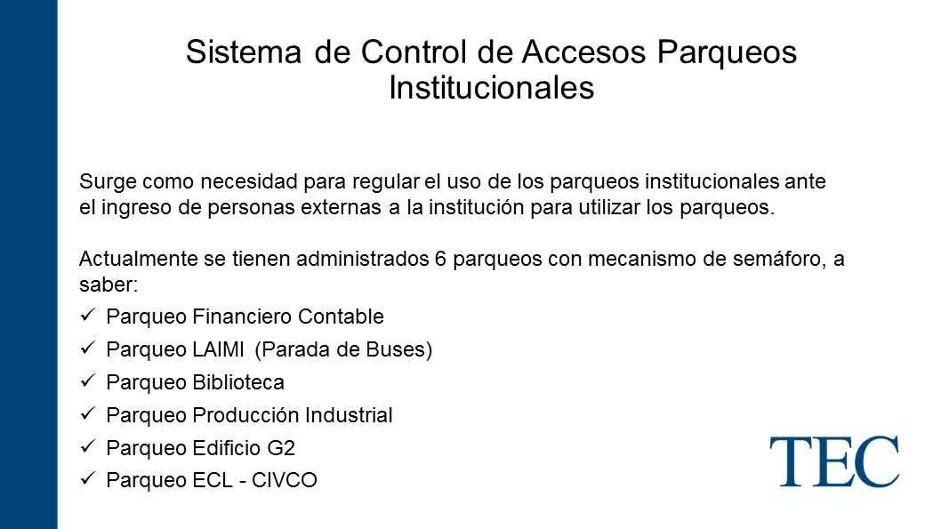

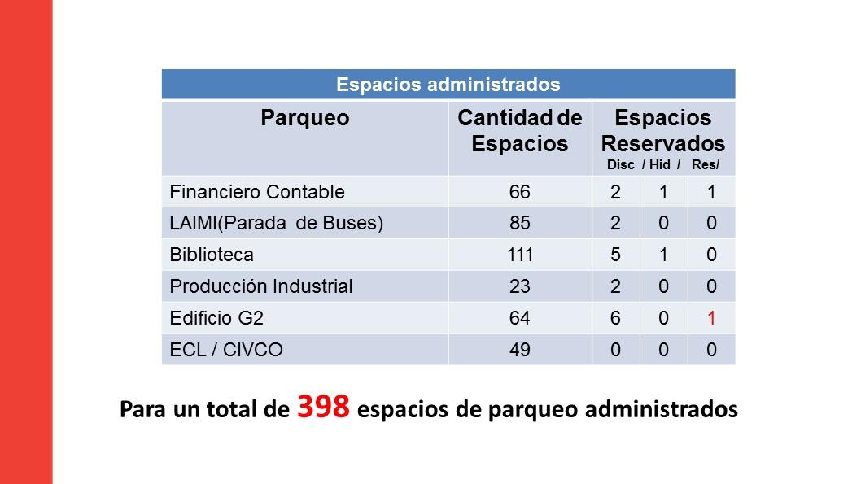

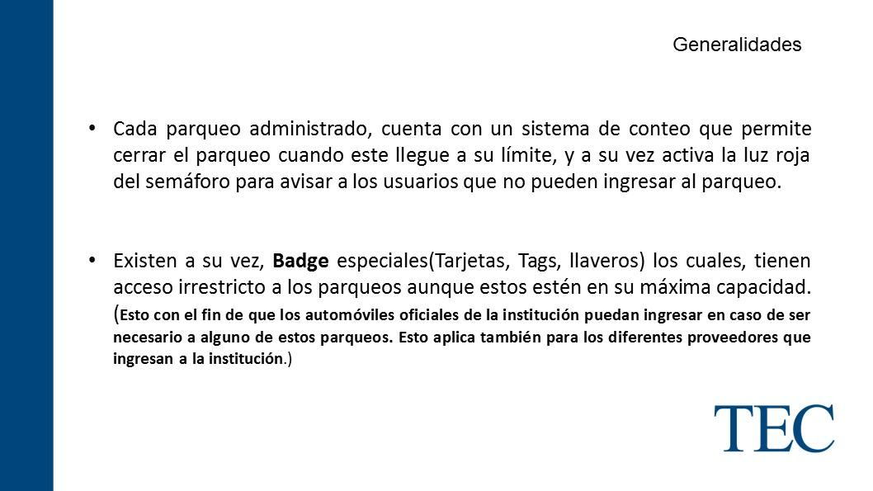
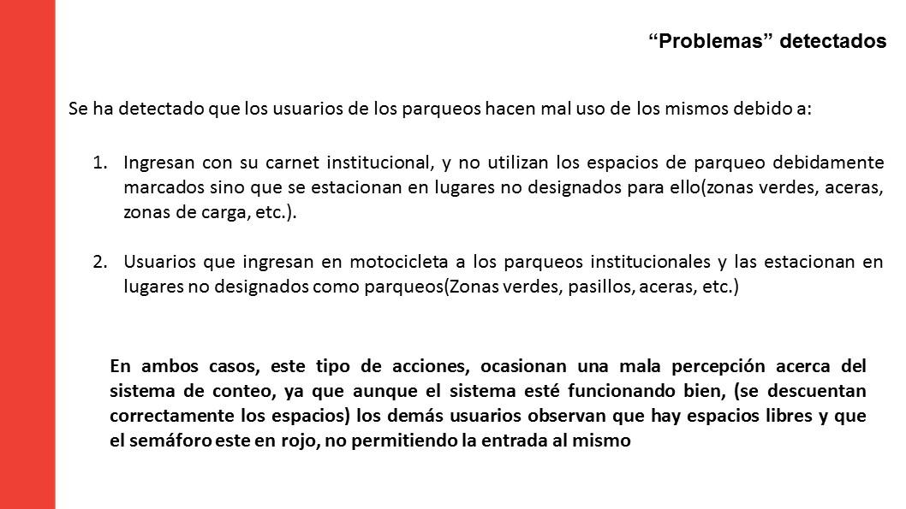


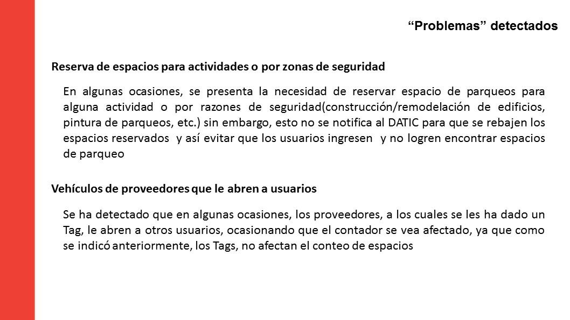

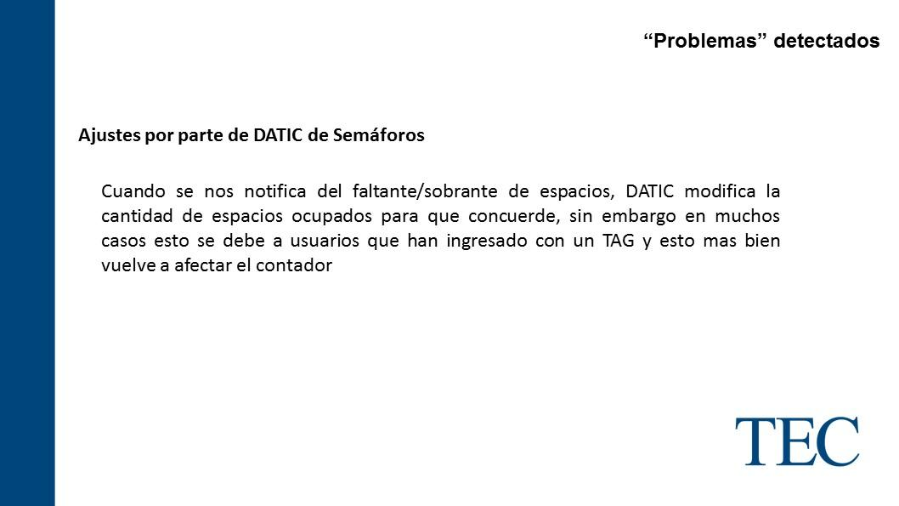
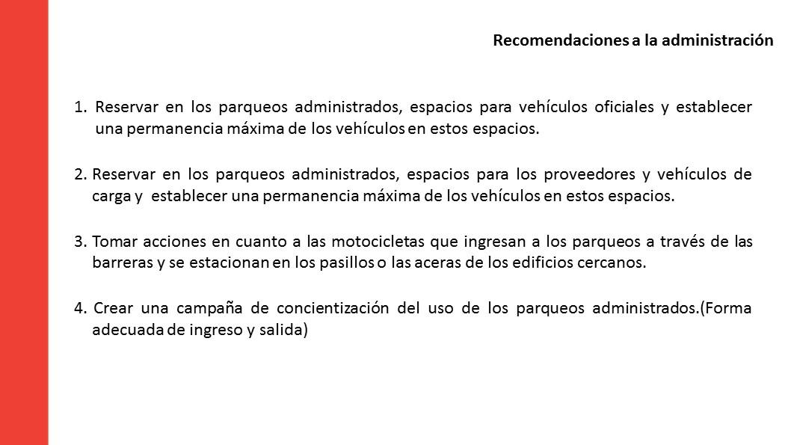

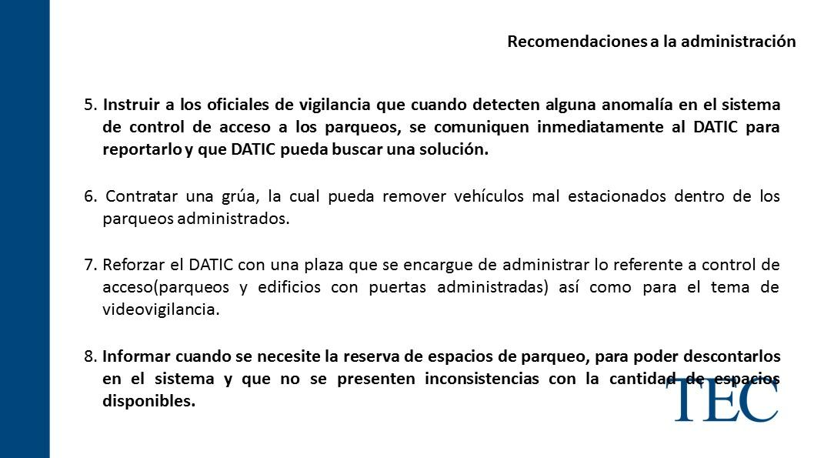
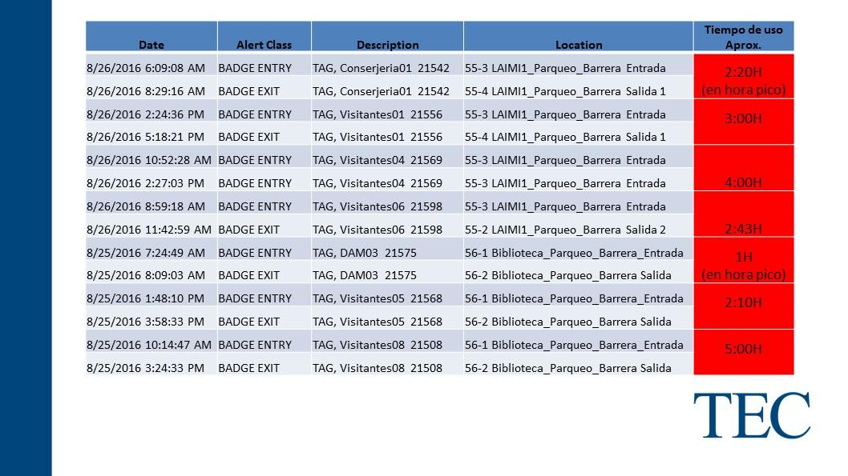



El señor Alexander Valerín cita varios ejemplos de vehículos que suelen aparcarse en lugares que no procede. También se debe informar a la comunidad de casos de salvedad que existen para que se vayan educando.
Solicita que conversen con la señora dueña del carro verde que trabaja en la Vicerrectoría de Investigación y Extensión que siempre se parquea mal, sale contra vía y ya son varias veces que lo hace, es una falta de cultura, a continuación se muestran unas fotografías que evidencian lo externado por el señor Alexander Valerín.

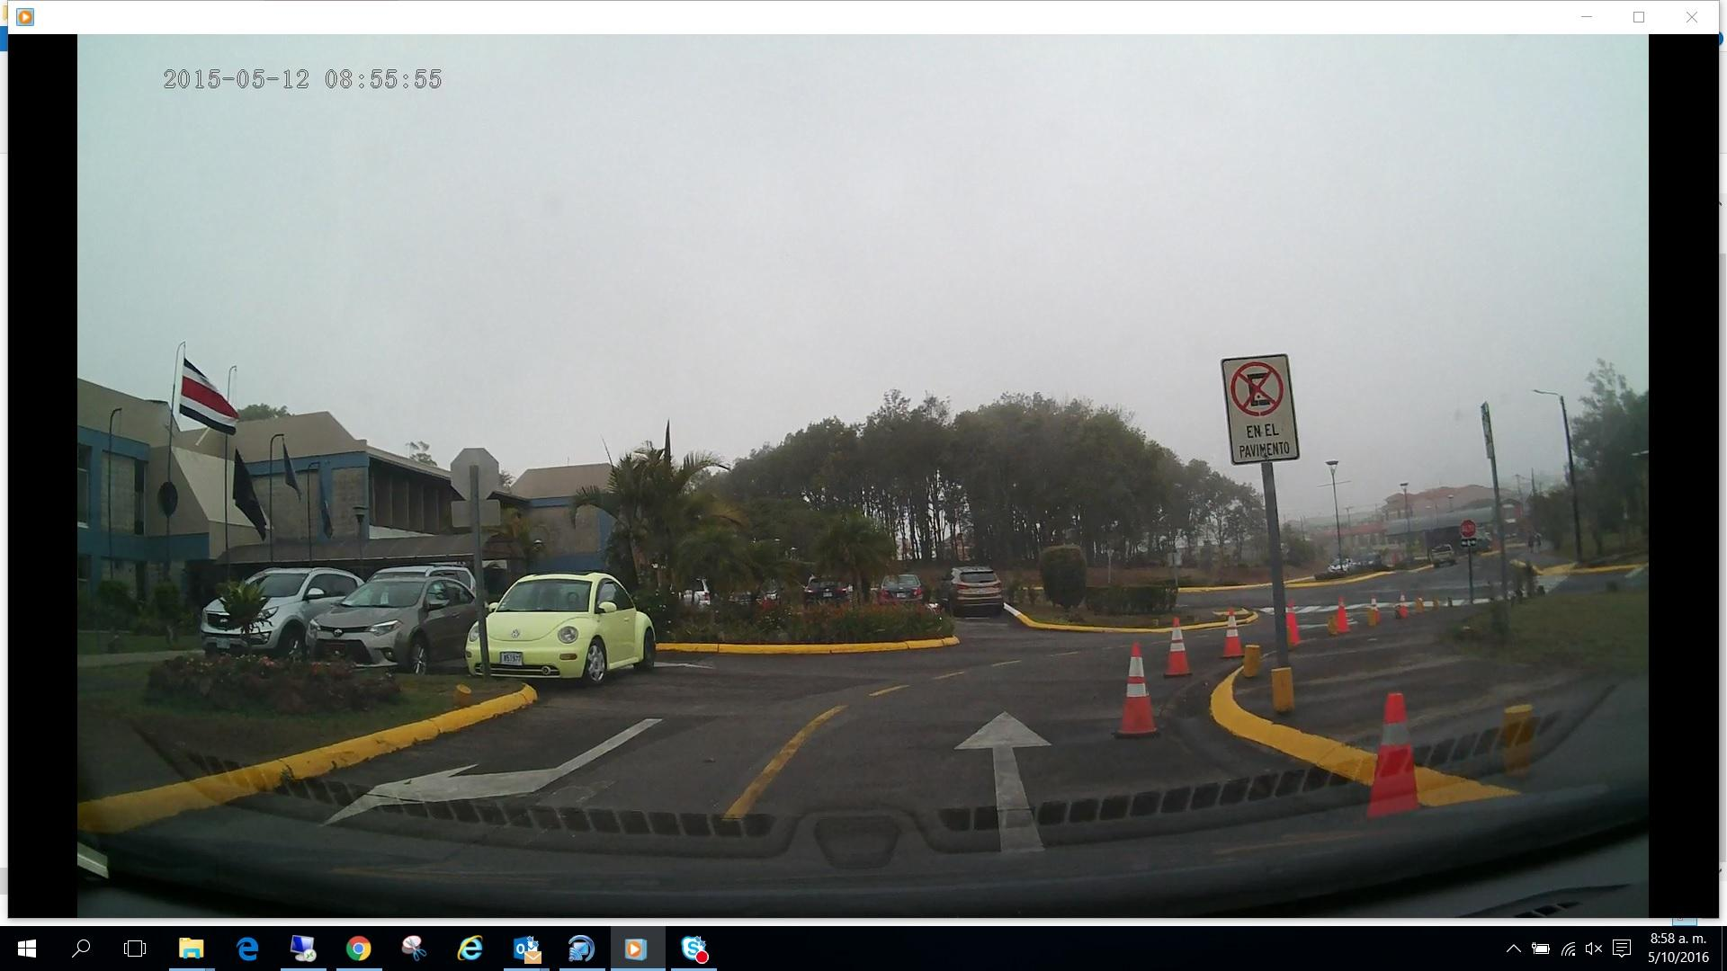

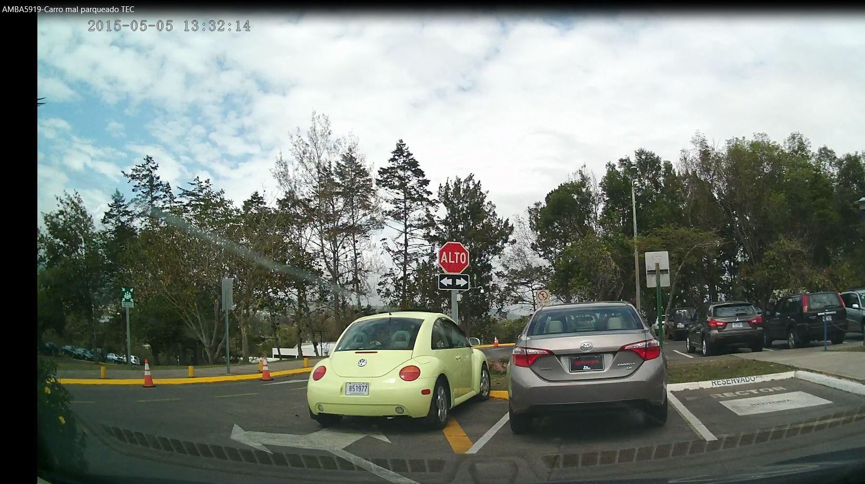

El señor Jorge Carmona acota sobre la responsabilidad del DATIC. Los problemas que más se tienen son con los oficiales de seguridad, conserjería, entre otros, lo que debe hacerse es reforzar esa situación, solicita hacer el análisis y la transferencia de esa tarea.
La señora María Estrada agradece el espacio de la información y la claridad del estudio hecho y coincide con las observaciones de los compañeros, pero aún así está muy contenta se sigue avanzando, hay que divulgarlo y se llegará el momento en que todos se alineen.
El señor Tomás Guzmán pregunta ¿Si es suficiente o si se necesitan más espacios? Porque parte del problema es que se esté ocupando un poco más de espacio, aunque sabe que ya se han abierto espacios. Otro punto es que él ha llegado y se encuentran carros que están metidos en el cesped y no sabe qué hacen ahí y eso, ni el DATIC ni nadie lo puede controlar.
El señor Julio Calvo responde que siempre habrá espacios, el tema es que no hay donde se quiere, otra situación es que las obras nuevas ya traen parqueos propios y eso dará alivio, el otro tema es si ocupan más, pero no se anima a hacer más parqueos, esperará la entrega de las nuevas obras. Entre las sugerencias que hay para erradicar el problema de los parques, hay una para que se construya una torre de cinco pisos y así quedaría centralizado, pero realmente le daría lástima invertir tanto dinero en un edificio como ése.
El señor Bernal Martínez añade que en el mismo sentido ¿Qué pasó con el proyecto de sacar una zona de parqueo afuera?
El señor Julio Calvo responde que esán en eso. Si los estudiantes siguen viniendo con carro los ponen en una situación desventajosa.
El señor Jorge Carmona comenta que hace falta sensibilización en la población, comenta que un día de estos se topó a una persona contra vía.
El señor Carlos Roberto Acuña pregunta ¿Qué hace el inspector de tránsito ante estos casos?
El señor Julio Calvo comenta que tuvo reunión con el inspector de tránsito y le comentó las restricciones que tiene para hacer partes. No se puede hacer el parte si la persona no está presente, entonces es una limitante.
El señor Jorge Carmona externa que con los partes aunque sea nulo si la persona no está, que se haga, la persona tiene que hacer el trámite para anularlo, entonces que le cueste ese trámite, que le moleste porque tendría que ir a los Tribunales a apelarlo o pagar y así aprende.
El señor Eddie Gómez dice que la información es bastante interesante, sugiere ir planteando políticas que permitan una mejor circulación de tránsito dentro del Campus.
NOTA: Se retiran las personas invitadas, a las 9:50 am., y se les da las gracias por el informe.
La discusión de este punto consta en el archivo digital de la Sesión No. 2992.
CAPITULO PROPUESTAS DE COMISIONES
ARTÍCULO 6. Propuestas de Comisiones
No se presentaron propuestas de Comisiones del Consejo Institucional.
CAPITULO PROPUESTAS DE MIEMBROS
ARTÍCULO 7. Propuestas de Miembros del Consejo Institucional
No se presentaron propuestas de miembros del Consejo Institucional.
NOTA: El señor Henry Alfaro, se retira de la Sesión a las 10:00 am.
ASUNTOS DE FONDO
ARTÍCULO 8. Plazas Nuevas, Renovación y Reconversión financiadas con Fondos del Sistema 2017
El señor Alexander Valerín presenta la propuesta denominada: “Plazas Nuevas, Renovación y Reconversión financiadas con Fondos del Sistema 2017”; elaborada por la Comisión de Planificación y Administración. (Adjunta al acta de esta Sesión).
El señor Jorge Chaves comenta que el considerando 3, 4 y 5, tiene que ver con el Programa de Regionalización, entiende que no se tenga la información suficientemente clara para aprobar lo que solicitan; sugiere valorar la redacción del inciso b. del propone.
El señor Alexander Valerín responde que el problema es que hay cuatro plazas apoyando extensionistas, ellos trajeron justificaciones y por eso le piden a la Auditoría Interna analizar el tema, la idea no es reducir el Programa.
El señor Julio Calvo solicita una Auditoría Técnica en todo el programa porque la aprobación de plazas está en función de una división técnica; conversó con el señor Isidro Álvarez porque ellos dan información, pero quisiera que esto esté solucionado en diciembre, que la Comiisión de Asuntos Académicos y Estudiantiles les de audiencia y que que el señor Isidro Álvarez lo analice en perspectiva para verificar que las cosas se están haciendo bien y sino corregirlas.
El señor Tomás Guzmán agrega que uno de los problemas que enfrentan son las plazas para extensionistas, tienen poco tiempo pero se les exige mucho, la función que hacen ha sido buena, porque les quitan mucho trabajo y eso es positivo; sin embargo, sí cree desproporcionada entre las plazas profesionales y administrativas, hay que revisarlo y darle la propiedad que tiene.
El señor Isidro Álvarez señala que está leyendo sobre el eventual análisis por parte de la Auditoría, pero no está entre los acuerdos; sería una auditoria operativa y lo otro es que tendrían que revisar cuáles son las responsabilidades, si las cumplen o dejan desatendidas, el criterio de evaluación no puede ser que son 5 contra 4, analizar si hay insuficiencias en una parte y exceso en otras, la Auditoría Interna debe tener el propósito bien establecido.
El señor Jorge Carmona le gustaría que quede claro que no se cuestiona lo que se hace, sino la forma o estructura de las actividades, en el foro que la señora Paola Vega ofreció, se vio el uso de la actividad, en este momento les llama la atención la relación y quieren atenderlo.
El señor Jorge Chaves acota que con miras a la creación de la Dirección de Extensión, un estudio de ese tipo aportaría crierios muy interesantes y sería bueno pasarlo como el acuerda d.
Se incluye en la propuesta un inciso d.
El señor Julio Calvo Alvarado somete a votación la propuesta modificada y se obtiene el siguiente resultado: 10 votos a favor, 0 en contra. Se somete a votación la firmeza del acuerdo y se obtiene el siguiente resultado: 10 votos a favor, 0 en contra.
NOTA: El señor Henry Alfaro, ingresa a la Sesión a las 10:05 am.
Por lo tanto el Consejo Institucional:
RESULTANDO QUE:
- El Artículo 21, del Reglamento del Consejo Institucional, reza:
“Son asuntos propios del análisis y dictamen de la Comisión de Planificación y Administración según su competencia los siguientes:
…
c. La creación, modificación y eliminación de plazas.”…
CONSIDERANDO QUE:
- La Secretaría del Consejo Institucional, recibe oficio R-1002-2016, con fecha de recibido 20 de setiembre de 2016, suscrito por el Dr. Julio Calvo Alvarado, Rector, dirigido al Dr. Bernal Martínez Gutiérrez, Coordinador de la Comisión de Planificación y Administración, en el cual remite para el trámite correspondiente, la Propuesta de Plazas de Renovación, Reconversión y nuevas, financiadas con Fondos del Sistema 2017; indica que el Consejo de Rectoría en las Sesiones No. 32-2016, Artículo 5, del 5 de setiembre y No. 34-2016, Artículo 7 del 20 de setiembre del 2016, conoció y avaló la propuesta. (Anexo 1).
- La Comisión de Planificación y Administración en Reunión Ordinaria No. 694-2016, celebrada del 26 de setiembre de 2016, revisa la Propuesta de Plazas de Renovación, Reconversión y nuevas, financiadas con Fondos del Sistema 2017; recibe al Ing Luis Paulino Méndez, Vicerrector de Docencia, MBA. Luis Humberto Villalta, Vicerrector de Administración, Dra. Paola Vega, Vicerrectora de Investigación y al MBA. Luis Fernando Murillo, Coordinador del Programa de Regionalización, para el análisis de las plazas. Se realizan observaciones y se les solicita complementar información respecto al Programa de Regionalización.
- Se recibe correo electrónico, con fecha de recibido 27 de setiembre de 2016, suscrito por el MBA. Luis Fernando Murillo, Coordinador del Programa de Regionalización, dirigido al Dr. Bernal Martínez Gutiérrez, Coordinador de la Comisión de Planificación, en el cual adjunta Informe Ejecutivo 2015 del Programa de Regionalización, así como los informes de los Coordinadores y Asistentes Regionales, para aclarar que su labor no es solo administrativa sino estratégica, lo cual se detalla en cada informe. (Anexo 2).
- La Secretaría del Consejo Institucional recibe oficio VIE-666-2016, con fecha de recibido 30 de setiembre de 2016, suscrito por la Dra. Paola Vega, Vicerrectora de Investigación, dirigido al Dr. Bernal Martínez Gutiérrez, Coordinador de la Comisión de Planificación, en el cual adjunta la información requerida mediante el oficio SCI-580-2016, sobre el Programa de Regionalización. (Anexo 3)
- La Comisión de Planificación y Administración en Reunión Ordinaria No. 696-2016, celebrada del 03 de octubre de 2016, continua con el análisis de la Propuesta de Plazas de Renovación, Reconversión y nuevas, financiadas con Fondos del Sistema, para la cual revisa la información detallada en los considerandos 3 y 4, y dispone condicionar las plazas administrativas de apoyo al extensionista, según las siguientes justificaciones:
- El Programa se ha venido reduciendo presupuestariamente, no así su aparato administrativo.
- Se le solicitará a la Auditoría que elabore un estudio para revisar la estructura administrativa, que permita determinar la proporción entre personal de apoyo con respecto a las plazas asignadas a los extensionistas dentro del Programa de Regionalización.
- Se está planteando la formulación de una dirección de extensión, y sería importante determinar cómo va a quedar el Programa de Regionalización dentro de esta nueva estructura; dicha propuesta según la Vicerrectora de Investigación estará llegando a más tardar a final de año.
- Se solicitará a la administración que se reserve el presupuesto completo previsto para Regionalización.
Con base en lo anterior la Comisión decidió renovar las plazas administrativas de apoyo al extensionista, únicamente solo por los primeros 6 meses del año 2017.
SE ACUERDA:
- Aprobar a partir del año 2017, 107 plazas equivalentes a 96,16 Tiempos completos Equivalentes (TCE), financiadas con Fondos del Sistema 2017, con las características que se describen en el siguiente cuadro:
Programa | Plazas | TCE
1.1 Vic. Admin | 5 | 5,00
2 Vic.docencia | 93 | 84,66
4 VIE | 9 | 6,50
Total general | 107 | 96,16

# | Programa | Actual  Cód. plaza | Nuevo  Cód. plaza | Puesto | Categoría | Jornada | Periodo (meses) | TCE | Nombra-miento | Adscrita a: | Observaciones  Renovación y reconversión
1 | 1.1 | FSA022 | FSA022 | Profesional en TIC | 23 | 100% | 12 | 1,00 | Temporal | DATIC | Para brindar mantenimiento a todos los sistemas de la Vicerrectoría de Administración.
2 | 1.1 | FSA007 | FSA007 | Profesional en Administración | 23 | 100% | 12 | 1,00 | Temporal | Departamento Financiero Contable | Para el proceso de formulación presupuestaria
3 | 1.1 | FSA006 | FSA006 | Profesional en Administración | 23 | 100% | 12 | 1,00 | Temporal | Departamento de Aprovisionamiento | Para atender Licitaciones
4 | 1.1 | FSA013 | FSA013 | Técnico Administración | 16 | 100% | 12 | 1,00 | Temporal | Departamento Financiero Contable | Aplicación de modificaciones presupuestarias
5 | 1.1 | FSA010 | FSA010 | Técnico Administración | 16 | 100% | 12 | 1,00 | Temporal | Departamento de Recursos Humanos | Para Reclutamiento y Selección
6 | 2 | Nueva | FS0134 | Profesional en Administración | 23 | 100% | 12 | 1,00 | Temporal | Vicerrectoría de Docencia | Para proyectos Especiales VIDA
7 | 2 | Nueva | FS0135 | Profesional en Comunicación (Diseño) | 23 | 100% | 12 | 1,00 | Temporal | Oficina de Comunicación y Mercadeo | Destacada en el proyecto del WEB Institucional
8 | 2 | Nueva | FSAL021 | Profesional en Administración | 23 | 100% | 12 | 1,00 | Temporal | Centro Académico de Alajuela | Apoyo a la dirección de centro, para formulación de nuevas carreras
9 | 2 | FS0121 | FS0121 | Profesor (a) | 23 | 100% | 9,5 | 0,79 | Temporal | Vicerrectoría de Docencia | Para Becas Postgrado a Docentes
10 | 2 | FS0122 | FS0122 | Profesor (a) | 23 | 100% | 9,5 | 0,79 | Temporal | Vicerrectoría de Docencia | Para Becas Postgrado a Docentes
11 | 2 | FS0123 | FS0123 | Profesor (a) | 23 | 100% | 9,5 | 0,79 | Temporal | Vicerrectoría de Docencia | Para Becas Postgrado a Docentes
12 | 2 | FS0124 | FS0124 | Profesor (a) | 23 | 100% | 9,5 | 0,79 | Temporal | Vicerrectoría de Docencia | Para Becas Postgrado a Docentes
13 | 2 | FS0125 | FS0125 | Profesor (a) | 23 | 100% | 9,5 | 0,79 | Temporal | Vicerrectoría de Docencia | Para Becas Postgrado a Docentes
14 | 2 | FS0126 | FS0126 | Profesor (a) | 23 | 100% | 9,5 | 0,79 | Temporal | Vicerrectoría de Docencia | Para Becas Postgrado a Docentes
15 | 2 | FS0127 | FS0127 | Profesor (a) | 23 | 100% | 9,5 | 0,79 | Temporal | Vicerrectoría de Docencia | Para Becas Postgrado a Docentes
16 | 2 | FS0128 | FS0128 | Profesor (a) | 23 | 100% | 9,5 | 0,79 | Temporal | Vicerrectoría de Docencia | Para Becas Postgrado a Docentes
17 | 2 | FS0119 | FS0119 | Profesional en TIC | 23 | 100% | 12 | 1,00 | Temporal | DATIC | Destacada en el proyecto del WEB Institucional
18 | 2 | FS0120 | FS0120 | Asistente de Administración | 10 | 100% | 12 | 1,00 | Temporal | Dirección Vicerrectoría de Docencia | Apoyo a las carreras en atención de horarios vespertinos o sábado
19 | 2 | FS0129 | FS0129 | Técnico en Análisis de Sistemas | 16 | 100% | 12 | 1,00 | Temporal | Unidad TEC Digital
20 | 2 | FS0130 | FS0130 | Técnico en Análisis de Sistemas | 16 | 100% | 12 | 1,00 | Temporal | Unidad TEC Digital
21 | 2 | FS0131 | FS0131 | Técnico en Análisis de Sistemas | 16 | 100% | 12 | 1,00 | Temporal | Unidad TEC Digital
22 | 2 | FS0088 | FS0088 | Profesional Tecnologías de Información | 23 | 100% | 12 | 1,00 | Temporal | Unidad TEC Digital
23 | 2 | FS0044 | FS0044 | Secretaria Ejecutiva | 9 | 100% | 12 | 1,00 | Temporal | Unidad TEC Digital
24 | 2 | FS0040 | FS0040 | Profesional Tecnologías de Información | 23 | 100% | 12 | 1,00 | Temporal | Unidad TEC Digital
25 | 2 | FS0085 | FS0085 | Profesional Tecnologías de Información | 23 | 100% | 12 | 1,00 | Temporal | Unidad TEC Digital
26 | 2 | FS0086 | FS0086 | Profesional Tecnologías de Información | 23 | 100% | 12 | 1,00 | Temporal | Unidad TEC Digital
27 | 2 | FS0039 | FS0039 | Profesional Tecnologías de Información | 23 | 100% | 12 | 1,00 | Temporal | Unidad TEC Digital
28 | 2 | FS0089 | FS0089 | Profesional Tecnologías de Información | 23 | 100% | 12 | 1,00 | Temporal | Unidad TEC Digital
29 | 2 | FS0082 | FS0082 | Profesional en Comunicación | 23 | 100% | 12 | 1,00 | Temporal | Unidad TEC Digital
30 | 2 | FS0083 | FS0083 | Profesional en Comunicación | 23 | 100% | 12 | 1,00 | Temporal | Unidad TEC Digital
31 | 2 | FS0061 | FS0061 | Profesional en Comunicación | 23 | 100% | 12 | 1,00 | Temporal | Unidad TEC Digital
32 | 2 | FS0062 | FS0062 | Profesional en Comunicación | 23 | 100% | 12 | 1,00 | Temporal | Unidad TEC Digital
33 | 2 | FS0105 | FS0105 | Profesional en Comunicación | 23 | 100% | 12 | 1,00 | Temporal | Unidad TEC Digital
34 | 2 | FS0090 | FS0090 | Asistente Soporte Computacional | 8 | 100% | 12 | 1,00 | Temporal | Unidad TEC Digital
35 | 2 | FS0001 | FS0001 | Profesor (a) | 23 | 100% | 9,5 | 0,79 | Temporal | Vicerrectoría de Docencia | Para Becas Postgrado a Docentes
36 | 2 | FS0002 | FS0002 | Profesor (a) | 23 | 100% | 9,5 | 0,79 | Temporal | Vicerrectoría de Docencia | Para Becas Postgrado a Docentes
37 | 2 | FS0003 | FS0003 | Profesor (a) | 23 | 100% | 9,5 | 0,79 | Temporal | Vicerrectoría de Docencia | Para Becas Postgrado a Docentes
38 | 2 | FS0004 | FS0004 | Profesor (a) | 23 | 100% | 9,5 | 0,79 | Temporal | Vicerrectoría de Docencia | Para Becas Postgrado a Docentes
39 | 2 | FS0005 | FS0005 | Profesor (a) | 23 | 100% | 9,5 | 0,79 | Temporal | Vicerrectoría de Docencia | Para Becas Postgrado a Docentes
40 | 2 | FS0006 | FS0006 | Profesor (a) | 23 | 100% | 9,5 | 0,79 | Temporal | Vicerrectoría de Docencia | Para Becas Postgrado a Docentes
41 | 2 | FS0007 | FS0007 | Profesor (a) | 23 | 100% | 9,5 | 0,79 | Temporal | Vicerrectoría de Docencia | Para Becas Postgrado a Docentes
42 | 2 | FS0008 | FS0008 | Profesor (a) | 23 | 100% | 9,5 | 0,79 | Temporal | Vicerrectoría de Docencia | Para Becas Postgrado a Docentes
43 | 2 | FS0030 | FS0030 | Profesor (a) | 23 | 100% | 9,5 | 0,79 | Temporal | Vicerrectoría de Docencia | Para Becas Postgrado a Docentes
44 | 2 | FS0031 | FS0031 | Profesor (a) | 23 | 100% | 9,5 | 0,79 | Temporal | Vicerrectoría de Docencia | Para Becas Postgrado a Docentes
45 | 2 | FS0032 | FS0032 | Profesor (a) | 23 | 100% | 9,5 | 0,79 | Temporal | Vicerrectoría de Docencia | Para Becas Postgrado a Docentes
46 | 2 | CTA002 | FSAL001 | Profesor (a) | 23 | 100% | 12 | 1,00 | Temporal | Unidad desconcentrada de Computación Alajuela | Renovación
47 | 2 | CTA003 | FSAL002 | Profesor (a) | 23 | 100% | 12 | 1,00 | Temporal | Unidad desconcentrada de Computación Alajuela | Renovación
48 | 2 | CTA005 | FSAL003 | Profesor (a) | 23 | 100% | 12 | 1,00 | Temporal | Unidad desconcentrada de Computación Alajuela | Renovación
49 | 2 | CTA006 | FSAL004 | Profesor (a) | 23 | 100% | 12 | 1,00 | Temporal | Vicerrectoría de Docencia | Cursos de Servicio Alajuela
50 | 2 | CTA007 | FSAL005 | Profesor (a) | 23 | 100% | 12 | 1,00 | Temporal | Vicerrectoría de Docencia | Cursos de Servicio Alajuela
51 | 2 | CTA008 | FSAL006 | Profesor (a) | 23 | 100% | 12 | 1,00 | Temporal | Vicerrectoría de Docencia | Cursos de Servicio Alajuela
52 | 2 | CTA010 | FSAL007 | Profesor (a) | 23 | 100% | 9,5 | 0,79 | Temporal | Vicerrectoría de Docencia | Cursos de Servicio Alajuela
53 | 2 | CTA011 | FSAL008 | Profesor (a) | 23 | 100% | 9,5 | 0,79 | Temporal | Vicerrectoría de Docencia | Cursos de Servicio Alajuela
54 | 2 | CTA012 | FSAL009 | Profesor (a) | 23 | 100% | 9,5 | 0,79 | Temporal | Vicerrectoría de Docencia | Cursos de Servicio Alajuela
55 | 2 | CTA013 | FSAL010 | Profesor (a) | 23 | 100% | 9,5 | 0,79 | Temporal | Vicerrectoría de Docencia | Cursos de Servicio Alajuela
56 | 2 | CTA015 | FSAL011 | Chofer | 7 | 100% | 12 | 1,00 | Temporal | Centro Académico de Alajuela | Renovación
57 | 2 | CTA016 | FSAL012 | Asistente de Administración 2 | 10 | 100% | 12 | 1,00 | Temporal | Unidad desconcentrada de Ingeniería en computación Alajuela
58 | 2 | CTA017 | FSAL013 | Asistente Académico Administrativo 2 | 10 | 50% | 12 | 0,50 | Temporal | Centro Académico de Alajuela | Renovación
59 | 2 | CTA018 | FSAL014 | Profesional en Asesoría Estudiantil | 23 | 100% | 12 | 1,00 | Temporal | Centro Académico de Alajuela | Renovación
60 | 2 | CTA019 | FSAL015 | Profesional en Asesoría Estudiantil | 23 | 50% | 12 | 0,50 | Temporal | Centro Académico de Alajuela | Renovación
61 | 2 | CTA020 | FSAL016 | Profesional en Administración | 23 | 100% | 12 | 1,00 | Temporal | Centro Académico de Alajuela | Atención de Financiero Contable
62 | 2 | CTA021 | FSAL017 | Profesor (a) | 23 | 100% | 12 | 1,00 | Temporal | Centro Académico de Alajuela | Renovación
63 | 2 | CTA022 | FSAL018 | Técnico Académico (a) Administrativo | 14 | 50% | 12 | 0,50 | Temporal | Centro Académico de Alajuela | Renovación
64 | 2 | CTA023 | FSAL019 | Técnico(a) en Administración | 16 | 100% | 12 | 1,00 | Temporal | Centro Académico de Alajuela | Atender funciones del DAR
65 | 2 | CTA024 | FSAL020 | Asistente Académico Administrativo 2 | 10 | 50% | 12 | 0,50 | Temporal | Centro Académico de Alajuela | Renovación
66 | 2 | FS0112 | FS0112 | Profesional en Comunicación | 23 | 100% | 12 | 1,00 | Temporal | Oficina de Comunicación Mercadeo | Destacada en el proyecto del WEB Institucional
67 | 2 | FS0113 | FS0113 | Profesional en TIC | 23 | 100% | 12 | 1,00 | Temporal | DATIC | Destacada en el proyecto del WEB Institucional
68 | 2 | FS0115 | FS0115 | Profesional en Comunicación | 23 | 100% | 12 | 1,00 | Temporal | Unidad TEC Digital | Renovación
69 | 2 | FS0132 | FS0132 | Profesional en Comunicación | 23 | 100% | 12 | 1,00 | Temporal | Unidad TEC Digital | Renovación
70 | 2 | FSBM001 | FSBM001 | Profesional en Ingeniería y Arquitectura | 23 | 100% | 12 | 1,00 | Temporal | Dirección Vicerrectoría de Docencia | Para el proyecto de Banco Mundial Destacada en la Oficina de Ingeniería
71 | 2 | FSBM002 | FSBM002 | Profesional en Ingeniería y Arquitectura (Administración de Proyectos) | 23 | 100% | 12 | 1,00 | Temporal | Dirección Vicerrectoría de Docencia | Para el proyecto de Banco Mundial Destacada en la Oficina de Ingeniería
72 | 2 | FSBM003 | FSBM003 | Profesional en Ingeniería y Arquitectura (Administración de Proyectos) | 23 | 100% | 12 | 1,00 | Temporal | Dirección Vicerrectoría de Docencia | Para el proyecto de Banco Mundial Destacada en la Oficina de Ingeniería
73 | 2 | FSBM004 | FSBM004 | Profesional en Ingeniería y Arquitectura (Diseño Estructural) | 23 | 100% | 12 | 1,00 | Temporal | Dirección Vicerrectoría de Docencia | Para el proyecto de Banco Mundial Destacada en la Oficina de Ingeniería
74 | 2 | FSBM005 | FSBM005 | Técnico (a) en Ingeniería o Arquitectura | 15 | 100% | 12 | 1,00 | Temporal | Dirección Vicerrectoría de Docencia | Para el proyecto de Banco Mundial Destacada en la Oficina de Ingeniería
75 | 2 | FSBM006 | FSBM006 | Profesional en Administración | 23 | 100% | 12 | 1,00 | Temporal | Dirección Vicerrectoría de Docencia | Para el proyecto de Banco Mundial Destacada en el Departamento de Financiero Contable.
76 | 2 | FSBM007 | FSBM007 | Profesional en Administración | 23 | 100% | 12 | 1,00 | Temporal | Dirección Vicerrectoría de Docencia | Para el proyecto de Banco Mundial Destacada en el Departamento de Aprovisionamiento
77 | 2 | FSBM008 | FSBM008 | Técnico en Administración | 16 | 100% | 12 | 1,00 | Temporal | Dirección Vicerrectoría de Docencia | Para el proyecto de Banco Mundial Destacada en el Departamento de Aprovisionamiento
78 | 2 | FSBM009 | FSBM009 | Profesional en Ingeniería y Arquitectura (Profesional en Ingeniería Ambiental) Inscrito en SETENA | 23 | 100% | 12 | 1,00 | Temporal | Dirección Vicerrectoría de Docencia | Para el proyecto de Banco Mundial en la parte de Gestión Ambiental
79 | 2 | FSBM010 | FSBM010 | Profesional en Asesoría Estudiantil | 23 | 50% | 12 | 0,50 | Temporal | Dirección Vicerrectoría de Docencia | Para el proyecto de Banco Mundial en la parte de la Salvaguarda Indígena
80 | 2 | FSBM0011 | FSBM0011 | Profesional en Tecnologías de la Información y Comunicación | 23 | 100% | 12 | 1,00 | Temporal | Dirección Vicerrectoría de Docencia | Para el proyecto de Banco Mundial en la OPI
81 | 2 | FSBM0012 | FSBM0012 | Profesional en Tecnologías de la Información y Comunicación | 23 | 100% | 12 | 1,00 | Temporal | Dirección Vicerrectoría de Docencia | Para el proyecto de Banco Mundial en la OPI
82 | 2 | FSBM0014 | FSBM0014 | Profesional en Tecnologías de la Información y Comunicación | 23 | 100% | 12 | 1,00 | Temporal | Dirección Vicerrectoría de Docencia | Para el proyecto de Banco Mundial en la OPI
83 | 2 | FSBM0015 | FSBM0015 | Profesional en Tecnologías de la Información y Comunicación | 23 | 100% | 12 | 1,00 | Temporal | Dirección Vicerrectoría de Docencia | Para el proyecto de Banco Mundial en el DAR
84 | 2 | FSBM0016 | FSBM0016 | Profesional en Ingeniería y Arquitectura | 23 | 100% | 12 | 1,00 | Temporal | Dirección Vicerrectoría de Docencia | UCPI - Para el proyecto de Banco Mundial Destacada en la Oficina de Ingeniería
85 | 2 | FSBM0017 | FSBM0017 | Profesional en Ingeniería y Arquitectura | 23 | 100% | 12 | 1,00 | Temporal | Dirección Vicerrectoría de Docencia | UCPI - Para el proyecto de Banco Mundial Destacada en la Oficina de Ingeniería
86 | 2 | FSBM0018 | FSBM0018 | Asistente en Ingeniería y Arquitectura | 10 | 100% | 12 | 1,00 | Temporal | Dirección Vicerrectoría de Docencia | UCPI - Para el proyecto de Banco Mundial Destacada en la Oficina de Ingeniería
87 | 2 | FSBM0019 | FSBM0019 | Profesional en asesoría estudiantil | 23 | 100% | 12 | 1,00 | Temporal | Dirección Vicerrectoría de Docencia | UCPI - Para el proyecto de Banco Mundial en la parte de la Salvaguarda Indígena
88 | 2 | FSBM0020 | FSBM0020 | Técnico en Administración  Asistente (UCPI) | 16 | 100% | 12 | 1,00 | Temporal | Dirección Vicerrectoría de Docencia | UCPI - Para el proyecto de Banco Mundial
89 | 2 | FSBM0021 | FSBM0021 | Técnico en Administración | 16 | 20% | 9,5 | 0,16 | Temporal | Dirección Vicerrectoría de Docencia | UCPI - Para el proyecto de Banco Mundial, destacada en el Comité de Becas
90 | 2 | FSBM0022 | FSBM0022 | Asistente de Administración 2 | 10 | 100% | 12 | 1,00 | Temporal | Dirección Vicerrectoría de Docencia | UCPI - Para el proyecto de Banco Mundial, destacada en el Comité de Becas
91 | 2 | FSBM023 | FS0133 | Técnico Académico (a) Administrativo | 14 | 100% | 9,5 | 0,79 | Temporal | Dirección Vicerrectoría de Docencia | Para Soporte a Laboratorios de las Escuelas de Física, Química y Electromecánica. En Jornada Vespertina
92 | 2 | FSBM0024 | FSBM0024 | Profesional en Administración | 23 | 100% | 12 | 1,00 | Temporal | Dirección Vicerrectoría de Docencia | Para el proyecto de Banco Mundial en el DAR
93 | 2 | FSBM0025 | FSBM0025 | Profesional en Tecnologías de la Información y Comunicación | 23 | 100% | 12 | 1,00 | Temporal | Dirección Vicerrectoría de Docencia | Para el proyecto de Banco Mundial en el DAR
94 | 2 | FSBM0026 | FSBM0026 | Profesional en Tecnologías de la Información y Comunicación | 23 | 100% | 12 | 1,00 | Temporal | Dirección Vicerrectoría de Docencia | Para el proyecto de Banco Mundial en el DAR
95 | 2 | FSBM0027 | FSBM0027 | Profesional en Administración | 23 | 100% | 12 | 1,00 | Temporal | Dirección Vicerrectoría de Docencia | Apoyo al Vicerrectos para los proyectos del Banco Mundial
96 | 2 | FSBM0028 | FSBM0028 | Técnico (a) en Ingeniería o Arquitectura | 16 | 100% | 12 | 1,00 | Temporal | Dirección Vicerrectoría de Docencia | Para el proyecto de Banco Mundial Destacada en la Oficina de Ingeniería
97 | 2 | FSBM0029 | FSBM0029 | Profesional en Ingeniería y Arquitectura | 23 | 100% | 12 | 1,00 | Temporal | Dirección Vicerrectoría de Docencia | Para el proyecto de Banco Mundial Destacada en la Oficina de Ingeniería
98 | 2 | FSBM0030 | FSBM0030 | Profesional en Ingeniería y Arquitectura | 23 | 100% | 12 | 1,00 | Temporal | Dirección Vicerrectoría de Docencia | Para el proyecto de Banco Mundial Destacada en la Oficina de Ingeniería
99 | 4 | FS0014 | FS0014 | Profesor (a) | 23 | 100% | 12 | 1,00 | Temporal | Dirección Vicerrectoría de Investigación y Extensión | Para el proyecto de Regionalización
100 | 4 | FS0015 | FS0015 | Profesor (a) | 23 | 100% | 12 | 1,00 | Temporal | Dirección Vicerrectoría de Investigación y Extensión | Para el proyecto de Regionalización
101 | 4 | FS0016 | FS0016 | Profesional en Administración | 23 | 100% | 6 | 0,50 | Temporal | Dirección Vicerrectoría de Investigación y Extensión | Para el proyecto de Regionalización.  Se condiciona a solo 6 meses, al informe de la auditoría y la propuesta de investigación y extensión, según el considerando indicado en el acuerdo
102 | 4 | FS0020 | FS0020 | Profesor (a) | 23 | 100% | 12 | 1,00 | Temporal | Dirección Vicerrectoría de Investigación y Extensión | Para el proyecto de Regionalización
103 | 4 | FS0022 | FS0022 | Profesor (a) | 23 | 50% | 12 | 0,50 | Temporal | Dirección Vicerrectoría de Investigación y Extensión | Para el proyecto de Regionalización
104 | 4 | FS0055 | FS0055 | Técnico en Administración | 16 | 100% | 6 | 0,50 | Temporal | Dirección Vicerrectoría de Investigación y Extensión | Para el proyecto de Regionalización.  Se condiciona a solo 6 meses, al informe de la auditoría y la propuesta de investigación y extensión, según el considerando indicado en el acuerdo
105 | 4 | FS0081 | FS0081 | Profesor (a) | 23 | 100% | 6 | 0,50 | Temporal | Dirección Vicerrectoría de Investigación y Extensión | Para el proyecto de Regionalización.  Se condiciona a solo 6 meses, al informe de la auditoría y la propuesta de investigación y extensión, según el considerando indicado en el acuerdo
106 | 4 | FS0100 | FS0100 | Profesor (a) | 23 | 100% | 12 | 1,00 | Temporal | Dirección Vicerrectoría de Investigación y Extensión | Para el proyecto de Regionalización
107 | 4 | FS0111 | FS0111 | Técnico en Administración | 16 | 100% | 6 | 0,50 | Temporal | Dirección Vicerrectoría de Investigación y Extensión | Para el proyecto de Regionalización.  Se condiciona a solo 6 meses, al informe de la auditoría y la propuesta de investigación y extensión, según el considerando indicado en el acuerdo

- Recordar a la Administración que la modificación de cualquiera de las condiciones con las que se aprueban las plazas en este acuerdo, sólo puede hacerse por parte del Consejo Institucional.
- Indicar al Departamento de Recursos Humanos, que las plazas aprobadas en jornadas vespertinas, deberán tener un horario que permita dar el servicio vespertino al menos hasta las 8 pm.
- Solicitar a la Auditoría Interna que realice una auditoría administrativa, en los términos en que se señala en el considerando 5, y presente el informe al Consejo Institucional a más tardar el 30 de marzo de 2017.
- Comunicar. ACUERDO FIRME.
La discusión de este punto consta en el archivo digital de la Sesión No. 2992.
ARTÍCULO 9. Presupuesto Ordinario 2017 y Vinculación con el Plan Aual Operativo
El señor Bernal Martínez presenta la propuesta denominada: “Presupuesto Ordinario 2017 y Vinculación con el Plan Anual Operativo”; elaborada por la Comisión de Planificación y Administración. (Adjunta al acta de esta Sesión).
El señor Julio Calvo Alvarado somete a votación la propuesta y se obtiene el siguiente resultado: 11 votos a favor, 0 en contra. Se somete a votación la firmeza del acuerdo y se obtiene el siguiente resultado: 11 votos a favor, 0 en contra.
Por lo tanto el Consejo Institucional:
RESULTANDO QUE:
- El Artículo 18, del Estatuto Orgánico, dice:
“Son funciones del Consejo Institucional:
…
b. Aprobar el Plan estratégico institucional y los Planes anuales operativos, el presupuesto del Instituto, y los indicadores de gestión, de acuerdo con lo establecido en el Estatuto Orgánico y en la reglamentación respectiva”…
- Las Disposiciones para la Formulación Presupuestaria del Instituto Tecnológico de Costa Rica para el 2017, aprobadas por el Consejo Institucional en la Sesión Ordinaria No. 2985, Artículo 11, del 17 de agosto de 2016, establecen
“1.1. La Formulación del Plan Anual Operativo y Presupuesto se basará en el planeamiento que presente la Rectoría en coadyuvancia con los Vicerrectores(as), Director(a) de Sede Regional y Directores de Centros Académicos, en colaboración con sus equipos de apoyo. Esta formulación se realiza en el marco del Plan Estratégico Institucional vigente, Planes de Acción de cada Programa y Subprograma y Planes Tácticos, aprobados por el Consejo Institucional.”
CONSIDERANDO QUE:
- La Secretaría del Consejo Institucional, recibe oficio R-1003-2016, con fecha de recibido 20 de setiembre de 2016, suscrito por el Dr. Julio Calvo Alvarado, Rector, dirigido al Dr. Bernal Martínez Gutiérrez, Coordinador de la Comisión de Planificación y Administración, en el cual para el trámite correspondiente, remite el Presupuesto Ordinario 2017, en formato de la Contraloría General de la República, el cual fue conocido y avalado por el Consejo de Rectoría, en la Sesión No. 34-2016, Artículo 6, del 19 de setiembre del 2016. Asimismo, remite la vinculación con el Plan Anual Operativo el cual anexa un resumen de metas. (Anexo 1).
- Se reciben correos electrónicos, suscritos por parte de la Auditoría Interna de fecha 26 de setiembre de 2016, dirigidos al Dr. Bernal Martínez Gutiérrez, Coordinador, Comisión de Planificación y Administración, en el cual indica que con instrucciones del Lic. Isidro Álvarez S., Auditor Interno, con el fin de asesorar y orientar al Consejo Institucional en la toma de decisiones, remiten observaciones al documento Presupuesto Ordinario y a la Vinculación con el Plan Anual Operativo. (Anexos 2 y 3)
- La Comisión de Planificación y Administración en Reunión Ordinaria No. 694-2016, celebrada del 26 de setiembre de 2016, recibió al Ing Luis Paulino Méndez, Vicerrector de Docencia, MBA. Luis Humberto Villalta, Vicerrector de Administración, Dra. Paola Vega, Vicerrectora de Investigación y Extensión, Lic. Johnny Masís de la Unidad de Presupuesto, MBA. Luis Murillo, Coordinador del Programa de Regionalización, al Lic. Isidro Álvarez, Licda. Adriana Rodríguez y la Dra. Deyanira Meza de la Auditoría Interna, quienes expusieron ampliamente el Presupuesto Ordinario 2017, así como las observaciones de la Auditoría Interna a la Vinculación del PAO.
- En esta reunión se discutió ampliamente el informe, del análisis surgieron aspectos relevantes que hacen que se disponga posponer la revisión del Presupuesto Ordinario, con el fin de solicitar a la Administración la información que requiere la Comisión con el fin de continuar con la revisión, en procura de poder –tentativamente- elevar la propuesta al Consejo Institucional para el miércoles 05 de octubre, 2016 y reunirse extraordinariamente antes de ese plazo para analizar el avance de la información solicitada. Asimismo, se dispone convocar a reunión extraordinaria el día martes 27 de setiembre e invitar a los funcionarios del a Oficina de Planificación para la exposición del Informe de Vinculación con el Plan Anual Operativo.
- En atención al considerando anterior, se envía oficio SCI-580-2016, de fecha 26 de setiembre de 2016, suscrito por el Dr. Bernal Martínez, Coordinador de la Comisión de Planificación y Administración, dirigido al Dr. Julio Calvo Rector, en el cual solicita la información que se detalla a continuación:
(Anexo 4)
1. Se requiere el informe de la Auditoría a más tardar para el miércoles 28 de Setiembre, para analizar si hay información adicional que corregir en los documentos.
2. Que en el documento se incorporen todos los documentos de Fondos adicionales pendientes de incorporar, incluidos los de la VIESA y otros.
3. Certificación detalla del cumplimiento de todas las disposiciones presupuestarias indicadas en el acuerdo S-2985, como se calculan y en qué Centro de Costo están siendo asignadas.
4. Estado de Origen y Aplicación de Fondos según la normativa de la Contraloría.
5. Tener definida la negociación salarial.
6. Tabla de Resumen del presupuesto aprobada en la Sesión No. S-2975. Art. 7, del 1 de junio de 2016.
7. Pendiente la información de plazas de Fondos del Sistema por parte del Ing. Luis Paulino Méndez y la Dra. Paola Vega.
8. Informe del 2015 del programa de Regionalización, para su análisis.
- La Comisión de Planificación y Administración en Reunión Extraordinaria No. 695-2016, celebrada del 27 de setiembre de 2016, recibe a la MAU. Tatiana Fernández, Directora de la Oficina de Planificación Institucional, al Lic. José Antonio Sánchez, Coordinador de la Unidad de Formulación y Evaluación de Planes Institucionales (UFEPI) y a la Licda. Mercedes Mora, Colaboradora de la UFEPI; el Lic. Isidro Álvarez, Auditor Interno y la Dra. Deyanira Meza y la Licda. Adriana Rodríguez de la Auditoría Interna, para el análisis de las Observaciones remitidas por la Auditoría Interna. En esta reunión se realizó un amplio debate por parte de sus integrantes; se hacen algunas aclaraciones e incorporan los cambios que se consideraron necesarios. Persistiendo dudas en cuanto a actividades y metas, se considera oportuno que los funcionarios de la OPI realicen un nuevo análisis con el fin de sintetizar la cantidad de metas haciendo un descarte en lo que está planteado como actividades y reunirse nuevamente el lunes 03 de octubre para la revisión correspondiente.
- Producto de la revisión de los documentos presupuestarios y las diferentes reuniones con los responsables de la Administración, los cambios solicitados son sustanciales, por lo que se dispone devolver los informes escritos, mediante el oficio SCI-587-2016, del 27 de setiembre de 2016, con el fin de que integren las observaciones, realicen los ajustes correspondientes y envíen los documentos actualizados. (Anexo 5)
- La Secretaría del Consejo Institucional, recibe oficio AUDI-305-2016, con fecha de recibido 30 de setiembre de 2016, suscrito por el Lic. Isidro Álvarez, Auditor Interno, dirigido al Dr. Julio Calvo, Presidente del Consejo Institucional, con copia al Dr. Bernal Martínez Gutiérrez, Coordinador de la Comisión de Planificación y Administración, en el cual se remite el informe de asesoría AUDI-AS-008-2016 “Observaciones al Presupuesto Ordinario y vinculación con el Plan Anual Operativo 2017”, con fundamento en el inciso d, del artículo 22 de la Ley General de Control Interno y la norma 34 de la Normas de Presupuesto Institucionales. (Anexo 6).
- La Secretaría del Consejo Institucional recibe oficio R-1058-2016, con fecha de recibido 30 de setiembre de 2016, suscrito por el Ing. Luis Paulino Méndez, Rector ai. dirigido al Dr. Bernal Martínez, Coordinador de la Comisión de Planificación y Administración, en el cual con el fin de atender el oficio SCI-580-2016 remite el Presupuesto Ordinario 2017 y la vinculación con el Plan Anual Operativo, con las observaciones emitidas por la Comisión de Planificación y Administración. Dichos documentos fueron conocidos y avalados por el Consejo de Rectoría, en la Sesión Nº 36, Artículo Único, del 30 de setiembre del 2016. Asimismo, informa que la observación de la Auditoría Interna sobre el Organigrama Institucional, se estará atendiendo en los próximos días, sin que eso implique un atraso en la aprobación del Presupuesto y PAO 2017.
(Se colocarán como anexos 7 y 8 de este acuerdo, los documentos integrales enviados por la rectoría y sus dependencias, para facilitar la consulta del lector)
- La Comisión de Planificación y Administración en Reunión Ordinaria No. 696-2016, celebrada del 03 de octubre de 2016, recibe al Ing. Humberto Villalta, Vicerrector de Administración para la ampliación de la información sobre el Presupuesto Ordinario 2017 y Vinculación con el Plan Anual Operativo, solicitada mediante el oficio SCI-580-2016. Además se le solicita remitir por escrito la siguiente información:
- Asignaciones presupuestarias establecidas en las disposiciones para la Formulación del Plan Anual Operativo y Presupuesto 2017, según acuerdo Sesión No. 2985, Art. 11 del 17 de agosto de 2016
- Estado de Origen y Aplicación de Fondos según la normativa de la Contraloría.
- Tabla de Resumen del presupuesto aprobada en la Sesión No. S-2975. Art. 7, del 1 de junio de 2016.
- Nota indicando que el proceso de Negociación Salarial 2017, no va a estar listo en los próximos días.
En esta misma reunión se recibe a la MAU. Tatiana Fernández, Directora de la Oficina de Planificación Institucional, al Lic. José Antonio Sánchez, Coordinador de la Unidad de Formulación y Evaluación de Planes Institucionales (UFEPI) y a la Licda. Mercedes Mora, Colaboradora de la UFEPI; para la revisión de las observaciones al Plan Anual Operativo 2017. Los integrantes de la Comisión realizan sus observaciones; los funcionarios de la OPI se comprometen a integrar los cambios y remitir la nota aclaratoria para adjuntarla al documento impreso.
Una vez aclaradas las dudas e incorporados los cambios, se dispone elevar la propuesta al Consejo Institucional una vez se cuente con la información solicitada.
- La Secretaría del Consejo Institucional recibe oficio OPI-579-2016, con fecha de recibido 03 de octubre de 2016, suscrito por la MAU. Tatiana Fernández, Directora de la Oficina de Planificación Institucional, dirigido al Dr. Bernal Martínez Gutiérrez, Coordinador de la Comisión de Planificación y Administración, en el cual amplia la información solicitada, que indica:
“… “7.1.1.3 Integrar el Género en el Sistema de Indicadores Institucional para la toma de decisiones. (Atracción, Matrícula, Deserción y Graduación)” y su respectivo indicador “7.1.1.3.1 Análisis de género del Estado de la Institución”, se consultó personalmente a la M.Sc. Ana Rosa Ruiz Fernández, Coordinadora de la Oficina de Equidad de Género, responsable de la meta, conciliando de la siguiente manera:
Meta 7.1.1.3: Realizar un análisis de género del Estado de la Institución en temas como atracción, matrícula, deserción y graduación a través del Sistema de Indicadores Institucional.
Indicador 7.1.1.3.1: Análisis de género del Estado de la Institución realizado.
Importante mencionar que, para efectos de aprobación de la propuesta, y tal como fue indicado en la reunión del día de hoy, se le hará llegar vía correo electrónico un Excel con la última versión del Consolidado de Metas – PAO 2017 y los resúmenes de las agrupaciones expuestas.” (Anexo 9)
- La Secretaría del Consejo Institucional recibe oficio VAD-586-2016, con fecha de recibido 03 de octubre de 2016, dirigido al Dr. Bernal Martínez Gutiérrez, Coordinador de la Comisión de Planificación y Administración, en el cual adjunta los siguientes documentos solicitados por la Comisión de Planificación y Administración en la reunión No. 696-2016, del 03 de octubre de 2016:
(Anexos 10 y 11)
- VAD 587-2016: Complemento al oficio VAD-573-2016, de la Vicerrectoría de Administración, cumplimiento de las asignaciones presupuestarias establecidas en las disposiciones para la Formulación del Plan Anual Operativo y Presupuesto 2017, según acuerdo Sesión No. 2985, Art. 11 del 17 de agosto de 2016, según el siguiente detalle:
El detalle de las asignaciones son:
Monto del FEES 2017: 50,602,100,433.00

Concepto Reserva | Centro Funcional | Monto
3.7 Reserva 3% FEES | 244 | 1,518,063,012.99
3.8 Actividades de Extensión | 1701178 (Actividades de Extensión) | 126,505,251.09
3.8 Actividades de Extensión | 2101004 (Fortalecimiento Posgrado) | 126,505,251.09
3.9 Reserva Automatización de Procesos | 1210013 | 506,021,004.33
3.10 Reserva Modelo Excelencia | 1210019 | 506,021,004.33
3.11 Reserva Contrapartida Fondos Mixtos | 1701179 | 101,204,200.87
3.12 Reserva Contrapartida Fondos Mixtos (1.5%) * | 1701012 | 101,204,000.00
3.13 Reserva rectoría | 1111028 | 101,204,000.00
3.14 FSDE | 203 | 3,036,126,025.98
FEITEC | 205 | 80,000,000.00
*Se indica que esta línea fue ajustada con la Comisión de Planificación y Administración del Consejo Institucional
Cuadro de origen y aplicación de recursos
(Ingresos)

Proyectos | CORRIENTES | CAPITAL | FINANCIAMIENTO | TOTAL ORIGEN
Propio | 49.600.150 | 18 | 4.470.233 | 54.070.401
 | - | - | - | -
Reserva Automatización De Procesos | - | - | 789.585 | 789.585
Actividades de Extensión | - | - | - | -
Reserva Contrapartida Fondos Mixtos | - | - | - | -
Reserva Proyec.Estratégicos (3% FEES) | - | - | 250.000 | 250.000
Reserva Emergencias Institucionales | - | - | 90.000 | 90.000
Reserva Mejoramiento contínuo | - | - | - | -
FEITEC | - | - | - | -
Reserva 1.5% VIE (Garantía bancaria) | - | - | - | -
Reserva 0.2% Rectoría ( Proy Inv.) | - | - | - | -
FOSDE | - | 178.948 | - | 178.948
Total Restringido | 6.052.660 | 178.948 | 1.129.585 | 7.361.193
 | - | - | - | -
Total Propio + Restringidos | 55.652.810 | 178.966 | 5.599.818 | 61.431.594
FEES | 50.602.100 | - | - | -
Rentas propias | 5.050.710 | - | - | -
 | - | - | - | -
Específicos | - | - | - | -
Doctorado en Ciencias Naturales | 39.474 | - | - | 39.474
Residencias San Carlos | 56.850 | - | - | 56.850
Residencias Cartago | 40.598 | - | - | 40.598
FDI | 487.972 | - | 250.000 | 737.972
FDU | - | - | 120.000 | 120.000
PPA | 505.733 | - | - | 505.733
Créditos Financieros | - | - | 3.610.120 | 3.610.120
Reserva De Proyectos Fondos Mixtos | 205.643 | - | - | 205.643
CEQUIATEC | 31.930 | - | - | 31.930
CTEC | 110.000 | - | - | 110.000
Venta Editorial | 77.000 | - | - | 77.000
Ley 7386 , Subvensión Específica | 986.208 | - | 204.392 | 1.190.600
Ley 9166, Plan de Mej. Institucional | 10.000.000 | - | 2.000.000 | 12.000.000
Ley 5909, Fondos del Sistema | 2.785.338 | - | 7.000 | 2.792.338
Ley 8020, Editorial Tecnológica | 91.900 | - | - | 91.900
Total Específico | 15.418.646 | - | 6.191.512 | 21.610.158
 | - | - | - | -
Total | 71.071.456 | 178.966 | 11.791.330 | 83.041.752

Cuadro de origen y aplicación de recursos
(Egresos)

Proyectos |  | REMUNERACIONES | SERVICIOS | MATERIALES Y SUMINISTROS | INTERESES Y COMISIONES | BIENES DURADEROS | TRANSF.  CORRIENTES | ACTIVOS FINAN. | AMORTIZACIÓN | TOTAL APLICACIÓN
 |  | 82%
Propio |  | 41.439.149 | 4.500.151 | 2.469.257 | 259.658 | 4.627.790 | 593.039 | - | 181.357 | 54.070.401
 |  | - | - | - | - | - | - | - | - | -
Reserva Automatización De Procesos |  | - | 107.200 | 15.650 | - | 1.156.335 | 16.400 | - | - | 1.295.585
Actividades de Extensión |  | 71.764 | 24.403 | 20.338 | - | - | 136.505 | - | - | 253.011
Reserva Contrapartida Fondos Mixtos |  | - | 101.204 | - | - | - | - | - | - | 101.204
Reserva Proyec.Estratégicos (3% FEES) |  | 1.253.207 | - | 125.000 | - | 125.000 | 264.856 | - | - | 1.768.063
Reserva Emergencias Institucionales |  | - | 120.000 | - | - | - | - | - | - | 120.000
Reserva Mejoramiento contínuo |  | - | 56.000 | - | - | 450.000 | - | - | - | 506.000
FEITEC |  | - | - | - | - | - | 80.000 | - | - | 80.000
Reserva 1.5% VIE (Garantía bancaria) |  | - | 100.000 | - | - | - | - | - | - | 100.000
Reserva 0.2% Rectoría ( Proy Inv.) |  | - | 101.204 | - | - | - | - | - | - | 101.204
FOSDE |  | - | 55.126 | 3.000 | - | 38.000 | 2.440.000 | 500.000 | - | 3.036.126
Total Restringido |  | 1.324.971 | 665.138 | 163.988 | - | 1.769.335 | 2.937.761 | 500.000 | - | 7.361.193
 |  | - | - | - | - | - | - | - | - | -
Total Propio + Restringidos |  | 42.764.121 | 5.165.288 | 2.633.245 | 259.658 | 6.397.125 | 3.530.800 | 500.000 | 181.357 | 61.431.594
FEES |  | - | - | - | - | - | - | - | - | -
Rentas propias |  | - | - | - | - | - | - | - | - | -
 |  | - | - | - | - | - | - | - | - | -
Específicos |  | - | - | - | - | - | - | - | - | -
Doctorado en Ciencias Naturales |  | - | 24.294 | 9.680 | - | 5.500 | - | - | - | 39.474
Residencias San Carlos |  | - | 21.900 | 17.100 | - | 17.850 | - | - | - | 56.850
Residencias Cartago |  | - | 24.500 | 12.098 | - | 4.000 | - | - | - | 40.598
FDI |  | - | 487.972 | 100.000 | - | 150.000 | - | - | - | 737.972
FDU |  | - | 60.000 | 60.000 | - | - | - | - | - | 120.000
PPA |  | 21.344 | 283.904 | 169.774 | - | 28.411 | 2.300 | - | - | 505.733
Créditos Financieros |  | - | - | - | - | 3.610.120 | - | - | - | 3.610.120
Reserva De Proyectos Fondos Mixtos |  | - | 118.822 | 86.822 | - | - | - | - | - | 205.643
CEQUIATEC |  | 25.896 | - | 6.034 | - | - | - | - | - | 31.930
CTEC |  | - | 88.500 | 8.800 | - | 10.200 | 2.500 | - | - | 110.000
Venta Editorial |  | 62.782 | 10.000 | 768 | - | 3.450 | - | - | - | 77.000
Ley 7386 , Subvensión Específica |  | 767.390 | 83.566 | 7.100 | 85.000 | 167.544 | - | - | 80.000 | 1.190.600
Ley 9166, Plan de Mej. Institucional |  | - | - | - | - | 11.300.000 | 700.000 | - | - | 12.000.000
Ley 5909, Fondos del Sistema |  | 2.062.166 | 343.085 | 113.737 | - | 7.000 | 266.350 | - | - | 2.792.338
Ley 8020, Editorial Tecnológica |  | - | 91.900 | - | - | - | - | - | - | 91.900
Total Específico |  | 2.939.577 | 1.638.442 | 591.913 | 85.000 | 15.304.075 | 971.150 | - | 80.000 | 21.610.158
 |  | - | - | - | - | - | - | - | - | -
Total |  | 45.703.698 | 6.803.731 | 3.225.159 | 344.658 | 21.701.200 | 4.501.950 | 500.000 | 261.357 | 83.041.752

- VAD 588-2016: Certificación del proceso de Negociación Salarial 2017 no se ha concretado por diferentes razones. Al día de hoy la Administración está entre un 3% de propuesta y la AFITEC en un 3.5% de contrapuesta. También hace constar que el Presupuesto Ordinario 2017, incorpora una reserva salarial de un 3% y si el monto es diferente cuando se logre el acuerdo se elevaría al Consejo Institucional para su conocimiento. (Anexo 12)
- Se recibe correo electrónico, por parte de la Auditoría Interna de fecha 03 de octubre de 2016, dirigido al Dr. Bernal Martínez Gutiérrez, Coordinador, Comisión de Planificación y Administración, en el cual remite complemento al Informe de Asesoría AUDI-AS-008-2016 “Observaciones al Presupuesto Ordinario y vinculación con el Plan Anual Operativo 2017”, de la lectura del documento Presupuesto Ordinario 2017 (v.03) remitido a la Auditoría Interna con copia de la nota VAD-582-2016. (Anexo 13)
- Mediante correo electrónico, se recibe oficio VAD-594-2016, del 05 de octubre de 2016, suscrito por el MBA. Humberto Villalta, Vicerrector de Administración, dirigido al Dr. Bernal Martínez, Coordinador de la Comisión de Planificación y Administración, en el cual remite Fe de erratas “Certificación de Negociación Salarial” e indica que para sus efectos en el oficio remitido VAD-586-2016, en sus anexos la tabla correspondiente al Informe de Proyectos en apartado “Otros”, se debe leer correctamente el monto 12.879.60 miles.
SE ACUERDA:
- Aprobar las metas del Plan Anual Operativo 2017, con base al oficio R-1058-2016, del 30 de setiembre de 2016, según se detalla a continuación:
Resumen de metas del Plan Anual Operativo 2017
Objetivo al que aporta | Cantidad de  Metas
Plan estratégico 2017-2021 | 21
Proyectos Específicos - 2017 | 42
Actividades Operativas | 29
 | 92
Detalle de metas del PAO 2017
PROGRAMA | Meta | Tipo | Indicadores | Responsables | Políticas Generales
SUBPROGRAMA 1.1  DIRECCIÓN SUPERIOR | 1.1.1.1: Elaborar una propuesta de viabilidad para la apertura de un Centro Académico en la Zona Sur del país. | PE-PAO | 1.1.1.1.1: Propuesta elaborada. | Dirección Rectoría | 1  12  17
SUBPROGRAMA 1.1  DIRECCIÓN SUPERIOR | 2.1.1.1: Promover la participación de 45 estudiantes en el Programa de Movilidad Estudiantil. | PE-PAO | 2.1.1.1.1: Cantidad de estudiantes en el Programa de Movilidad Estudiantil | Dirección Rectoría | 3  7  8  9  12
SUBPROGRAMA 1.1  DIRECCIÓN SUPERIOR | 2.1.1.2: Establecer un plan piloto para la definición de alianzas con 3 entes internacionales. | PE-PAO | 2.1.1.2.1: Cantidad de alianzas definidas según el plan piloto. | Dirección Rectoría | 3  6  7
SUBPROGRAMA 1.1  DIRECCIÓN SUPERIOR | 3.1.1.1: Implementar 1 Plan de medios que contemple publicidad y publicity en televisión, radio, web y prensa escrita. | Operativa | 3.1.1.1.1: Plan de medios implementado. | Comunicación y Mercadeo | 2  8  12
SUBPROGRAMA 1.1  DIRECCIÓN SUPERIOR | 4.1.1.1 Desarrollar 1 plan para la atracción, permanencia e inserción laboral de las mujeres en la ingeniería. | Operativa | 4.1.1.1.1 Plan desarrollado. | Oficina Equidad de Género | 1  8  17
SUBPROGRAMA 1.1  DIRECCIÓN SUPERIOR | 5.1.1.1: Desarrollar 105 actividades ordinarias en temas particulares de la Dirección Superior. | Operativa | 5.1.1.1.1: Actividades ordinarias desarrolladas. | Dependencias adscritas a la Dirección Superior | 6  15  16
SUBPROGRAMA 1.1  DIRECCIÓN SUPERIOR | 5.1.1.2: Evaluar la efectividad de los procesos de gestión de riesgos, control y dirección de la administración, en apego al marco legal y técnico y a las sanas prácticas, para el logro de los objetivos institucionales, de acuerdo con su Plan de Trabajo Anual. | Operativa | 5.1.1.2.1: Número de productos y servicios ofrecidos (fiscalizaciones, asesorías, advertencias y autorización de libros). | Auditoría Interna | 15  16
SUBPROGRAMA 1.1  DIRECCIÓN SUPERIOR | 7.1.1.1: Dotar a 11 dependencias adscritas a la Dirección Superior de equipo e infraestructura adecuados y actualizados de acuerdo con las necesidades y prioridades planteadas. | Operativa | 7.1.1.1.1: Cantidad de dependencias con equipo e infraestructura. | Dirección Rectoría | 2  8  16
SUBPROGRAMA 1.1  DIRECCIÓN SUPERIOR | 7.1.1.2: Desarrollar 10 Proyectos de Infraestructura. (9 en fase de construcción y 1 en fase de licitación) | Operativa | 7.1.1.2.1: Proyectos desarrollados | Oficina de Ingeniería | 2  8  16
SUBPROGRAMA 1.1  DIRECCIÓN SUPERIOR | 7.1.1.3 Realizar un análisis de género del Estado de la Institución en temas como atracción, matrícula, deserción y graduación a través del Sistema de Indicadores Institucional. | Operativa | 7.1.1.3.1 Análisis de género del Estado de la Institución realizado. | Oficina Equidad de Género | 8  17
SUBPROGRAMA 1.1  DIRECCIÓN SUPERIOR | 8.1.1.1: Gestionar y desarrollar 4 iniciativas para la ejecución y seguimiento del Proyecto de Mejoramiento Institucional | Operativa | 8.1.1.1.1: Proyectos desarrollados | Oficina de Ingeniería  OPI | 2  8  16
SUBPROGRAMA 1.1  DIRECCIÓN SUPERIOR | 8.1.1.2: Establecer 5 alianzas para la atracción de recursos complementarios al FEES. | PETEC 2017-2021 | 8.1.1.2.1: Cantidad de alianzas establecidas. | Dirección Rectoría | 2  7  11  16
SUBPROGRAMA 1.2  VICERRECTORÍA DE ADMINISTRACIÓN | 5.1.2.1: Formular 1 metodología para la atracción de recursos. | PETEC 2017-2021 | 5.1.2.1.1: Metodología formulada. | Vicerrectoría y Direcciones de Sedes | 2  7  11  16
SUBPROGRAMA 1.2  VICERRECTORÍA DE ADMINISTRACIÓN | 5.1.2.2: Establecer un crecimiento del 7% porcentual de los recursos recibidos por el TEC no vinculados al FEES. | PETEC 2017-2021 | 5.1.2.2.1: Cantidad de recursos incorporados al presupuesto no vinculados al FEES. | Vicerrector y Departamento Financiero Contable | 2  7  11  16
SUBPROGRAMA 1.2  VICERRECTORÍA DE ADMINISTRACIÓN | 5.1.2.3: Desarrollar un plan para el mejoramiento de 5 servicios de la Vicerrectoría. | PE-PAO | 5.1.2.3.1: Plan de mejoramiento desarrollado. | Vicerrector en coordinación con el Departamento de Financiero Contable, Recursos Humanos, Administración de Mantenimiento y Financiero Contable. | 6  15  16
SUBPROGRAMA 1.2  VICERRECTORÍA DE ADMINISTRACIÓN | 5.1.2.4: Definir la metodología y procedimientos de desconcentración y asignación presupuestaria. | PE-PAO | 5.1.2.4.1: Metodología y procedimientos definidos. | Vicerrectoría y Direcciones de Sedes, Centros Académicos y Departamento Financiero Contable | 2  16  17
SUBPROGRAMA 1.2  VICERRECTORÍA DE ADMINISTRACIÓN | 5.1.2.5: Lograr el reconocimiento del Programa a la Excelencia de la Cámara de Industrias de Costa Rica para 3 departamentos de la Vicerrectoría: Recursos Humanos, Aprovisionamiento y Financiero Contable. Indicador: Cantidad de reconocimientos (premios) otorgados. | PETEC 2017-2021 | 5.1.2.5.1: Cantidad de reconocimientos (premios) otorgados. | Vicerrector y Departamentos adscritos (Recursos Humanos, Aprovisionamiento y Financiero Contable) | 4  6  15  16
SUBPROGRAMA 1.2  VICERRECTORÍA DE ADMINISTRACIÓN | 5.1.2.6: Implementar 1 Plan Estratégico de Tecnologías de Información (PETI) | PE-PAO | 5.1.2.6.1: PETI implementado. | Vicerrector y Comité Estratégico TIC's | 1  8  15
SUBPROGRAMA 1.2  VICERRECTORÍA DE ADMINISTRACIÓN | 5.1.2.7: Desarrollar 45 actividades ordinarias en temas particulares de la Vicerrectoría de Administración y sus dependencias adscritas. | Operativa | 5.1.2.7.1: Actividades ordinarias desarrolladas. | Vicerrector y Directores de los departamentos adscritos. | 6  15  16
SUBPROGRAMA 1.2  VICERRECTORÍA DE ADMINISTRACIÓN | 7.1.2.1: Dotar a 6 dependencias adscritas a la Vicerrectoría, de equipo e infraestructura adecuados y actualizados de acuerdo con las necesidades y prioridades planteadas. | Operativa | 7.1.2.1.1: Cantidad de dependencias con equipo e infraestructura. | Vicerrector en coordinación con Financiero Contable, Servicios Generales, Aprovisionamiento, Recursos Humanos y Administración de Mantenimiento. | 2  8  16
SUBPROGRAMA 1.3  CENTRO ACADÉMICO DE SAN JOSÉ | 1.1.3.1: Realizar 1 estudio de necesidades para nuevos enfoques académicos de carreras existentes (otros énfasis) y de carreras existentes en otros Centros Académicos y Sedes. | PE-PAO | 1.1.3.1.1: Estudio realizado | Centro Académico San José | 1  2  16  17
SUBPROGRAMA 1.3  CENTRO ACADÉMICO DE SAN JOSÉ | 1.1.3.2: Desarrollar 21 actividades ordinarias en temas particulares de la Dirección del Centro Académico. | Operativa | 1.1.3.4.1: Actividades ordinarias desarrolladas. | Centro Académico San José | 2  4  7  12  15  16
SUBPROGRAMA 1.3  CENTRO ACADÉMICO DE SAN JOSÉ | 2.1.3.1: Desarrollar 2 iniciativas de movilidad (1 profesor y 1 estudiante) | PE-PAO | 2.1.3.2.1: Cantidad de iniciativas desarrolladas | Centro Académico San José | 2  3  5  8  17
SUBPROGRAMA 1.3  CENTRO ACADÉMICO DE SAN JOSÉ | 5.1.3.1: Elaborar 1 Cartera de Programas y Proyectos de vinculación con el Sector Externo con enfoque territorial y/o sectorial. | PETEC 2017-2021 | 5.1.3.1.1: Cartera de programas y proyectos elaborado | Centro Académico San José | 7  12
SUBPROGRAMA 1.3  CENTRO ACADÉMICO DE SAN JOSÉ | 8.1.3.1: Elaborar un plan de atracción de recursos nacionales e internacionales para inversión y operación en todas las áreas e instancias Institucionales. | PETEC 2017-2021 | 8.1.3.1.1: Plan elaborado. | Centro Académico San José | 16
SUBPROGRAMA 1.4  CENTRO ACADÉMICO DE LIMÓN | 1.1.4.1 Realizar 1 diagnóstico de las carreras actuales del CAL con el fin de conocer posibles especializaciones académicas. | PE-PAO | 1.1.4.1.1: Diagnóstico realizado. | Centro Académico Limón | 1  15
SUBPROGRAMA 1.4  CENTRO ACADÉMICO DE LIMÓN | 1.1.4.2: Desarrollar 4 actividades ordinarias en temas particulares del Centro Académico de Limón. | Operativa | 1.1.4.2.1: Actividades ordinarias. | Centro Académico Limón | 2  4  7  12  15  16
SUBPROGRAMA 1.4  CENTRO ACADÉMICO DE LIMÓN | 2.1.4.1. Establecer al menos dos convenios con universidades fuera de Costa Rica para el mejoramiento del inglés, movilidad estudiantil y docente, transferencia del conocimiento. | PE-PAO | 2.1.4.1.1: Cantidad de convenios desarrollados.  2.1.4.1.2: Cantidad de participantes. | Centro Académico Limón | 3  5  6  14
SUBPROGRAMA 1.4  CENTRO ACADÉMICO DE LIMÓN | 2.1.4.2. Lograr la vinculación de al menos 4 estudiantes en proyectos de graduación o pasantías en universidades fuera de Costa Rica. | PE-PAO | 2.1.4.2.1: Cantidad de participantes. | Centro Académico Limón | 2  3  6  7  9
SUBPROGRAMA 1.4  CENTRO ACADÉMICO DE LIMÓN | 2.1.4.3. Vincular a docentes y estudiantes en al menos una red regional o evento internacional. | PE-PAO | 2.1.4.3.1: Cantidad de participaciones en eventos o redes internacionales | Centro Académico Limón | 3
SUBPROGRAMA 1.4  CENTRO ACADÉMICO DE LIMÓN | 3.1.4.1: Presentar una propuesta para la creación de la plataforma virtual ante las dependencias institucionales para apoyar proyectos de graduación y empleabilidad según el perfil de las empresas e instituciones de la Región Caribe. | PETEC 2017-2021 | 3.1.4.1.1: Propuesta presentada. | Centro Académico Limón | 9
SUBPROGRAMA 1.4  CENTRO ACADÉMICO DE LIMÓN | 7.1.4.1: Dotar a las instancias adscritas a la Dirección del CAL, de equipo e infraestructura adecuados y actualizados de acuerdo con las necesidades y prioridades planteadas. | Operativa | 7.1.4.1.1: Equipo e infraestructura adquirida. | Centro Académico Limón | 3  4  7  15  16
SUBPROGRAMA 1.4  CENTRO ACADÉMICO DE LIMÓN | 8.1.4.1: Realizar 1 Plan para la atracción de recursos complementarios al FEES con el apoyo de las diferentes instancias del TEC. | PETEC 2017-2021 | 8.1.4.1.1: Plan realizado. | Centro Académico Limón | 2  16
SUBPROGRAMA 1.5  CENTRO ACADÉMICO DE ALAJUELA | 1.1.5.1: Elaborar un diagnóstico para las necesidades de carreras nocturnas para el Centro Académico. | PE-PAO | 1.1.5.1.1: Diagnóstico de necesidades de carreras nocturnas elaborado. | Centro Académico Alajuela. | 1  2  4  8  8  8
SUBPROGRAMA 1.5  CENTRO ACADÉMICO DE ALAJUELA | 1.1.5.2: Desarrollar 6 actividades ordinarias en temas particulares del Centro Académico de Alajuela | Operativa | 1.1.5.3.1: Actividades ordinarias. | Centro Académico Alajuela. | 2  4  7  12  15  16
SUBPROGRAMA 1.5  CENTRO ACADÉMICO DE ALAJUELA | 2.1.5.1: Gestionar 1 convenio internacional de acuerdo con los intereses de las Carreras que se imparten en el TEC para alcanzar la internacionalización de los programas académicos. | PE-PAO | 2.1.5.1.1: Cantidad de convenios internacionales | Centro Académico Alajuela. | 3
SUBPROGRAMA 1.5  CENTRO ACADÉMICO DE ALAJUELA | 3.1.5.1: Realizar 1 Plan con las escuelas para desarrollar programas de actualización de graduados para ser ejecutados en el CAA. | PE-PAO | 3.1.5.1.1: Plan realizado | Centro Académico Alajuela. | 10
SUBPROGRAMA 1.5  CENTRO ACADÉMICO DE ALAJUELA | 3.1.5.2: Elaborar 1 Plan por áreas de conocimiento para la vinculación con el sector externo. | PETEC 2017-2021 | 3.1.5.2.1: Plan elaborado. | Centro Académico Alajuela. | 12  14
SUBPROGRAMA 1.5  CENTRO ACADÉMICO DE ALAJUELA | 3.1.5.3: Desarrollar 2 actividades de extensión dirigidas a los distintos sectores de la sociedad. | PETEC 2017-2021 | 3.1.5.3.1: Cantidad de actividades desarrolladas | Centro Académico Alajuela. | 12  17
SUBPROGRAMA 1.5  CENTRO ACADÉMICO DE ALAJUELA | 7.1.5.1: Dotar a las instancias adscritas a la Dirección del CAA, de equipo e infraestructura adecuados y actualizados de acuerdo con las necesidades y prioridades planteadas. | Operativa | 7.1.5.1.1: Equipo e infraestructura adquirida. | Centro Académico Alajuela. | 3  4  7  15  16
SUBPROGRAMA 1.5  CENTRO ACADÉMICO DE ALAJUELA | 8.1.5.1: Formular 1 plan de búsqueda de recursos con enfoque territorial. | PETEC 2017-2021 | 8.1.5.1.1: Plan formulado.  8.1.5.1.2: Cantidad de recursos recaudados. | Centro Académico Alajuela. | 2  16
PROGRAMA 2  DOCENCIA | 1.2.0.1: Capacitar 80 profesores, en varios procesos de enseñanza/aprendizaje bajo el modelo de aula invertida y en el Programa de Formación para la Incorporación de Atributos | PE-PAO | 1.2.0.1.1: Cantidad de profesores que participan en el programa. | CEDA y Vicerrector | 3  5  6
PROGRAMA 2  DOCENCIA | 1.2.0.2: Elaborar la propuesta para la reestructuración de la malla curricular en 5 carreras. | PE-PAO | 1.2.0.2.1: Propuesta elaborada. | CEDA, Ing. Electrónica, Ing. Materiales, Ing. Electromecánica, Ing. Producción Industrial e Ing. Construcción. | 1
PROGRAMA 2  DOCENCIA | 1.2.0.3: Ofrecer 25 programas de grado (22 Bachilleratos y/o Licenciaturas continuas, 2 bachilleratos articulados, 1 Licenciaturas para egresados) y 17 programas de posgrado (14 Maestrías y 3 Doctorados). | Operativa | 1.2.0.3.1: Cantidad de programas ofrecidos. | Bachilleratos-Licenciaturas Continuas Vicerrector y Directores: (DI,AG,CA,ISHLA, IB, AE, EMAC, AU, E, ATI, IDC, CO, MI,PI, ME, IMT, AN, IA, FO, AMB).  Bachilleratos Articulados: CS.  Licenciaturas para Egresados Vicerrector y Directores: AE  Maestrías: PI, CA, E, MI, CS, ISHLA, AE, FO, ME.  Doctorado: CND, AE, E (Doctorado en Ingeniería)  LIMÓN: PI, CA y AED | 1
PROGRAMA 2  DOCENCIA | 1.2.0.4: Realizar 77 actividades que mejoren el dominio de un segundo idioma en estudiantes y profesores. | PE-PAO | 1.2.0.4.1: Cantidad de actividades realizadas. | Vicerrector y Escuelas en coordinación con el Consejo Institucional y el Tec Digital | 5  6  14
PROGRAMA 2  DOCENCIA | 1.2.0.5: Desarrollar 74 acciones para el fortalecimiento del Uso de Tecnologías Digitales. | PETEC 2017-2021 | 1.2.0.5.1: Cantidad de acciones desarrolladas. | Vicerrector, CEDA, Escuelas y Tec Digital | 15
PROGRAMA 2  DOCENCIA | 1.2.0.6: Mantener acreditados 16 carreras ( 8 ante el SINAES, 6 ante el CEAB, 1ACAII, 1 ACAP) y Acreditar ante SINAES 2 carreras nuevas, ante el ACAI 1 y ante el CEAB 2 carreras nuevas. | PE-PAO | 1.2.0.6.1: Cantidad de carreras acreditadas | Vicerrector en coordinación con el CEDA y Escuelas  Carreras nuevas ante SINAES: Agroneg, Ambiental  Carrera nueva ante ACAI: DI  Carreras nuevas ante CEAB: Mecatrónica y Computadores | 1
PROGRAMA 2  DOCENCIA | 1.2.0.7: Desarrollar 303 actividades ordinarias en temas particulares de la Vicerrectoría de Docencia. | Operativa | 1.2.0.7.1: Actividades ordinarias desarrolladas. | Vicerrector, Directores de las Escuelas y CEDA | 1  2  16
PROGRAMA 2  DOCENCIA | 2.2.0.1: Graduar 1330 estudiantes en los diferentes programas académicos (420 Bachillerato, 607 Lic. Continua, 300 Licenciatura, 350 Maestría,3 Doctorado). | Operativa | 2.2.0.1.1: Cantidad de estudiantes graduados. | Vicerrector | 8
PROGRAMA 2  DOCENCIA | 2.2.0.2: Promover la participación de 93 profesores y 56 estudiantes en programas de internacionalización. | PE-PAO | 2.2.0.2.1: Cantidad de profesores y estudiantes participantes en programas de internacionalización. | Directores de las Escuelas (MI, DI, PI, SHO, E, CA, AE, FO, CO, AU, IA, AA, MA, IMT, QU, CL, CS, ME, IB, IDC, ATI, CND) | 3
PROGRAMA 2  DOCENCIA | 3.2.0.1: Desarrollar 124 actividades de extensión dirigidas a los distintos sectores de la sociedad. | PETEC 2017-2021 | 3.2.0.1.1: Cantidad de actividades de extensión desarrolladas. | Directores de las escuelas (DI, MI, PI, SHO, E, CA, AE, FO, CO, AU, IA, AA, MA, FI, QU, CL, CS, ME, IB, IDC, IMT, ATI, CND). | 7
PROGRAMA 2  DOCENCIA | 6.2.0.1: Becar 5 nuevos profesores para la formación a nivel doctoral en el extranjero. | PE-PAO | 6.2.0.1.1: Cantidad de profesores becados. | Vicerrector, Escuelas en coordinación con el Programa de Becas | 6
PROGRAMA 2  DOCENCIA | 7.2.0.1: Dotar a 22 dependencias adscritas a la Vicerrectoría, de equipo e infraestructura adecuados y actualizados de acuerdo con las necesidades y prioridades planeadas. | Operativa | 7.2.0.1.1: Cantidad de dependencias dotadas de equipo e infraestructura. | Vicerrector | 2
PROGRAMA 2  DOCENCIA | 8.2.0.1: Desarrollar 68 iniciativas que fortalecen la atracción de recursos. | PETEC 2017-2021 | 8.2.0.1.1: Cantidad de iniciativas desarrolladas | Vicerrector y Escuelas | 2  7  11
PROGRAMA 2  DOCENCIA | 9.2.0.1: Elaborar la propuesta de 2 nuevas opciones académicas de grado | PE-PAO | 9.2.0.1.1: Cantidad de nuevas opciones académicas propuestas. | Vicerrector, CEDA, Escuela Diseño Industrial en coordinación con la Escuela Ingeniería en Computación y Escuela de Arquitectura y Urbanismo (Diseño Gráfico) y Escuela de Agronomía. Opciones: Ing. Agroindustrial y  Ing. Animación digital | 1  17
PROGRAMA 2  DOCENCIA | 9.2.0.2: Realizar 3 estudios de mercado para definir la pertinencia de carreras a ofertar en Centros Académicos y Sedes. | PE-PAO | 9.2.0.2.1: Cantidad de estudios de mercado realizados. | Vicerrector y Escuela de Ing. Electromecánica | 1  17
PROGRAMA 3  VIESA | 2.3.0.1: Presentar al Consejo de VIESA y al Consejo de Rectoría una propuesta que fortalece la participación estudiantil en eventos internacionales académicos, culturales y deportivos desde la VIESA. | PE-PAO | 2.3.0.1.1: Propuesta presentada | VIESA en conjunto con las Direcciones de los Departamentos y FOSDE | 2  3  9
PROGRAMA 3  VIESA | 2.3.0.2: Lograr la participación de funcionarios en al menos 5 eventos internacionales. | PE-PAO | 2.3.0.2.1: Cantidad de funcionarios en eventos internacionales. | VIESA en conjunto con las Direcciones de los Departamentos | 3  6
PROGRAMA 3  VIESA | 4.3.0.1: Presentar al Consejo de Rectoría 1 análisis de Programas y Servicios Estudiantiles actuales con el fin de adecuarlos a las necesidades de los usuarios | PE-PAO | 4.3.0.1.1: Cantidad de Programas y Servicios Estudiantiles analizados. | VIESA en coordinación con las Direcciones de todos los Departamentos | 2  8
PROGRAMA 3  VIESA | 4.3.0.2: Presentar al Consejo de Rectoría 1 plan para la optimización del uso de recursos (recurso humano, recurso económico, y servicios institucionales) en los procesos y procedimientos relacionados con atracción, selección, admisión y permanencia. | PE-PAO | 4.3.0.2.1: Plan presentado | VIESA en coordinación con las Direcciones de todos los Departamentos | 2  8  16
PROGRAMA 3  VIESA | 4.3.0.3: Presentar al Consejo de Rectoría (y) o (a) otros órganos según que corresponde 1 propuesta para la creación de una entidad en los diferentes Centros Académicos, para garantizar los servicios estudiantiles según las necesidades de la Región. | PE-PAO | 4.3.0.3.1: Propuesta presentada. | VIESA en conjunto con las Direcciones de la VIESA y las Direcciones de los Centros Académicos | 2  4  8  15  16  17
PROGRAMA 3  VIESA | 5.3.0.1: Desarrollar 85 actividades ordinarias en temas particulares de la Vicerrectoría de la VIESA. | Operativa | 5.3.0.1.1: Cantidad de actividades desarrolladas | VIESA en coordinación con las Direcciones de todos los Departamentos | 2  4  7  12  15  16
PROGRAMA 3  VIESA | 5.3.0.2: Lograr el reconocimiento del Programa a la Excelencia de la Cámara de Industrias de Costa Rica para el Departamento de Servicios Bibliotecarios. | PETEC 2017-2021 | 5.3.0.2.1: Cantidad de reconocimientos (premios) otorgados. | Dirección VIESA y Departamento de Servicios Bibliotecarios. | 3  4  7  11  15
PROGRAMA 3  VIESA | 5.3.0.3: Realizar los ajustes necesarios para mejorar la integración los sistemas informáticos de la VIESA en coordinación con el Comité estratégico de los TIC para que atienden las necesidades de los usuarios en tiempo real. | Operativa | 5.3.0.3.1: Ajustes realizados | Dirección VIESA en conjunto con los Departamentos de Admisión y Registro y Trabajo Social y Salud. | 3  4  7  15
PROGRAMA 3  VIESA | 8.3.0.1: Diseñar 1 plan de búsqueda de recursos con diferentes entes dirigidos a becas estudiantiles. | PETEC 2017-2021 | 8.3.0.1.1: Plan diseñado. | VIESA y TSS | 2  16
PROGRAMA 3  VIESA | 8.3.0.2: Dotar a las 10 dependencias adscritas a la Vicerrectoría, de equipo e infraestructura adecuados y actualizados de acuerdo con las necesidades y prioridades planeadas. | Operativa | 8.3.0.2.1: Equipo e infraestructura | Vicerrectora en coordinación con los Directores de las dependencias adscritas a la Vicerrectoría | 2  4  15  16
PROGRAMA 3  VIESA | 8.3.0.3: Desarrollar 5 proyectos para la ejecución y seguimiento del proyecto del Banco Mundial. | Operativa | 8.3.0.3.1:Cantidad de proyectos desarrollados. | Vicerrectora, Departamento de Trabajo Social y Salud  Departamento de Admisión y Registro Biblioteca | 2  7  11
PROGRAMA 4  VIE | 1.4.0.1: Iniciar el proceso de autoevaluación en 5 programas de posgrado con miras a la acreditación | PE-PAO | 1.4.0.1.1: Cantidad de Programas autoevaluados. | Dirección de Posgrados | 1
PROGRAMA 4  VIE | 1.4.0.2: Gestionar la doble titulación de 2 programas de posgrado. | PE-PAO | 1.4.0.2.1: Cantidad de Programas con doble titulación. | Dirección de Posgrados | 1  3
PROGRAMA 4  VIE | 2.4.0.1: Gestionar la participación de 5 profesores y 5 estudiantes de grado y posgrado en universidades con las cuales se mantiene alianzas de Investigación. | PE-PAO | 2.4.0.1.1: Cantidad de profesores y estudiantes en movilidad internacional. | Dirección de Cooperación  Dirección de Posgrado  Dirección de Vicerrectoría de Investigación y Extensión | 5  7  9  14  15
PROGRAMA 4  VIE | 2.4.0.2: Establecer 5 acciones para promover la investigación conjunta con la participación de contrapartes Internacionales. | PE-PAO | 2.4.0.2.1: Cantidad de acciones establecidas. | Dirección de Cooperación  Dirección Vicerrectoría de Investigacion y Extensión | 3  7
PROGRAMA 4  VIE | 2.4.0.3 Aumentar en un 10% la participación en revistas y conferencias indexadas. | PE-PAO | 2.4.0.3.1: Porcentaje de incremento de participaciones en revistas y conferencias indexadas. | Dirección de Posgrado  Dirección de Proyectos  Dirección de Vicerrectoría de Investigación y Extensión | 7  11  12  16
PROGRAMA 4  VIE | 2.4.0.4: Participar en la organización de 3 eventos internacionales. | PE-PAO | 2.4.0.4.1: Cantidad de eventos con participación internacional. | Dirección de Cooperación  Editorial Tecnológica  Dirección de Vicerrectoría de Investigación y Extensión | 7
PROGRAMA 4  VIE | 2.4.0.5: Sistematizar, en coordinación con el Comité Estratégico de TIC, 4 procesos de la Vicerrectoría de Investigación y Extensión | PE-PAO | 2.4.0.5.1: Cantidad de procesos sistematizados. | Centro de Vinculación Universidad Empresa  Dirección de Cooperación  Dirección de Posgrados  Dirección de Proyectos  En coordinación con el Comité Estratégico de TIC | 4  7  15
PROGRAMA 4  VIE | 2.4.0.6: Capacitar a 100 investigadores y extensionistas, de acuerdo con los resultados del estudio de capacidades de investigación y extensión. | PE-PAO | 2.4.0.6.1: Cantidad de investigadores y extensionistas capacitados. | Centro de Vinculación Universidad Empresa  Dirección de Proyectos  Editorial Tecnológica  Dirección de Vicerrectoría de Investigación y Extensión (Prog. Regionalización) | 6  7
PROGRAMA 4  VIE | 2.4.0.7: Aumentar en un 10% los productos de investigación y extensión con indicadores de calidad y pertinencia. | PE-PAO | 2.4.0.7.1: Porcentaje de aumento de los productos de investigación y extensión. | Centro de Vinculación Universidad Empresa  Dirección de Posgrados  Dirección de Proyectos  Editorial Tecnológica  Dirección de Vicerrectoría de Investigación y Extensión (Prog. Regionalización). | 7  12  15
PROGRAMA 4  VIE | 2.4.0.8: Establecer 2 alianzas para el Centro de Innovación y Emprendimiento. | Operativa | 2.4.0.8.1: Cantidad de alianzas establecidas. | Centro de Vinculación Universidad Empresa  Dirección de Cooperación  Dirección de Vicerrectoría de Investigación y Extensión | 3  4  7  7  12  15
PROGRAMA 4  VIE | 5.4.0.1: Desarrollar 61 actividades ordinarias en temas particulares de la Vicerrectoría de Investigación y Extensión. | Operativa | 5.4.0.1.1: Cantidad de actividades ordinarias. | Dependencias adscritas a la VIE | 2  4  7  12  15
PROGRAMA 4  VIE | 7.4.0.1: Dotar a 6 dependencias adscritas a la VIE, de equipo e infraestructura adecuados y actualizados de acuerdo con las necesidades y prioridades planeadas. | Operativa | 7.4.0.1.1: Cantidad de dependencias dotadas de equipo e infraestructura. | Dirección de Vicerrectoría de Investigación y Extensión | 3  4  7  15  16
PROGRAMA 4  VIE | 8.4.0.1 Establecer 3 alianzas para la consecución de recursos adicionales al FEES. | PETEC 2017-2021 | 8.4.0.1: Cantidad de alianzas establecidas. | Centro de Vinculación Universidad Empresa  Dirección de Cooperación  Dirección de Proyectos  Dirección de Vicerrectoría de Investigación y Extensión | 7  11  16
PROGRAMA 5  SAN CARLOS | 1.5.0.1 Gestionar, ante el Consejo de Docencia, la aprobación del Plan de estudio de la Carrera Ing. Agroindustrial. | PE-PAO | 1.5.0.1.1 Plan de estudios aprobado. | Dirección de Sede SC  Carrera Ing. en Computación San Carlos  Escuela de Ciencias Naturales y Exactas SC | 1  17
PROGRAMA 5  SAN CARLOS | 1.5.0.2 Gestionar la aprobación del Proyecto de semestre Propedéutico (Admisión). | PE-PAO | 1.5.0.2.1 Proyecto aprobado. | Dirección de Sede SC | 1  17
PROGRAMA 5  SAN CARLOS | 1.5.0.3 Gestionar la aprobación de la nueva Carrera de Turismo. | PE-PAO | 1.5.0.3.1 Nueva Carrera de Turismo aprobada. | Escuela de Idiomas y Ciencias Sociales SC | 3  8
PROGRAMA 5  SAN CARLOS | 1.5.0.4 Mantener los procesos y la acreditación de todas las carreras de la sede (excepto la Gestión del Turismo Rural Sostenible). | PE-PAO | 1.5.0.4.1 Cantidad de carreras acreditadas. | Dirección de Sede SC  Carrera de Administración de Empresas SC  Carrera Ing. en Computación San Carlos  Carrera Ing. en Electrónica San Carlos  Departamento de Vida Estudiantil y Servicios Académicos Sede SC  Escuela de Agronomía  Escuela de Ciencias Naturales y Exactas SC  Escuela de Idiomas y Ciencias Sociales SC | 1
PROGRAMA 5  SAN CARLOS | 1.5.0.5 Desarrollar 62 actividades ordinarias en temas particulares de la Sede Regional San Carlos. | Operativa | 1.5.0.5.1 Actividades ordinarias desarrolladas. | Dirección de Sede SC  Dirección Administrativa San Carlos  Carrera de Administración de Empresas SC  Carrera Ing. en Computación San Carlos  Carrera Ing. en Electrónica San Carlos  Departamento de Vida Estudiantil y Servicios Académicos Sede SC  Escuela de Agronomía  Escuela de Ciencias Naturales y Exactas SC  Escuela de Idiomas y Ciencias Sociales SC | 1 8  3 9  4 11  5 12  6 13  7 14  8 15  16
PROGRAMA 5  SAN CARLOS | 2.5.0.1 Participación de, al menos, el 5% de los estudiantes activos, en intercambios internacionales | PE-PAO | 2.5.0.1.1 Porcentaje de estudiantes participando en intercambios internacionales. | Dirección de Sede SC  Carrera de Administración de Empresas SC  Carrera Ing. en Computación San Carlos  Carrera Ing. en Electrónica San Carlos  Escuela de Agronomía  Escuela de Idiomas y Ciencias Sociales SC | 3
PROGRAMA 5  SAN CARLOS | 3.5.0.1 Desarrollar 22 actividades para fortalecer el vínculo con los graduados. | PETEC 2017-2021 | 3.5.0.1.1 Cantidad de actividades desarrolladas. | Carrera de Administración de Empresas SC  Carrera Ing. en Computación San Carlos  Departamento de Vida Estudiantil y Servicios Académicos Sede SC  Escuela de Agronomía  Escuela de Idiomas y Ciencias Sociales SC | 10
PROGRAMA 5  SAN CARLOS | 3.5.0.2 Realizar 24 eventos dentro del contexto de Desarrollo Local. | PETEC 2017-2021 | 3.5.0.2.1 Cantidad de Eventos realizados. | Dirección de Sede SC  Carrera de Administración de Empresas SC  Carrera Ing. en Computación San Carlos  Carrera Ing. en Electrónica San Carlos  Escuela de Agronomía  Escuela de Ciencias Naturales y Exactas SC  Escuela de Idiomas y Ciencias Sociales SC | 17
PROGRAMA 5  SAN CARLOS | 3.5.0.3 Desarrollar un Programa de incidencia para el Desarrollo Económico Local por medio de la participación en la agencia para el desarrollo de la Región Huetar Norte. | PETEC 2017-2021 | 3.5.0.3.1 Programa desarrollado. | Dirección de Sede SC | 17
PROGRAMA 5  SAN CARLOS | 8.5.0.1 Formular un Plan de búsqueda de recursos con enfoque territorial. | PETEC 2017-2021 | 8.5.0.1.1 Plan formulado. | Dirección de Sede SC | 2  7  16
PROGRAMA 5  SAN CARLOS | 8.5.0.2 Dotar a 9 dependencias adscritas a la Sede Regional, de equipo e infraestructura adecuados y actualizados de acuerdo con las necesidades y prioridades planeadas. | Operativa | 8.5.0.2.1 Dependencias dotadas de equipo e infraestructura. | Dirección de Sede SC | 1  3  7  8  15  17
PROGRAMA 5  SAN CARLOS | 8.5.0.3 Desarrollar 1 actividad para la ejecución y seguimiento del proyecto del Banco Mundial. | Operativa | 8.5.0.3.1 Cantidad de actividades desarrolladas. | Dirección de Sede SC | 16  17
- Aprobar el Presupuesto Ordinario 2017 del Instituto Tecnológico de Costa Rica, con base al oficio R-1058-2016, del 30 de setiembre de 2016, por un monto de ¢83.041.752,08 (Ochenta y tres mil cuarenta y un millones setecientos cincuenta y dos mil ochenta colones), de acuerdo a los siguientes dos cuadros de detalle:
PRESUPUESTO ORDINARIO DEL
INSTITUTO TECNOLÓGICO DE COSTA RICA
(montos en miles de colones)
PARTIDA |  | ADMINISTRACION | DOCENCIA |  | V.I.E.S.A. |  | INVESTIGACION Y EXT. |  | SAN CARLOS |  | TOTAL GENERAL
REMUNERACIONES |  | 10.139.339,91 | 22.276.818,54 |  | 3.611.690,35 |  | 4.569.673,79 |  | 5.106.175,47 |  | 45.703.698,06
SERVICIOS |  | 3.214.964,93 | 918.918,84 |  | 407.133,97 |  | 1.060.788,48 |  | 1.201.924,46 |  | 6.803.730,67
MATERIALES Y SUMINISTROS |  | 1.720.004,40 | 289.903,24 |  | 133.060,68 |  | 444.585,39 |  | 637.605,04 |  | 3.225.158,74
INTERESES Y COMISIONES |  | 344.657,50 | 0,00 |  | 0,00 |  | 0,00 |  | 0,00 |  | 344.657,50
ACTIVOS FINANCIEROS |  | 0,00 | 0,00 |  | 500.000,00 |  | 0,00 |  | 0,00 |  | 500.000,00
BIENES DURADEROS |  | 7.453.554,81 | 12.937.393,54 |  | 388.340,97 |  | 280.450,00 |  | 641.460,97 |  | 21.701.200,29
TRANSFERENCIAS CORRIENTES |  | 549.126,12 | 980.000,00 |  | 2.542.312,90 |  | 405.710,80 |  | 24.800,00 |  | 4.501.949,82
AMORTIZACIÓN |  | 261.357,00 | 0,00 |  | 0,00 |  | 0,00 |  | 0,00 |  | 261.357,00
TOTAL |  | 23.683.004,67 | 37.403.034,15 |  | 7.582.538,86 |  | 6.761.208,47 |  | 7.611.965,93 |  | 83.041.752,08
Instituto Tecnológico de Costa Rica
Presupuesto Ordinario 2017
Resumen de ejecución de fondos y responsables
(Cifras en miles de colones)
Origen de los Recursos | Nombre del proyecto o detalle del gasto |  |  | Responsable de ejecutar los recursos |  | Metas del PAO a las que aporta |  | Plan táctico Modificado |  | Monto  (en miles)
Propios FEES | Renovación y mantenimiento de Equipo de Computo |  |  | DATIC |  | 7.1.1.1 |  | Renovación de Equipo Cómputo |  | 623,00
Propios FEES | Reserva Automatización de Procesos Utilizando TICs |  |  | CETI- DATIC |  | 5.1.2.7 |  | PETI |  | 1.014,00
Financiamiento - Banco Popular | Comedor - CAL |  |  | VAD - CAL |  | 7.1.2.1 |  | Infraestructura |  | 2.025,00
Financiamiento - Banco Popular | Biblioteca - CAL
Financiamiento - Banco Popular | Obras complementarias y equipo
Propios - FEES | Mejora continua (Granja Solar) |  |  | VAD |  | 7.1.2.1 |  | Infraestructura |  | 450,00
Propios - FEES | Obras civiles y Mantenimiento - Servicios |  |  | DAM |  | 5.1.2.8 |  | Mantenimiento |  | 92,00
Propios - FEES | Electromecánica - Servicios |  |  | DAM |  | 5.1.2.8 |  | Mantenimiento |  | 70,00
Propios - FEES | Obras civiles y Mantenimiento - Mat y sum. |  |  | DAM |  | 5.1.2.8 |  | Mantenimiento |  | 65,00
Propios - FEES | Electromecánica - Mat y sum. |  |  | DAM |  | 5.1.2.8 |  | Mantenimiento |  | 97,00
Propios - FEES | Obras civiles y Mantenimiento - Bienes Duraderos |  |  | DAM |  | 5.1.2.8 |  | Mantenimiento |  | 110,00
Propios - FEES | Electromecánica - Bienes Duraderos |  |  | DAM |  | 5.1.2.8 |  | Mantenimiento |  | 5,00
Propios - FEES | Mantenimiento general |  |  | DAM |  | 5.1.2.8 |  | Mantenimiento |  | 500,00
Propios FEES | Contrataciones en proceso |  |  | Departamento de Aprovisionamiento |  | 7.1.1.1 |  | Operación e inversión |  | 4.185,00
Propios Específicos | Contrataciones en proceso |  |  | Departamento de Aprovisionamiento |  | 7.1.2.1 |  | Operación e inversión |  | 360,00
Propios Específicos |  |  |  |  |  | 7.1.4.1
Propios Específicos |  |  |  |  |  | 7.1.5.1
Propios Específicos |  |  |  |  |  | 7.2.0.1
Propios Específicos |  |  |  |  |  | 8.3.0.1
Propios Específicos |  |  |  |  |  | 7.4.0.1
Propios Específicos |  |  |  |  |  | 8.5.0.2
Propios - FEES | Bienes Duraderos P-2 |  |  | ViDA |  | 1.2.0.5 - 7.2.0.1 |  | Equipamiento |  | 300,00
Propios - FEES | Bienes Duraderos P-3 |  |  | VIESA |  | 5.3.0.1 - 8.3.0.2 |  | Bases de datos |  | 346,00
Leyes y financiamiento | Comedor - Cartago |  |  | ViDA |  | 8.2.0.1 |  | Infraestructura |  | 2.000,00
Leyes y financiamiento | Sistema GI |  |  | OPI |  | 8.2.0.1 |  | Sistemas de información |  | 400,00
Leyes y financiamiento | Biblioteca - Cartago |  |  | ViDA |  | 8.2.0.1 |  | Infraestructura |  | 1.400,00
Leyes y financiamiento | Biotec Protec San Carlos |  |  | ViDA |  | 8.2.0.1 |  | Infraestructura |  | 2.700,00
Leyes y financiamiento | Química |  |  | ViDA |  | 8.2.0.1 |  | Infraestructura |  | 3.000,00
Leyes y financiamiento | Nucleo Tic´s |  |  | ViDA |  | 8.2.0.1 |  | Infraestructura |  | 500,00
Leyes y financiamiento | Diseño |  |  | ViDA |  | 8.2.0.1 |  | Infraestructura |  | 250,00
Leyes y financiamiento | Seguridad Laboral |  |  | ViDA |  | 8.2.0.1 |  | Infraestructura |  | 250,00
Leyes y financiamiento | Residencias |  |  | ViDA |  | 8.2.0.1 |  | Infraestructura |  | 550,00
Leyes y financiamiento | San José |  |  | ViDA |  | 8.2.0.1 |  | Infraestructura |  | 250,00
Leyes y financiamiento | Puente |  |  | VAD |  | 7.1.2.1 |  | Infraestructura |  | 300,00
Leyes y financiamiento | Edificio de Computación |  |  | ViDA |  | 7.2.0.1 |  | Infraestructura |  | 1.000,00
Leyes y financiamiento | Idiomas San Carlos |  |  | DSSC |  | 8.5.0.2 |  | Infraestructura |  | 400,00
Propios - FEES | Reserva Proyectos investigación VIE |  |  | VIE |  | 2.4.0.7 |  | Equipamiento y operación |  | 1.768,00
Propio - Restringido | FOSDE |  |  | VIESA |  | 5.3.0.1 |  | Becas |  | 3.036,00
Propios - FEES | Editorial Tecnológica |  |  | VIE (DET) |  | 5.4.0.1 |  | Publicación de libros |  | 148,00
Leyes | Editorial Tecnológica |  |  | VIE (DET) |  | 5.4.0.1 |  | Publicación de libros |  | 92,00
Restringidos | Editorial Tecnológica |  |  | VIE (DET) |  | 5.4.0.1 |  | Publicación de libros |  | 77,00
Restringidos | Regionalización |  |  | VIE |  | 2.4.0.7 |  | Gestión de proyectos |  | 260,00
Restringidos | Extensión |  |  | VIE |  | 5.4.0.1 |  | Gestión de proyectos |  | 100,00
 |  |  |  |  |  |  |  | Total Proyectos |  | 28.723,00
Fondos FEES y Fondos del Sistema y otros fondos | Remuneraciones |  |  | Departamento de Recursos Humanos |  |  |  | Total Remuneraciones |  | 41.439,00
 | Otros |  |  |  |  |  |  |  |  | 12.879,60
 |  |  |  |  |  |  |  | Total presupuesto Ordinario 2017 |  | 83.041
- Indicar a la Administración atender las observaciones remitidas por la Auditoría Interna, mediante el Informe de Asesoría AUDI-AS-008-2016 “Observaciones al Presupuesto Ordinario y vinculación con el Plan Anual Operativo 2017, a más tardar al 30 de enero del 2017.
- Indicar a la Administración que deberá remitir al Consejo Institucional, el detalle del rubro determinado como “otros” en la tabla de resumen del presupuesto, por un monto de ¢12,881 (miles de colones), a más tardar el 30 de noviembre del presente año.
- Solicitar a la Auditoría Interna que presente al Consejo Institucional, un informe de cumplimiento de los puntos anteriores al 15 de febrero del 2017.
- Solicitar a la Administración que comunique a cada dependencia el Presupuesto Ordinario aquí aprobado, para su ejecución durante el año 2017, a más tardar dos semanas después de aprobado este acuerdo.
- Comunicar. ACUERDO FIRME.
El señor Alexander Valerín se refiere al Plan Anual Operativo, dice que se debe cambiar la forma de éste, sobre todo en las metas, hay que hacer el ejercicio de mejorarlo sin que la gente se sienta mal.
El señor Jorge Carmona secunda lo dicho por el señor Alexander Valerín y amplía que se visualizan aspectos que no llevan a cuantificación en el momento, el ejercicio a tiempo es necesario y no en el corre corre, sabe que este año ha sido particular por la Negociación del FEES y otros temas, pero se podría mejorar y llegar a buen término, eso es muy importante.
La discusión de este punto consta en el archivo digital de la Sesión No. 2992.
Artículo 10. Pronunciamiento del Consejo Institucional sobre el Proyecto de Ley “Adición de un nuevo Capítulo XII a la Ley Contratación Administrativa, Ley No. 7494, para crear la Autoridad Nacional la Contratación Administrativa”, Expediente No. 19.775
El señor Julio Calvo presenta la propuesta denominada: “Pronunciamiento del Consejo Institucional sobre el Proyecto de Ley “Adición de un nuevo Capítulo XII a la Ley Contratación Administrativa, Ley No. 7494, para crear la Autoridad Nacional la Contratación Administrativa”, Expediente No. 19.775”; elaborada por la Presidencia. (Adjunta al acta de esta Sesión).
El señor Carlos Roberto Acuña presenta una obsevación de forma y es en cuanto a la presentación de los criterios, porque escogen la que quieren, le gusta la forma en que la presentó la Auditoría Interna, porque se refieren al fondo y emiten el criterio a la par. Le parece un asunto de forma y que se debe de confeccionar una plantilla.
La señora Bertalía Sánchez responde que sí existe una plantilla, pero no todos la siguen.
El señor Isidro Álvarez resume el criterio vertido por la Auditoría Interna y dice que los inconvenientes del Proyecto de Ley aunque si les ven virtudes de cumplir con un requerimiento de exigencia mundial en la materia establecida, vieron lo de la autonomía, señalan que hay participación de las universidades en la conformación del órgano.
El señor Jorge Carmona señala que cuando se revisan las posiciones diferentes, todas son pertinentes desde cada perspectiva, en ese sentido es importante no decir no apoyarlo, sino solicitar a la Comisión de Asuntos Económicos de la Asamblea Legislativa considerar las recomendaciones de los entes técnicos y aportar los criterios técnicos recibidos.
Se sugiere eliminar el inciso a y readecuar la redacción del punto b. para remitir los criterios a la Asamblea Legislativa.
El señor Julio Calvo Alvarado somete a votación la propuesta y se obtiene el siguiente resultado: 11 votos a favor, 0 en contra. Se somete a votación la firmeza del acuerdo y se obtiene el siguiente resultado: 11 votos a favor, 0 en contra.
Por lo tanto el Consejo Institucional:
RESULTANDO QUE:
- El Artículo 88 de la Constitución Política de la República de Costa Rica prescribe:
“Para la discusión y aprobación de proyectos de ley relativos a las materias puestas bajo la competencia de la Universidad de Costa Rica y de las demás instituciones de educación superior universitaria, o relacionadas directamente con ellas, la Asamblea Legislativa deberá oír previamente al Consejo Universitario o el órgano director correspondiente de cada una de ellas”.
- El Estatuto Orgánico del Instituto Tecnológico de Costa Rica, en el Artículo 18, inciso i) señala:
“Son funciones del Consejo Institucional:
…
Evacuar las consultas a que se refiere el Artículo 88 de la Constitución Política de la República”.
CONSIDERANDO QUE:
- La Secretaría del Consejo Institucional recibe mediante correo electrónico el oficio ECO-220-2016, con fecha de recibido 18 de julio de 2016, suscrito por la Licda. Silma Bolaños C, Jefa de Área de la Comisión de Asuntos Económicos de la Asamblea Legislativa dirigido al Dr. Julio Calvo, Presidente del Consejo Institucional, en cual solicita criterio sobre el Proyecto de Ley “Adición de un nuevo Capítulo XII a la Ley de Contratación Administrativa, Ley No. 7494, para crear la Autoridad Nacional de Contratación Administrativa”, expediente Legislativo No. 19.775”. (Anexo 1)
- El precitado oficio fue conocido por el Consejo Institucional, en la Sesión No. 2982 del Consejo Institucional, celebrada el día 27 de julio del 2016, y se dispone remitirlo en consulta al Departamento de Aprovisionamiento, a la Escuela de Administración de Empresas, a la Auditoría Interna y a la Oficina de Asesoría Legal del TEC. (Anexo 2)
- Lista de oficios anexos:
Anexo 1
Oficio | Asunto
ECO-220-2016,  18-07-2016 | Solicitud de criterio al Instituto Tecnológico de Costa Rica sobre el Proyecto de Ley “Adición de un nuevo Capítulo XII a la Ley de Contratación Administrativa, Ley No. 7494, para crear la Autoridad Nacional de Contratación Administrativa”, expediente Legislativo No. 19.775”.

Anexo 2
Oficio | Asunto
SCI-429-2016, del 28 de julio de 2016 | Solicitud de criterio al Departamento de Aprovisionamiento, a la Escuela de Administración de Empresas, a la Auditoría Interna y a la Oficina de Asesoría Legal del TEC, sobre el Proyecto de Ley “Adición de un nuevo Capítulo XII a la Ley de Contratación Administrativa, Ley No. 7494, para crear la Autoridad Nacional de Contratación Administrativa”, expediente Legislativo No. 19.775”.

Anexo 3
Oficio | Asunto
AP-1228-2016, del 18 de agosto de 2016 | Pronunciamiento del Departamento de Aprovisionamiento al Proyecto de Ley “Adición de un nuevo Capítulo XII a la Ley de Contratación Administrativa, Ley No. 7494, para crear la Autoridad Nacional de Contratación Administrativa”, expediente Legislativo No. 19.775”.  Evidentemente, con la creación de la referida Autoridad Nacional de la Contratación Administrativa, se estarían trasladando a ésta funciones y competencias que por mandato constitucional le corresponden exclusivamente  al ente Contralor…  Por otro lado, se denota también una inconveniencia en la conformación de la referida Autoridad, dado que el Poder Judicial formaría parte de ésta, siendo que posteriormente sus decisiones pueden ser llevadas a estrados judiciales. Es decir, el Poder Judicial sería parte en la toma de la decisión y posteriormente juez en su análisis, situación evidentemente inconveniente, más tratándose de compras públicas.  Finalmente consideran que la creación de una figura jurídica más en el área podría entorpecer sus funciones, adicionando a esto la intención de la creación de un control popular de compras públicas.

Anexo 4
Oficio | Asunto
AL-447-2016, del 17 de agosto de 2016 | Pronunciamiento de la Oficina de Asesoría Legal del TEC al Proyecto de Ley “Adición de un nuevo Capítulo XII a la Ley de Contratación Administrativa, Ley No. 7494, para crear la Autoridad Nacional de Contratación Administrativa”, expediente Legislativo No. 19.775”.  Manifiestan que el apoyo de la propuesta queda condicionado a la claridad, definición, efectos y alcances de las directrices que emita la Autoridad Nacional de Contratación Administrativa que se pretende crear, ello en relación a los Centros de Enseñanza Superior en virtud de la autonomía constitucional de la que están investidas. Por lo que si se mantiene el texto propuesto en este particular se recomendaría no apoyarlo. Se insiste en la necesidad de contar con los criterios de las otras disciplinas institucionales, que se considera de gran importancia para la emisión del criterio solicitado por la Comisión de Asuntos Hacendarios.

Anexo 5
Oficio | Asunto
AUDI-AS-006-2016, del 22 de agosto de 2016 | Pronunciamiento de la Auditoría Interna al Proyecto de Ley “Adición de un nuevo Capítulo XII a la Ley de Contratación Administrativa, Ley No. 7494, para crear la Autoridad Nacional de Contratación Administrativa”, expediente Legislativo No. 19.775”.  Se apoya el proyecto, en razón de que efectivamente se considera necesario la existencia de una instancia o autoridad nacional que ejerza con mayor fortaleza la rectoría del Sistema de Administración de Bienes y Contratación Administrativa, según las funciones que en este proyecto se proponen y otras que eventualmente podrían añadirse; sin embargo, se considera preciso tomar en consideración las observaciones realizadas, principalmente en cuanto a la necesidad real de crear esas nuevas instancias, sino más bien, fortalecer o reubicar las ya existentes, a efecto de evitar duplicidad de funciones. …”

Anexo 6
Oficio | Asunto
SCI-524-2016, del 05 de setiembre de 2016 | Recordatorio a la Escuela de Administración de Empresas, sobre solicitud de pronunciamiento al Proyecto de Ley “Adición de un nuevo Capítulo XII a la Ley de Contratación Administrativa, Ley No. 7494, para crear la Autoridad Nacional de Contratación Administrativa”, expediente Legislativo No. 19.775”.

Anexo 7
Oficio | Asunto
SCI-586-2016, del 27 de setiembre de 2016 | II Recordatorio a la Escuela de Administración de Empresas, sobre solicitud de pronunciamiento al Proyecto de Ley “Adición de un nuevo Capítulo XII a la Ley de Contratación Administrativa, Ley No. 7494, para crear la Autoridad Nacional de Contratación Administrativa”, expediente Legislativo No. 19.775”.

Anexo 8
Oficio | Asunto
AE-516-2016, del 29 de setiembre de 2016 | Pronunciamiento de la Escuela de Administración de Empresas al Proyecto de Ley “Adición de un nuevo Capítulo XII a la Ley de Contratación Administrativa, Ley No. 7494, para crear la Autoridad Nacional de Contratación Administrativa”, expediente Legislativo No. 19.775”.  La propuesta del Proyecto de Ley N° 19.775 tal y como está planteada de entrar en vigencia, provocaría confusión para quienes les corresponde aplicar la contratación administrativa, por cuanto se ha demostrado, se encuentra llena de duplicidad de funciones, siendo así, es necesario que sea revisada y se analice y resuelva primeramente su choque con la normativa existente. Sí se apoya la iniciativa de concentrar las contrataciones públicas, para lo cual debería ser un órgano estatal más fortalecido que pueda tomar decisiones en el rumbo de las compras públicas costarricenses pero no como está planteada la propuesta analizada. ..”

SE ACUERDA:
- Remitir a la Comisión de Asuntos Económicos de la Asamblea Legislativa, los criterios técnicos emitidos, sobre el Proyecto de Ley “Adición de un nuevo Capítulo XII a la Ley de Contratación Administrativa, Ley No. 7494, para crear la Autoridad Nacional de Contratación Administrativa”, expediente Legislativo No. 19.775”. (Ver anexos 1, 2, 3 y 4)
- Comunicar. ACUERDO FIRME.
La discusión de este punto consta en el archivo digital de la Sesión No. 2992.
ASUNTOS DE FORO
ARTÍCULO 11. Estrategia Atracción, Inserción y permanencia de las mujeres en la Ingeniería
NOTA: Se presentan en calidad de invitadas a las 10:45 am. las siguientes personas: Dra. Claudia Madrizova, Vicerrectora VIESA, Dra. Paola Vega, Vicerrectora VIE, Licda. Laura Querald de la Oficina de Equidad de Género, Licda. Laura Sancho, Directora Escuela Cultura y Deporte, MSc. Laura Pizarro, y Carolina Solano del Departamento de Orientación y Psicología y Carla Garita, Directora Oficina Comunicación y Mercadeo.
El señor Julio Calvo da los buenos días y externa que solicitó este foro porque es un tema importante, en el Consejo de Rectoría hace tiempo vienen trabajando en él, de cómo incrementar la participación de las mujeres en el Tecnológico en las carreras de ingeniería y eso involucra muchos otros temas; por la presencia de un grupo grande de compañeras, se ha hecho mucho, pero la idea es integrar varias oficinas asesoras porque el mismo necesita demostrar músculo y hacer acciones más participativas y enterder cuál es transfondo de la baja participación de mujeres en algunas carreras.
También se le ha solicitado a Comunicación y Mercadeo que les ayude a posicionar el tema en la sociedad costarricense y que el TEC se vea como una universidad inclusiva que lucha por la integridad de la mujer en todos los campos profesionales, a nivel país y mundial y además está en constante discusión y cree que el TEC esta preparado para hacerlo.
Añade que se está trabajando en varios frentes que han asumido las diferentes compañeras y la solicitud es trabajar una estrategia que compartan por dónde van, qué han encontrado y hacia dónde van.
La señora Claudia Madrizova presenta a las compañeras y hace la introducción. Dice que en términos generales, se cumple la proporción entre mujeres y hombres, pero en algunas carreras sube el porcentaje, y en las carreras de ingenierías duras no se cumple con el porcentaje, se creó una Comisión Institucional Multidepartamental donde hay involucramiento de varias Vicerrectorías.
La señora Laura Queralt, saluda y aclara que lo importante es que vean la presentación como un momento de lo que se ha hecho, es la recopilación de todos los eventos que cada uno de estos departamentos o instancias estaban realizando, algunas en forma conjunta con la Oficina de Equidad de Género, otras que cada quien estaba realizando en sus procesos, pero que todas tienen que ver con la posibilidad de atraer más mujeres a las carreras de la ciencia y la ingeniería. No se va a presentar la estrategia sino un recuento, un diagnóstico, una recopilación de todas esas acciones que se están realizando dentro del TEC desde hace varios años y que están dirigidas a esta acción y que las acciones no sean aisladas, sino coordinadas a nivel departamental. Inicia la siguiente presentación:

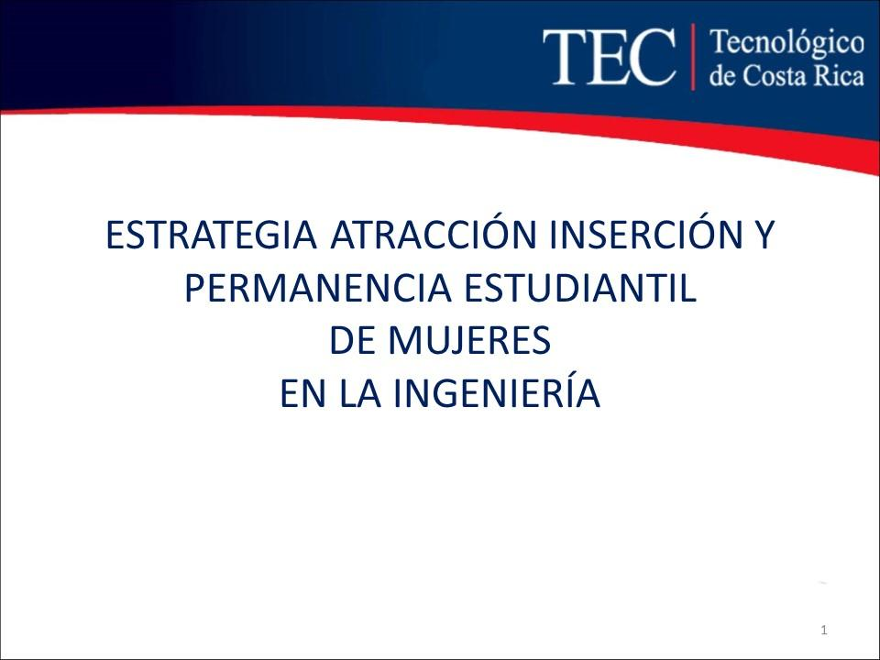
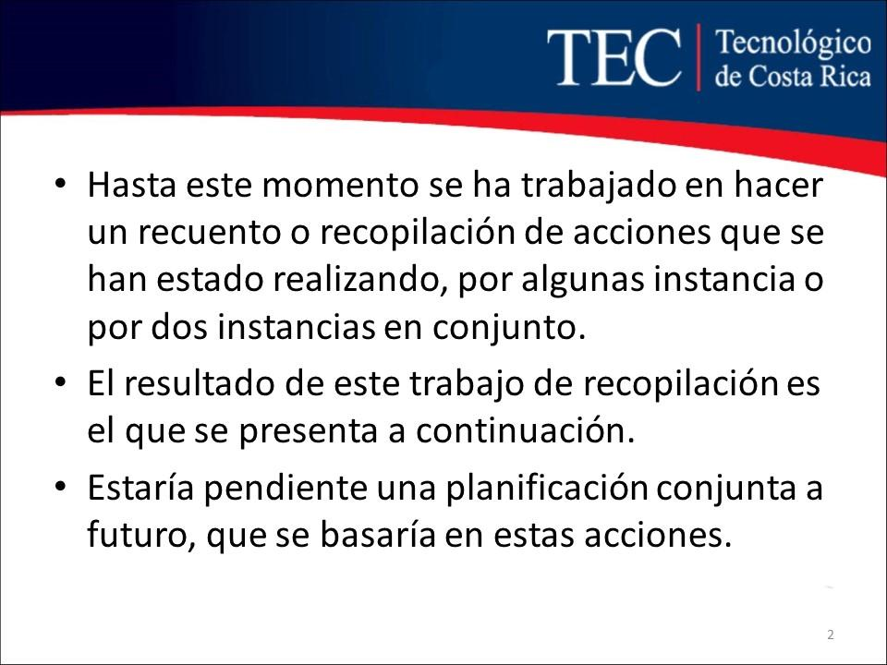

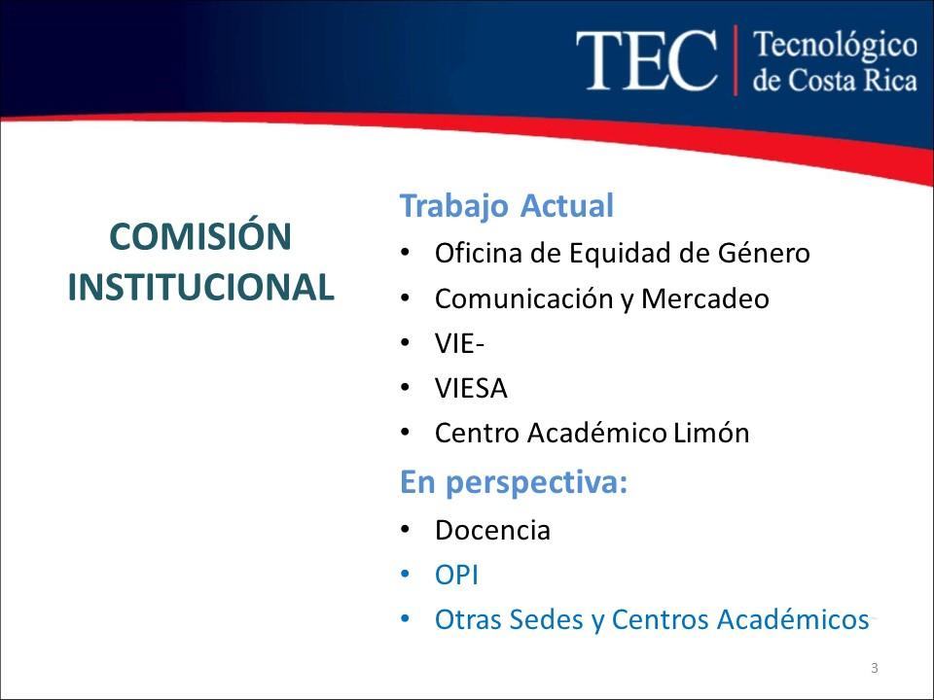

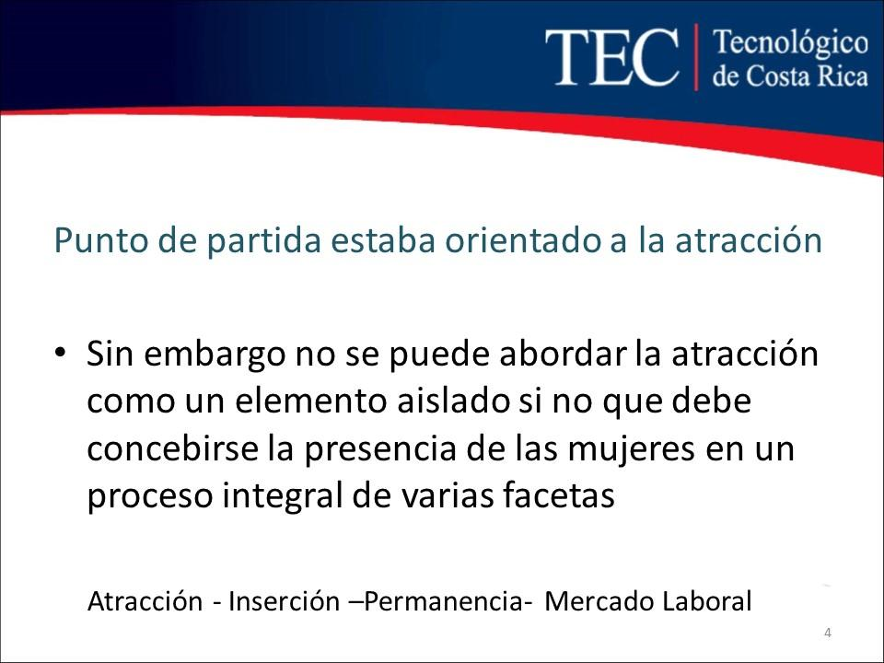

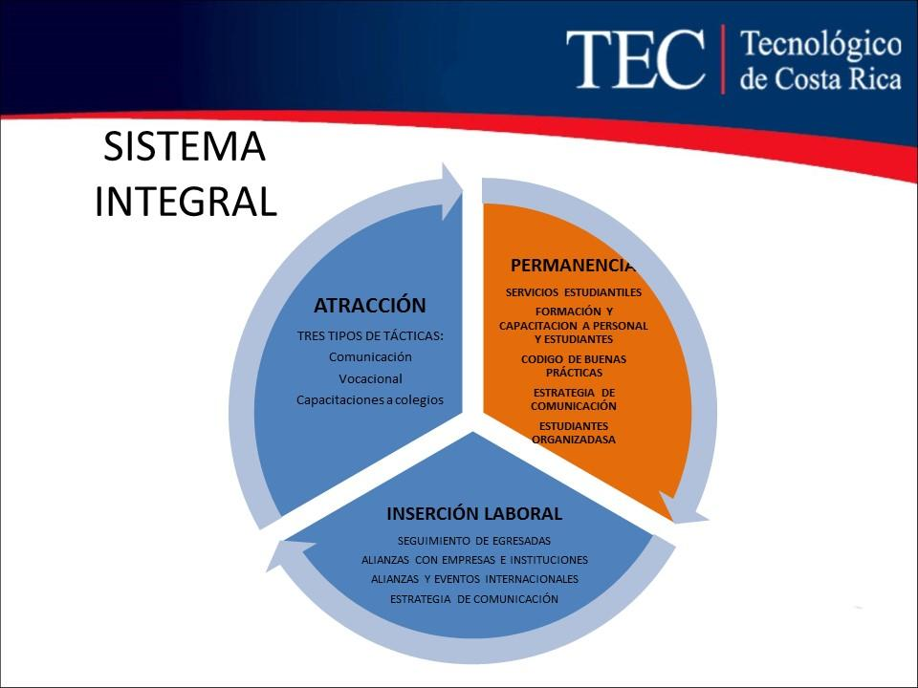

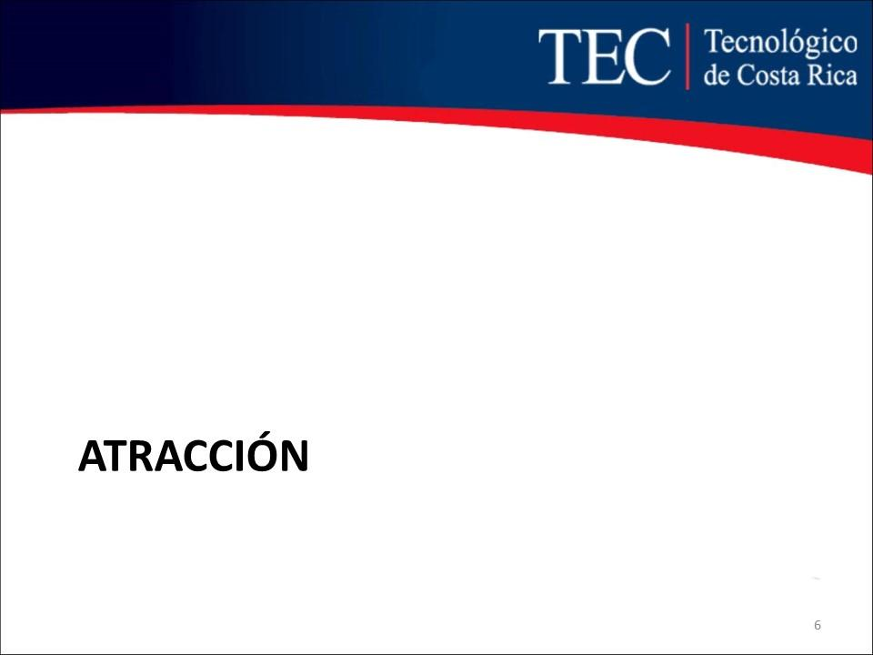

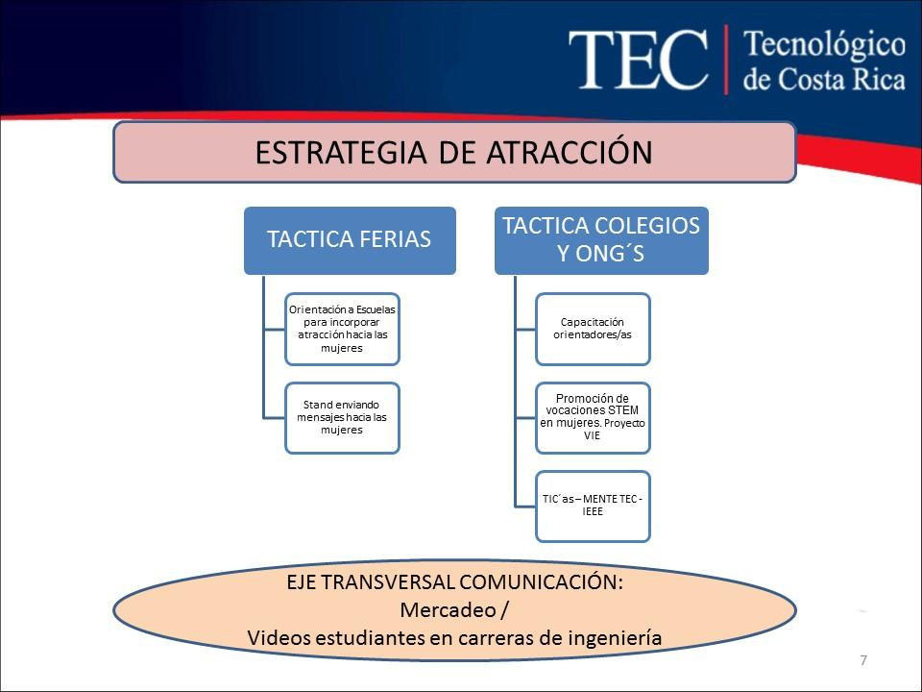

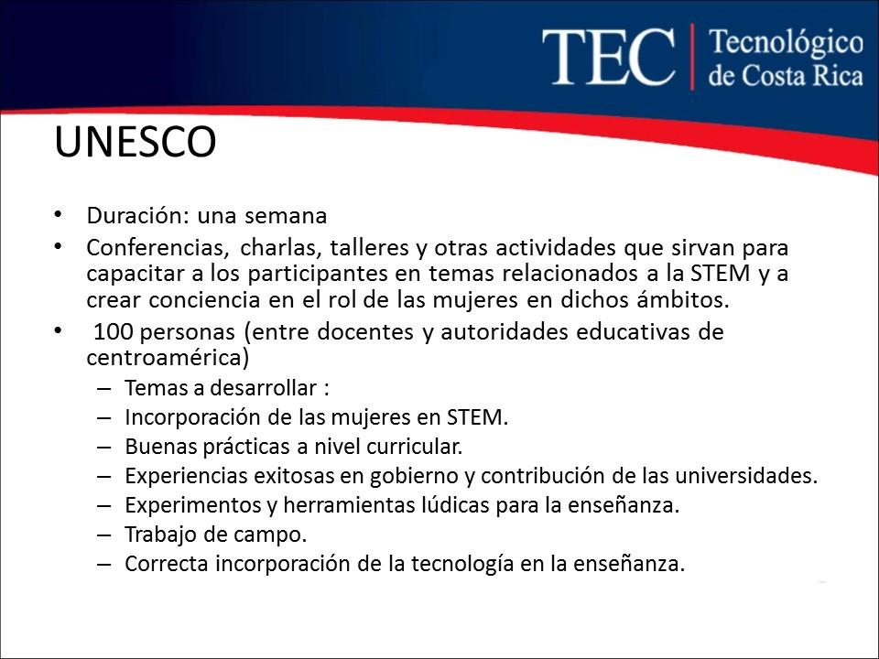



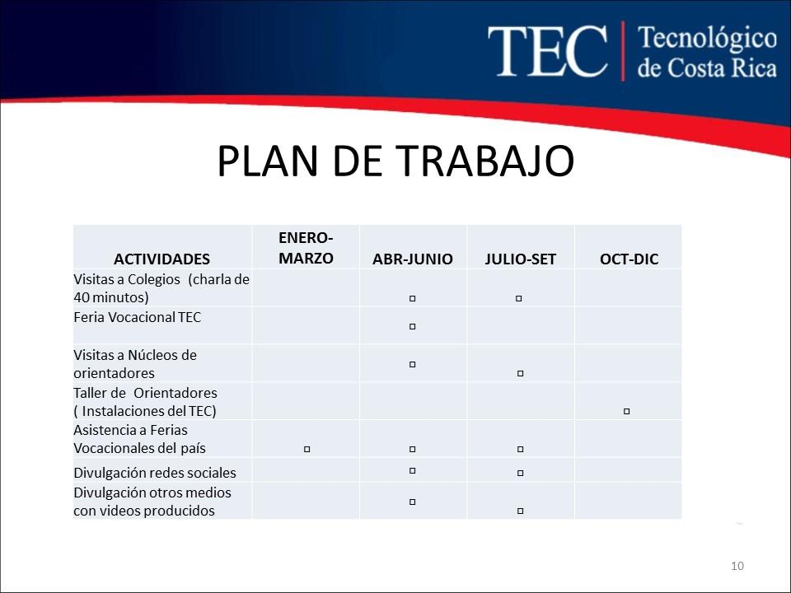

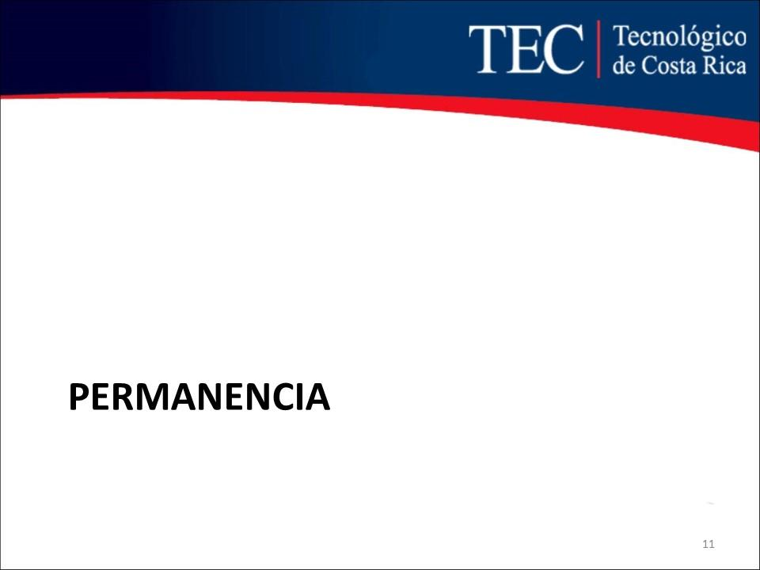

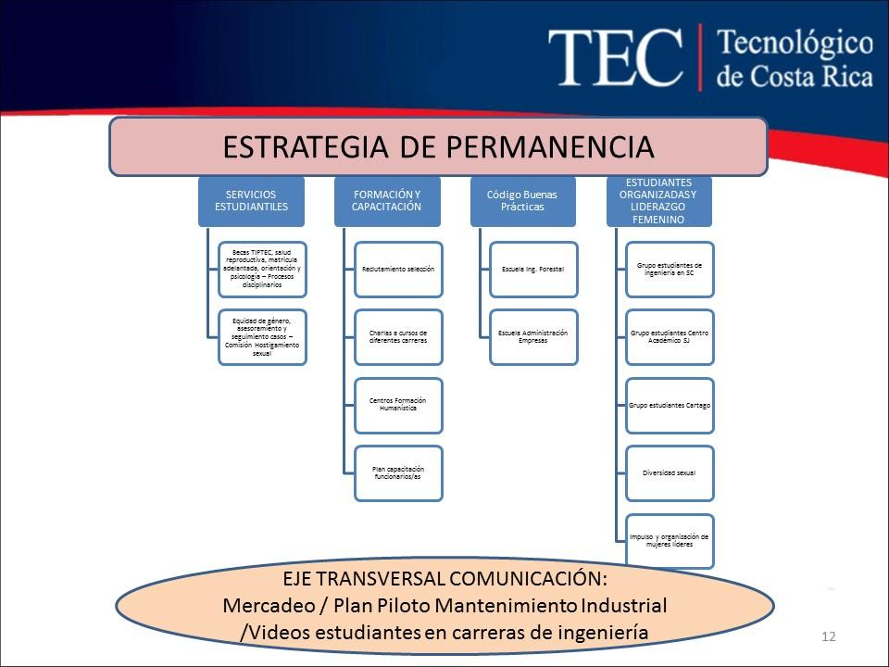

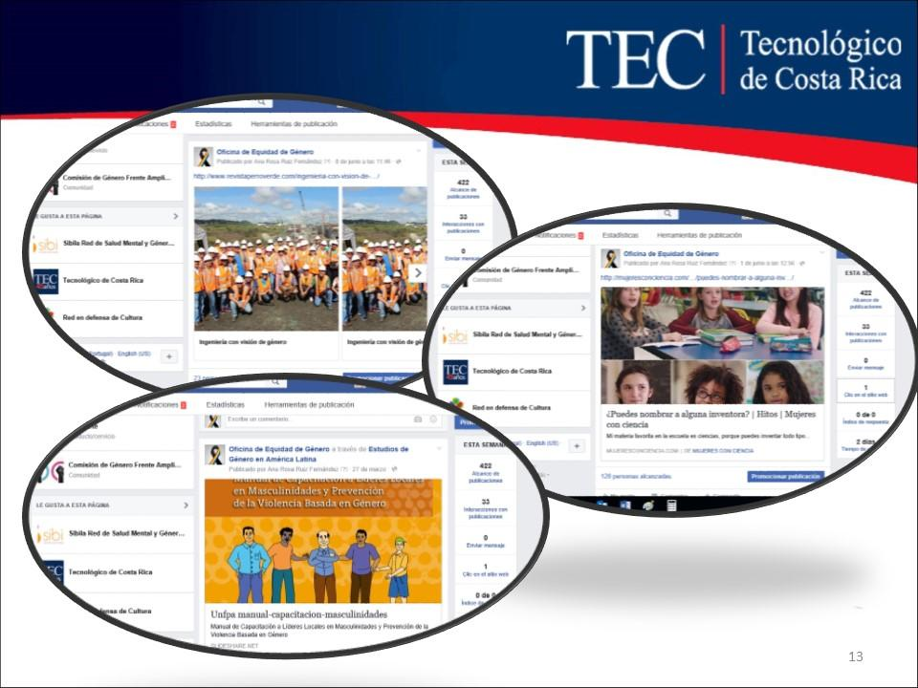

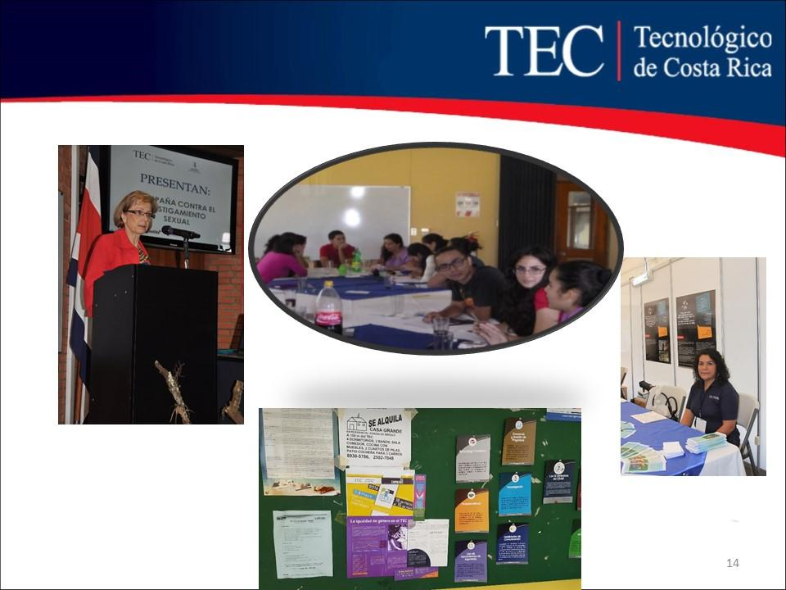

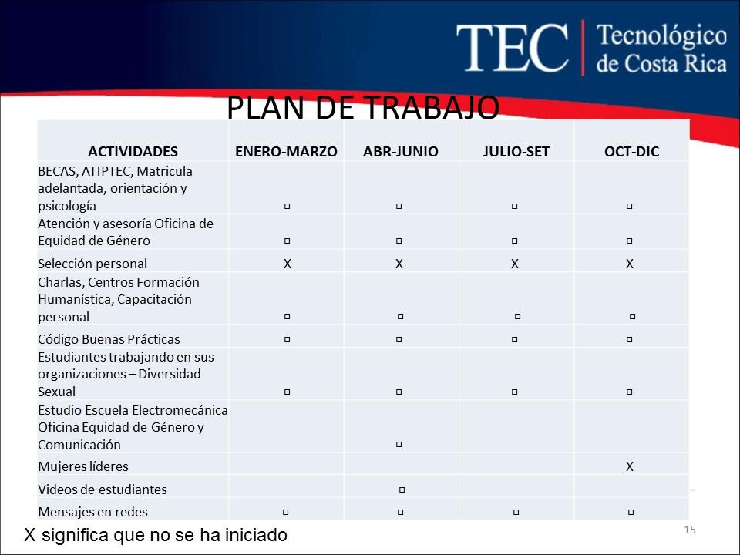

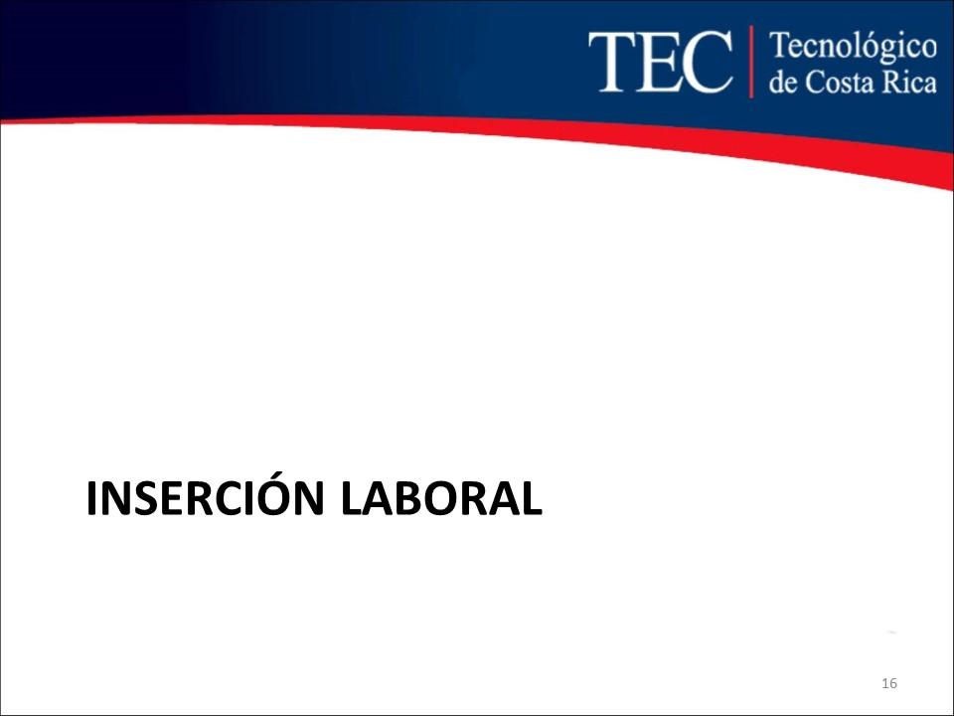



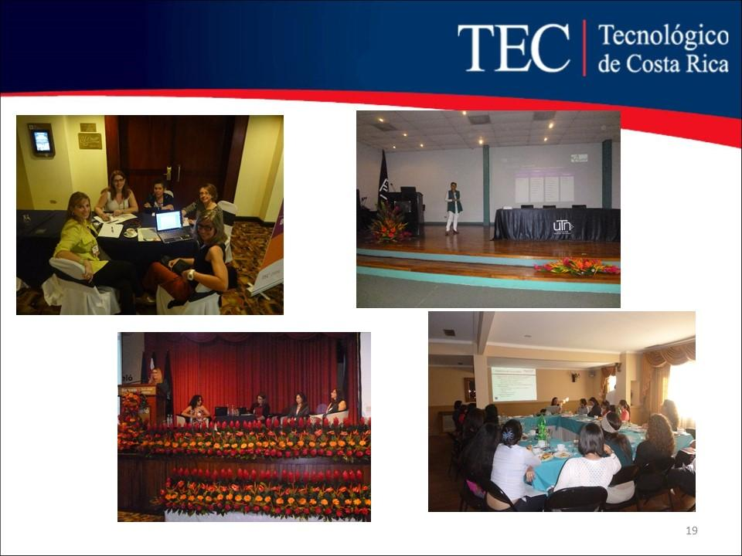

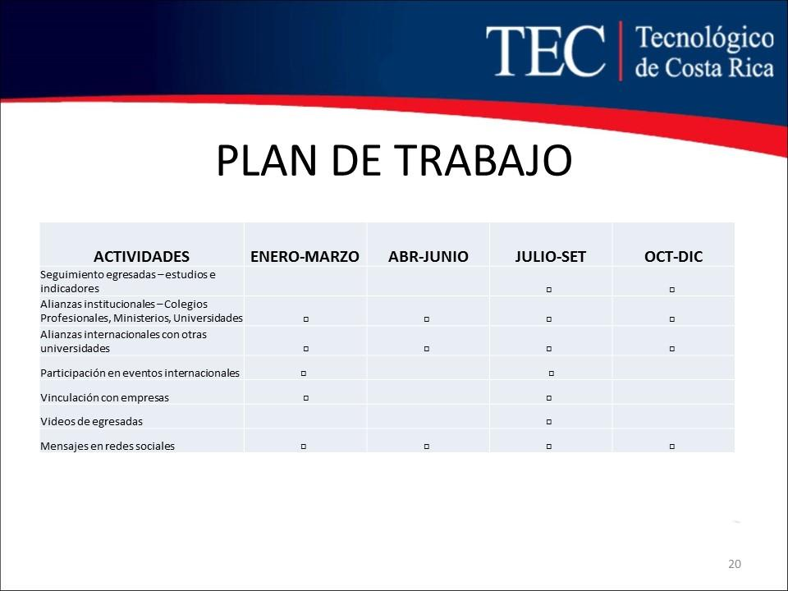
El señor Bernal Martínez agradece y les felicita por todo el esfuerzo y espera que en esa estrategia vengan propuestas bastantes agresivas, cree que es hora que el Instituto Tecnológico tenga una participación significativa y cree que uno de los mecanismos que pueden ayudar a contribuir en ese sentido son las cuotas, había que definir algunas en esas carreras que es de más difícil acceso para las mujeres; comenta una anécdota, un profesor que le dijo a una estudiante que cómo ella había decidido estudiar computación que se dedicara a otra cosa y cuando viene la inserción laboral se nota la dificultad, el trabajo no sólo es el acceso, sino a disminuir la odiosa barrera.
El señor Alexander Valerín felicita por el trabajo y comenta sobre la exposición que realizó la Oficina de Equidad de Género ante la Comisión de Estatuto Orgánico, sobre un tema que le fue asignado por el Consejo para presentar una propuesta y les presentó cosas muy interesentas, como el tema de indígenas, discapacidad y otras, por lo que, se le solicitó articular todos estos temas para que no sean esfuerzos por separado y que les permita enfocar los recursos en esas columnas que les presentaron y el tema de mujeres es uno de ellos. Dice que es una gran oportunidad de armonizar esfuerzos y utilizar recursos en esas columnas; considera importante cambiar el nombre a la Oficina de Equidad de Género y que pueda abarcar más cosas y dándole más recursos económicos y humanos, por lo que se debe trabajar esta propuesta.
La señora Laura Pizarro responde sobre lo comentado por el señor Alexander Valerín, hay que tener una claridad en esto, porque cuando se habla de la condición de las mujeres no es que se habla de un grupo minoritario, se habla de la mitad de la población y no se puede comparar el nivel de trabajo que hay para el acceso de las mujeres que el que hay que hacer para personas con discapacidad, también hay que tener claro que en la legislación internacional existe una obligación de la especificidad para trabajar cada uno de estos componentes, le parece importante lo que apunta el señor Alexander Valerín con respecto a que el trabajo no puede ser aislado, sino con un enfoque internacional para que los recursos no se vean de forma aislada y en sentido la observación, es muy importante.
El señor Tomás Guzmán agradece y comenta que hay una realidad y es que no se puede evitar, las mujeres salen embarazadas y si no hay espacio en la guardería y los padres no las pueden apoyar, la vida se les complica. No escucha este tema sobre educación sexual, es muy importante, no es que no se embarace, es darle las herramientas, hay que romper el esquema.
La señora Laura Queralt responde que sí hay una de permanencia en la parte de salud sexual.
El señor Jorge Chaves les felicita por el trabajo realizado porque hasta ahora es complejo e involucra a toda la comunidad. Aporta sobre los indicadores, dice que hay que ver hasta dónde están bien y hasta dónde están mal, la empleabilidad dependiendo de las carreras es alta, hay que luchar contra eso y qué esperan como uno de los indicadores en ingenierías de carreras duras. Un aporte sería saber cuántos estudiantes quedan sin matricular y cúantos son mujeres.
El señor Julio Calvo responde que quisieran saber cuál es el ideal, pero ellas deben estudiar eso.
El señor Henry Alfaro externa que les gustaría ser tomados en cuenta en la definición de la estrategia, porque son el órgano que representa a los estudiantes y dentro de la estructura de la Federación hay mucho liderazgo femenino, hasta hace unos días estaba presidido por mujeres, acaban de cambiar, es un tema de visualizar estas cosas. Es más eficiente la información si se lo dicen ellos, a si lo dice una profesora, el tema hay que estudiarlo más a fondo, la naturaleza del por qué las mujeres se van y de ahí plantear cuáles se pueden combatir y cuáles son.
El señor Carlos Roberto Acuña dice que en el Congreso de Egresados el señor Julio Calvo dijo que el problema era nacional y que se viene arrastrando desde hace tiempo atrás y que no depende sólo del TEC, lo cual indica que aprendieron la lección. La base de datos de empleados dice que están muy iguales entre hombres y mujeres y sobre el comentario del señor Bernal Martínez de lo que le dijo el profesor, le parece que se debe aplicar alguna sanción.
La señora Claudia Madrizova comenta que hace dos años se hizo una campaña contra el maltrato a las estudiantes y tenían que robarse 10 minutos para darles el mensaje en aulas y muchos docentes se enojaban por la campaña.
La señora María Estrada acota que es bueno que los esfuerzos se están moviendo, comenta que lo que dijo el señor Bernal Martínez, es un comentario bajito porque hay otros peores, inclusive les recomiendan no llevar cursos con profesoras mujeres, las descriminan mucho. Una chica comentó que el profesor no la dejaba hacer el quiz porque había llegado 2 minutos tardes y ella venía de dejar a su hijo del kínder.
Explica que hicieron un proceso de atracción en Limón y les explicaron que el Tec de Limón no sólo era para mujeres y que había que permitirles entrar a la “universidad de hombres”, como algunos le llaman; finalmente lograron que ingresaran mujeres y también en Alajuela, no se pueden seguir tapando cosas, hay que capacitar a los profesores renuentes y Escuelas del área de tecnología.
Comenta que se hizo una investigación apoyada con CINDE y Mecatrónica estuvo vinculado y el porcentaje de chicas dicen que son 50%, pero por el tema de cuido, las chicas dicen que no pueden entrar. En los concursos hubo que trabajarlo porque las empresas decían “preferiblemente hombres” y en el tema de salario también, como TEC debe decírselo a la industria. Cree que Docencia también debe de trabajar el tema.
El señor Isidro Álvarez cuenta que en la oficina están incorporando un comentario sobre el acceso de mujeres, 60% versus 40%. Le alegra que la Auditoría también pueda colaborar con este acceso, se debe hacer efectiva la política y no dejarla en el discurso. ¿Cuántas de las compañeras logran la graduación?, sugiere que utilicen el informe de la Auditoría para que logren incorporar algunos insumos.
La señora Paola Vega externa que hay que predicar con el esfuerzo, cita que en las escuelas hay pocas profesoras dando lecciones, hay que utilizar una estrategia para dar oportunidad a las profesoras que lleguen hasta el doctorado. Hasta qué puntos están proyentando a las profesoras para trabajar en el sentido de que se sientan incorporadas en la Institución. Cuenta que cuando estudiaba en el TEC, como estudiante siempre la apoyaban, pero como profesora en algún momento si había un problema a ella no le daban la oportunidad de exponer su versión, se oía sólo el del profesor, era la palabra de ella contra la de los compañeros, el tiempo comprobó que lo dicho por ella sí era razonable, habían anomalías, al extremo que la llevaron a pensar en dejar la Institución y fue la razón por la que se fue a estudiar a Alemania, se devolvió por otra razones personales.
Ahora agradece al señor Julio Calvo que le dio la oportunidad de pertenecer a su equipo y al Consejo Institucional que la apoyaron.
El señor Julio Calvo comenta que en el mismo CONARE sólo son hombres y es por eso que a veces manda a la señora Claudia Madrizova a que lo represente, le gustaría ver que en la mesa de los actos de graduación se vean más mujeres, le gustaría que los estudiantes envíen mujeres, la colectividad debe comenzar a hacerlo por convicción.
El señor Jorge Carmona da las gracias por la información, comenta que ayer la Comisión Especial presentó un pequeño informe en la Comisión de Estatuto Orgánico, se le solicitó a esa comisión ver el aspecto integral de accesibilidad, integración y cuáles son las normativas, ellos presentaron un cuadro muy interesante, considera que los procesos mismos los ha llevado a eso, porque en las últimas campañas sólo han participado hombres, cuesta generar una cultura y sugiere que sea una instancia la que genere la solución de la temática.
La señora Laura Queralt agradece porque nota que se trabajará también a nivel de profesores.
La señora Laura Pizarro cita un estudio que se hizo en el Departamento de Orientación y Psilocogía, que son las pruebas de aptitud académica, se está haciendo un estudio de qué es lo que hace que las mujeres se queden atrás, ella podría decirle a la señora Tania Moreira que venga a presentar ese estudio. Se debe tener políticas institucionales o directrices en ese sentido.
El señor Carlos Roberto Acuña pregunta ¿Si hay sanciones para el maltrato?
La señora Laura Queralt responde que sí las hay, pero son pocos los procedimientos disciplinarios.
El señor Tomás Guzmán informa que aún está pendiente el Manual de Ética del TEC y también está pendiente el Reglamento Disciplinario que tiene que ir unido y le dicen que ya está muy adelantado, en cuanto a las expresiones que usan algunos profesores son inadmisibles y no deberían estar en el TEC y eso debe ser muy claro en el Reglamento de Ética, respeto para todos no solamente a las mujeres, pero ellas son las que sufren más.
NOTA: Se retiran las personas invitadas a las 12:00 mediodía.
La discusión de este punto consta en el archivo digital de la Sesión No. 2992.
ASUNTOS VARIOS
ARTÍCULO 12. Solicitud de incorporación de Fe de Erratas, en el acuerdo sobre el Presupuesto Ordinario 2017
El señor Alexander Valerín solicita permiso para incorporar una Fe de Erratas, remitida por el Vicerrector de Administración, señor Humberto Villalta, en el considerando del acuerdo que se acaba de adoptar sobre el Presupuesto Ordinario. Solicita permiso para que la señora Bertalía Sánchez pueda corregirlo en el acuerdo.
ARTÍCULO 13. Informe de la Auditoría Interna sobre Residencias Estudiantiles
El señor Jorge Carmona se refiere al Informe de la Auditoría Interna en la parte de Residencias, sobre el comentario que hace alusión el señor Isidro Álvarez de la señora Claudia Madrizova, con respecto a la competencia que ella tiene para poder atenderlo y se refiere a un análisis que tienen que hacer con la Vicerrectoría de Administración en este caso en particular, por lo que compete atención del tema. Solicita que si bien es cierto hay una coordinación que debe hacer entre ambas Vicerrectorías, la temática es de VIESA y así se debería adjudicar, cree que un argumento de esos para postergar un informe como éste, no cabe, la coordinación en Rectoría se puede lograr.
ARTÍCULO 14. Alcances y productos a generar en las Comisiones Especiales del Consejo Institucional
El señor Jorge Carmona se refiere a los alcances y productos generados por las Comisiones Especiales del Consejo Institucional, dice que ya se ha conversado al respecto y es más a lo interno del Consejo Institucional, deberían ser más concretos a la hora de establecer qué es lo quieren de las comisiónes especiales, puntualizarlo y de alguna forma si fuera el caso ponerle nombre al producto en particular. Ha visto la dinámica del por qué se extienden los tiempos a esas comisiones, comenta sobre una solicitud de prórroga que solicitó una depedencia hasta el 2017; hay que pedir producto preliminar.
ARTÍCULO 15. Solicitud de los criterios de Proyectos Ley
El señor Jorge Carmona comenta sobre los criterios de los Proyectos de Ley, considera que se debe ajustar el hecho de que la dependencia consultada coordine con otras dependencias a las que se le haya también pedido criterios y así vayan éstos en una sola línea, de tal manera que venga sólo un criterio unificado.
ARTÍCULO 16. Propuesta de competitividad sector industrial
El señor Alexander Valerín informa que les envió a los miembros del Consejo Institucional por correo, una propuesta que leyó en La Nación, la cual es planteada por la Cámara de Industria, en la parte del sector industrial, para que la revisen. La sorpresa es que el documento fue hecho por varios profesores investigadores del TEC e incluye temas sobre innovación, emprendedurismo, desarrollo humano, etc. Solicita una exposición en Foro sobre el estudio. Está patrocinado por la Cámara de Industria, sería interesante conocerlo para ver cómo actúa el TEC en el engranaje y ser mucho más eficientes productivamente.
La discusión de este punto consta en el archivo digital de la Sesión No. 2992.
Sin más temas que atender y siendo las doce horas con diez minutos de la tarde, se levanta la Sesión.
BSS/ars

